ООО НПП «Интэп»

Утверждаю
Зам. технического директора
ООО НПП «Интэп»
_________________ Рыбальченко Т.В.

«_____»_____________ 2013 г.

Автоматизированная система учета электроэнергии
Версия 3.4

ПРОГРАММНОЕ ОБЕСПЕЧЕНИЕ
Руководство пользователя

АЧАП.00120-01 34 01-1

Листов 176

Харьков
2013

Аннотация

Настоящий документ содержит описание необходимых действий оператора при взаимодействии с программным обеспечением АРМ АСКУЭ.
СОДЕРЖАНИЕ

СОДЕРЖАНИЕ 3
1 НАЗНАЧЕНИЕ ПРОГРАММЫ 5
1.1 Функции программного обеспечения 5
1.2 Назначение программного обеспечения автоматизированного рабочего места АСКУЭ 5
2 ОБЩЕЕ ОПИСАНИЕ ПРОГРАММНОГО ОБЕСПЕЧЕНИЯ АРМ АСКУЭ 7
2.1 Запуск программы 7
2.2 Окончание работы 8
2.3 Главное меню системы 8
2.3.1 Пункт главного меню «Файл» 9
2.3.2 Пункт главного меню «Вид» 10
2.3.3 Пункт главного меню «Администратор» 10
2.3.4 Пункт главного меню «Инструментарий» 10
2.3.5 Пункт главного меню «Окна» 11
2.3.6 Пункт главного меню «Помощь» 11
2.4 Кнопки панели управления 11
3 Описание задач АРМ 13
3.1 Задача пунта меню «Файл» - «Создать монитор» 13
3.2 Задача пункта меню «Файл» - «Открыть монитор» 20
3.3 Задача «Работа с выбранной экранной формой» 21
3.4 Задача «Настройки стилей монитора» 26
3.5 Задача «Настройки обновлений монитора» 27
3.6 Задача «Редактировать список мониторов» 27
3.7 Комплекс задач «Открыть редактор» 28
3.7.1 Раздел задач редактора «Ручной ввод» 28
3.7.1.1 Задача «Ввод показаний» 29
3.7.1.2 Задача «Ввод количества энергии» 34
3.7.1.3 Задача «Заполнение пропусков ГН» 36
3.7.1.4 Задача «Расписание тарифных зон» 40
3.7.1.5 Задача «Задание часов максимумов» 41
3.7.1.6 Задача «Ввод информации о переключениях ОВ» 42
3.7.1.7 Замена счетчиков 46
3.7.1.8 Задача «Редактирование счетчиков» 52
3.7.2 Раздел задач редактора «База данных» 54
3.7.2.1 Задача «Точки учета» 54
3.7.2.2 Задача «Группы учета» 72
3.7.2.3 Задача «Формы учета» 75
3.7.2.4 Задача «Контроль объема БД» 84
3.7.2.5 Задача «Редактирование счетчиков» 86
3.7.2.6 Задача «Спецификация предприятия» 88
3.7.3 Раздел задач редактора «Коммуникации» 90
3.7.3.1 Задача «Настройка COM-портов» 90
3.7.3.2 Задача «Параметры коммуникационного сервера» 93
3.7.3.3 Задача «План опроса» 95
3.7.4 Раздел задач редактора «Макеты» 107
3.7.4.1 Задача «План выполнения фоновых процессов» 107
3.8 Задача «Оперативный опрос» 110
3.9 Комплекс задач «Фоновые процессы» 111
3.9.5 Задача «Фоновые процессы» 116
3.9.6 Задание параметров плана выполнения фоновых процедур 118
3.10 Комплекс задач пункта главного меню «Администратор» 120
3.10.7 Задача «Сменить пароль» 121
3.10.8 Комплекс задач «Администрирование» 122
3.10.8.1 Пункт меню «Схемы» 122
3.10.8.2 Пункт главного меню «Группы» 125
3.10.8.3 Пункт главного меню «Пользователи» 128
3.11 Комплекс задач пункта главного меню «Инструментарий» 131
3.11.1 Задача «Терминал опроса» 131
3.11.2 Задача «Терминал показаний» 137
3.11.3 Задача «Монитор полноты и своевременности поступления данных» 147
3.12 Комплекс задач индикации данных на панели управления 157
3.12.1 Индикация тревог о непоступлении данных 161
3.12.2 Индикация тревог об обрывах связи 163
3.12.3 Фиксация предупреждений о нарушениях работы устройств учета (коммуникационных модулей, счетчиков электроэнергии) 165
3.12.4 Фиксация всех сообщений системы 167
3.12.5 Фиксация текущего состояния сервера сбора данных 170
3.13 Журнал действий оператора 170
3.14 Формирование сообщений в файлах-журналах служб 173
3.15 Служба приема почтовых сообщений 174
3.16 Служба сбора данных 174
3.17 Служба экспорта данных и отсылки макетов 175

НАЗНАЧЕНИЕ ПРОГРАММЫ

Функции программного обеспечения

Программное обеспечение АСКУЭ предназначено для реализации (совместно с техническими средствами АСКУЭ) следующих функциональных задач:
- оперативный автоматический контроль и учет параметров потребления и параметров межсистемных перетоков электроэнергии по каждой точке (группе) учета с заданным периодом контроля;
- хранение параметров учета в базе данных с дополнительной возможностью архивирования информации на внешнем носителе;
- многотарифный (до 4-х тарифных зон в течение суток) учет потребления электроэнергии и почасовый учет межсистемных перетоков электроэнергии;
- контроль соблюдения лимитов энергопотребления;
- обмен данными между субъектами АСКУЭ.

Параметры потребления, контролируемые и учитываемые ПО АСКУЭ по каждой группе или точке учета:
- значение потребленной электроэнергии (отдельно по тарифным зонам и в целом за сутки, месяц, год);
- значение потребленной и выданной реактивной энергии (отдельно по тарифным зонам и в целом за сутки, месяц, год);
- эквивалентное значение показаний счетчиков электроэнергии на начало каждых суток (потребленная активная энергия отдельно по тарифным зонам, потребленная и выданная реактивная энергия);
- значение усредненной потребленной активной мощности за каждый интервал времени, начало которого кратно, а длительность равна периоду контроля;
- значение усредненной потребленной и выданной реактивной мощности за каждый интервал времени, начало которого кратно, а длительность равна периоду контроля;
- значение действующего лимита мощности, расчетной базовой нагрузки, разрешенной нагрузки и отклонение фактической нагрузки от разрешенной (определяется для всех групп учета за каждый интервал времени, начало кратно, а длительность равна периоду контроля).

Назначение программного обеспечения автоматизированного рабочего места АСКУЭ
Программное обеспечение автоматизированного рабочего места (ПО АРМ) АСКУЭ предназначено для организации удобного доступа к данным сервера базы данных АСКУЭ. ПО АРМ основной программы интерактивного доступа к данным и основная часть документа посвящена описанию работы с ее оболочкой.

ПО АРМ выполняет следующие функции:
- отображение информации по учету электроэнергии и функционированию системы на дисплее по запросу оператора;
- документирование информации по учету электроэнергии на принтере по запросу оператора;
- редактирование и ввод данных в БД (при необходимости) оператором АСКУЭ;
- ограничение доступа к данным АСКУЭ на основе системы паролей;
- разделение пользователей системы на администратора, которому доступны все функции системы и пользователя с ограниченным доступом к программным ресурсам.

ОБЩЕЕ ОПИСАНИЕ ПРОГРАММНОГО ОБЕСПЕЧЕНИЯ АРМ АСКУЭ

Запуск программы

Для входа в систему необходимо выбрать в системном меню оболочки операционной системы пиктограмму, обозначающую АРМ АСКУЭ (файл, отмеченный иконкой ), и дважды щелкнуть на ней левой клавишей мыши или нажать клавишу «Enter» клавиатуры. На экране монитора появится диалоговое окно входа в систему (рисунок 3.1.1).

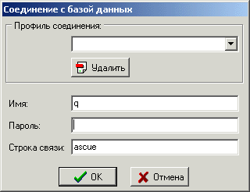
Рисунок 2.1.1 Диалоговое окно входа в систему

Список выбора «Профиль соединения» содержит список профилей соединения с БД, выполненные ранее. Если данный пользователь ранее регистрировался в системе, то пользователь может выбрать профиль соединения из списка. После указания строки списка автоматически заполняются поля ввода «Имя» и «Строка связи». Если соединение с БД с заданными параметрами профиля выполняется в первый раз, то необходимо вручную задать значения полей ввода «Имя», «Пароль» и «Строка связи».
Ненужный профиль соединения можно удалить. Для этого нужно выбрать в списке соответствующую строку профиля и нажать кнопку .
По умолчанию при активизации экрана регистрации поля ввода «Имя» и «Строка связи» содержат значения параметров предыдущего соединения с БД.
Профиль соединения задается следующими параметрами:
- Имя –имя пользователя;
- Пароль – пароль пользователя;
- Строка связи – путь к базе данных.
Все параметры профиля соединения должны быть заданы. Строка пароля маскируется символами «*».
По нажатию кнопки выполняется соединение с БД с заданными параметрами профиля. В случае, когда имя пользователя или пароль набран не правильно, программа выдаст сообщение:
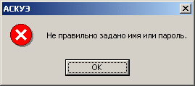

и по нажатию кнопки «ОК» система заканчивает работу.
Убедитесь в правильности набора пароля (проверьте раскладку клавиатуры).
Если указана неправильно строка связи, то система выдаст сообщение:
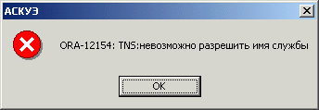
и по нажатию кнопки «ОК» система заканчивает работу.
По нажатию кнопки экран регистрации закрывается. Система АСКУЭ не активизируется.
Если параметры соединения заданы верно, то по нажатию кнопки «Ок» выполняется соединения с БД и активизируется основной экран системы.
Существует другая возможность входа в систему с помощью задания атрибутов пользователя в командной строке следующим образом:
>Askuer.exe .

Окончание работы
Для того, чтобы закончить работу системы необходимо закрыть все запущенные задачи. Выбрать пункт главного меню «Файл – Выход» и щелкнуть на нем левой клавишей мыши или щелкнуть левой клавишей мыши на кнопке системного меню главного окна, или одновременно нажать клавиши «Alt-F4». Реакция на команду закрытия приложения не более 10 секунд.

Главное меню системы
Главное меню АСКУЭ выполнено в традиционном стиле и имеет следующий вид:

Рисунок 2.1 Линейка главного меню АСКУЭ

Главное меню системы содержит следующие пункты:
- Файл – пункт задает режимы работы системы;
- Вид – пункт включает/выключает панели управления и состояния;
- Администратор – пункт управляет доступом к системе в целом и у её задачам;
- Инструментарий – пункт обеспечивает получение информации о результатах опроса;
- Окна – пункт служит для управления расположением форм задач на экране;
- Помошь – пункт дает возможность пользователю получить помощь ко всем задачам системы, информацию о программе; на панели управления дублируется кнопкой

Пункт главного меню «Файл»
Пункт главного меню «Файл» имеет следующий вид:
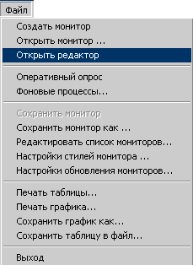
Рисунок 2.2 Выпадающее меню пункта «Файл»

Рассматриваемый пункт главного меню «Файл» содержит свое подменю, состоящее из следующих разделов:
Создать монитор - пункт предназначен для запуска задач монитора (смотри раздел 3.1), на панели управления дублируется кнопкой ;
Открыть монитор - активизируется окно «Открыть монитор» (смотри раздел 3.2), на панели управления дублируется кнопкой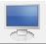;
Открыть редактор - пункт предназначен для запуска задач редактора (см. раздел 3.3), на панели управления дублируется кнопкой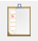;
Оперативный опрос - пункт предназначен для запуска задачи «Оперативный опрос» (смотри раздел 3.4), использующейся для запуска оперативного опроса по каналам или точкам учета.;
Фоновые процессы - пункт предназначен для запуска задачи «План выполнения фоновых процессов» (смотри раздел 3.5), позволяющей просматривать очередность выполнения процессов АСКУЭ;
Сохранить монитор – пункт используется для сохранения текущего состояния окна монитора (расположение панелей, их формы и параметров) в базе данных для последующего использования;
Сохранить монитор как – пункт позволяет сохранить модификацию уже существующего монитора;
Редактировать список мониторов – пункт предназначен для редактирования списка мониторов пользователей;
Настройки стилей монитора - пункт предназначен для настройки внешнего вида мониторов АСКУЭ;
Настройки обновлений мониторов – пункт предназначен для установки режимов обновления мониторов;
Печать таблицы – пункт используется для вывода таблицы на печать;
Печать графика – пункт используется для вывода графика на печать;
Сохранить график как – пункт используется для сохранения графика в виде точечного рисунка (bmp);
Выход – пункт обеспечивает выход из АРМ АСКУЭ.

Пункт главного меню «Вид»
Пункт главного меню «Вид» имеет следующий вид
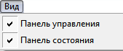
Рассматриваемый пункт главного меню «Вид» содержит свое подменю, включающее пункты: «Панель управления» и «Панель состояния». Если перед пунктом стоит признак , то соответствующая панель видима, иначе невидима.

Пункт главного меню «Администратор»
Пункт главного меню «Администратор» имеет следующий вид:
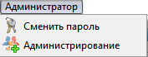
Рассматриваемый пункт главного меню «Администратор» содержит свое подменю, состоящее из следующих пунктов:
- Сменить пароль
Пункт меню применяется пользователем для установки нового пароля. Когда администратор системы вводит нового пользователя, его пароль будет такой же, как и имя. При первом входе в систему пользователь должен изменить пароль. Пароль – это произвольный набор букв и цифр.
- Администрирование
Этот пункт меню доступен только для администратора системы. Назначение его – запуск окна, в котором происходит коррекция списка пользователей, списка ролей, используемых при формировании таблицы пользователей. Роль охватывает определенную совокупность задач, выполнение которых доступно пользователю, которому назначена данная роль.

Пункт главного меню «Инструментарий»
Пункт главного меню «Инструментарий» имеет следующий вид:
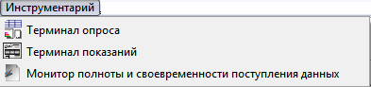
Рассматриваемый пункт главного меню содержит свое подменю, состоящее из следующих пунктов:
- Терминал опроса;
- Терминал показаний;
- Монитор поноты и современности поступления данных.

Пункт главного меню «Окна»
Пункт главного меню «Окна» имеет следующий вид:
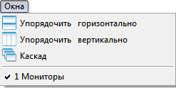
Выполнение команд данного пункта меню позволяет задать режим расположения окон. Рассматриваемый пункт главного меню «Окна» содержит свое подменю, состоящее из следующих пунктов:
Упорядочить горизонтально - открытые окна упорядочиваются по горизонтали; на панели управления дублируется кнопкой 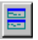;
Упорядочить вертикально - открытые окна упорядочиваются по вертикали; на панели управления дублируется кнопкой ;
Каскад - окна располагаются на экране каскадом (окна выполняемых задач располагаются один под одним, частично закрывая область экрана задачи, расположенного снизу); на панели управления дублируется кнопкой 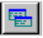.

Пункт главного меню «Помощь»
Пункт главного меню «Помощь» имеет следующий вид:
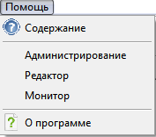
Пункт меню «Помощь» содержит пункты помощи по системе, подпункт «О программе», позволяющий получить информацию о разработчике и версии программного обеспечения

Кнопки панели управления
Все основные команды главного меню дублируются на линейке иконок и транспарантов, изображенной на рисунке 2.3. Панель управления (или линейка иконок и транспарантов) предназначена для быстрого доступа к задачам системы

Рисунок 2.3 Линейка иконок и транспарантов АСКУЭ
Назначение кнопок с иконками:
- запуск редактора задач;
- открыть монитор;
- создать монитор;
- запуск задачи «Оперативный опрос»
- кнопка предназначена для просмотра сообщений, связанных с обрывами связи. Обрывы связи могут быть двух типов: нет связи по точке учета (повреждение связи непосредственно на точке учета), нет связи по каналу (поврежден канал связи). При восстановлении связи сообщение об обрыве исчезает из данного списка сообщений автоматически.
- кнопка предназначена для просмотра сообщений, поступающих от счетчиков: отсутствие фазы, изменение параметров счетчика, коррекция счетчика и т.д.
- кнопка предназначена для просмотра некритических сообщений системы, а также сообщений о восстановлении связи.
-кнопка предназначена для просмотра сообщений от сервера сбора данных.
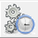 - кнопка предназначена для просмотра сообщений от службы единого времени.
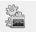- кнопка предназначена для просмотра сообщений от службы диагностики.
- кнопка предназначена для общения пользователей системы.
- кнопка предназначена для получения помощи, информации о разработчике и версии программного обеспечения.

Описание задач АРМ
Описание задач АСКУЭ ведется в соответствии с пунктами главного меню, изображенного на рисунке 2.1.

Задача пунта меню «Файл» - «Создать монитор»
Работа с выходными экранными формами (мониторами) в программном обеспечении АСКУЭ организована следующими способами:
- пользователь может просмотреть информацию любой экранной формы, которая доступна по его схеме просмотра;
- создать собственную форму монитора, состоящую возможно из комбинации нескольких экранных форм.
Стандартный вид окна монитора имеет следующий вид:
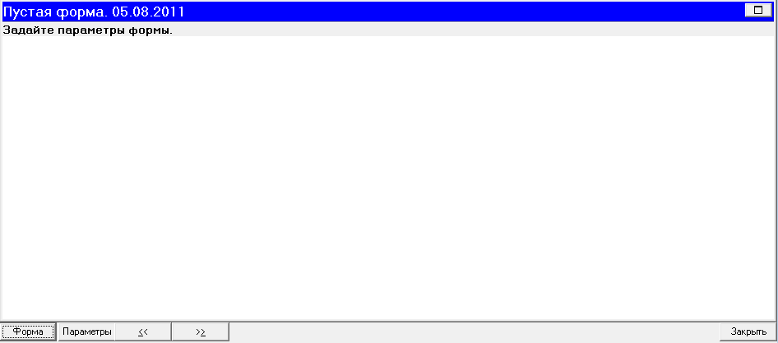

Монитор может состоять из одной или нескольких панелей, содержащих экранные формы, информативное наполнение которых выбирается пользователем. На приведенном рисунке отображается три пустых панели, которые должны быть наполнены пользователем путем выбора необходимых ему экранных форм с заданием параметров каждой экранной формы.
Назначение кнопок:
- используется при выборе формы для отображения на активной панели текущего монитора. Пример экранной формы приведен на рисунке 3.1.1;
- используется для задания параметров активной формы. Пример экранной формы приведен на рисунке 3.1.2.
Переключение между панелями осуществляется при помощи кнопок и , или мышью. При активизации панели цвет заголовка изменяется с серого на синий.
Пример монитора, состоящего из трех панелей, приведен на рисунке 3.1.7.
Рассматриваемый режим «Создать монитор» предназначен для создания монитора для конкретного пользователя с выбранными им формами и параметрами. Кроме того, пользователь может выбрать любую доступную ему по роли экранную форму или отчетный документ и просмотреть необходимую ему информацию.
Режим «Создать монитор» можно задать двумя способами:
- нажать кнопку «Файл» в главном меню системы (рисунок 2.1), а затем выбрать пункт меню «Создать монитор»;
- нажать иконку в линейке иконок и транспарантов АСКУЭ (рисунок 2.3).

После задания режима «Создать монитор» на экране дисплея появится окно «Формы», изображенное на рисунке 3.1.1, которое позволяет пользователю выбрать нужную экранную форму или отчетный документ. Содержимое окна «Формы» (т.е. список экранных форм и отчетных документов) пользователь может изменить при помощи задачи «Формы учета» редактора задач.
Пользователь мышкой или стрелками выбирает нужную позицию и фиксирует свой выбор кнопкой «OK». На нижней панели зафиксировано наименование этой выбранной формы.

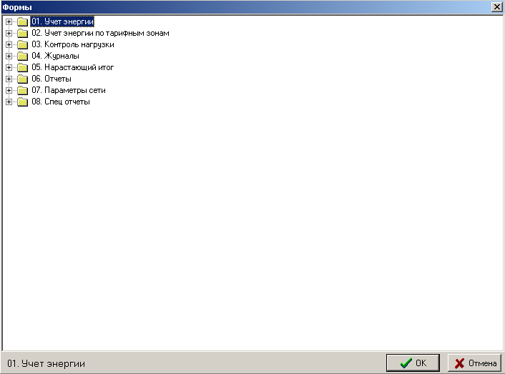
Рисунок 3.1.1 Экранная форма для выбора формы учета

После выбора необходимой пользователю формы монитора и нажатия кнопки «ОК» для подтверждения своего выбора на экран дисплея выводится окно «Параметры», приведенное на рисунке 3.1.2.
В окне «Параметры» пользователь задает следующие реквизиты:
- Группы/Точки учета - используется для выбора объекта, данные по которому будет отображать созданный монитор.
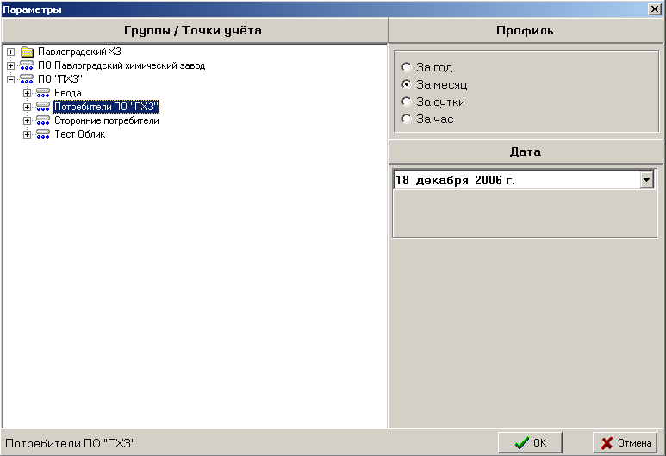
Рисунок 3.1.2 Экранная форма для задания параметров формы учета

Объекты отображаются в виде дерева и идентифицируются следующими иконками:
- группа учета
- точка учета (плюс- объект)
- инвертированная точка учета (минус- объект)
- Профиль – интервал времени, за который будет первоначально отображаться информация относительно выбранной даты:
- за год;
- за месяц;
- за сутки;
- за час.
- Дата – дата, относительно которой будет отображаться информация. Для мониторов «Журналы» – дата, начиная с которой, в обратном порядке, будут отображаться действия оператора, либо сообщения системы. Для остальных форм монитора – дата, относительно которой нужно просмотреть данные, согласно выбранному профилю. Для задания требуемой даты пользователь активизирует календарь, в котором мышью выбирает дату.
После задания параметров пользователь нажимает кнопку «ОК» для фиксации выбранных параметров или «Отмена» в том случае, если параметры заданы неправильно.

В приведенном на рисунке 3.1.2 окне показан выбор следующих параметров:
- в качестве группы учета – Потребители ПО «ПХЗ»;
- в качестве профиля – За месяц;
- в качестве даты – 18 декабря 2006 г.

После выбора формы и задания параметров её отображения, на экран дисплея выдается требуемая экранная форма в следующем виде:
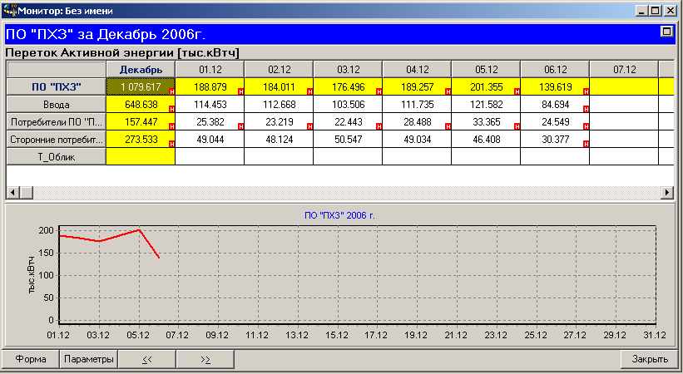
Рисунок 3.1.3 Пример внешнего вида монитора из одной экранной формы
Где:
– заголовок формы монитора;
– заголовок таблицы;
- наименование общей группы точек учета;
– итоговая сумма по группе;
– итоговая сумма показаний по общей группе за конкретное число;
- наименование подгруппы точек учета (или точки учета);
– итоговая строка показаний по подгруппе точек учета;
- показания по подгруппе точек учета за конкретное число;
- кнопка выбора формы для отображения на активной панели текущего монитора.
– кнопка задания параметров активной формы;
– кнопки переключения между панелями;
– кнопка закрытия монитора.
Графическое представление имеет следующий вид:
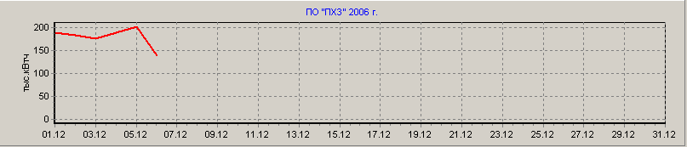
Наличие тех или иных из вышеперечисленных элементов определяется формой монитора.
При работе с панелью монитора используется всплывающее меню, вызываемое по нажатию правой клавиши мыши на поле значений таблицы, следующего вида
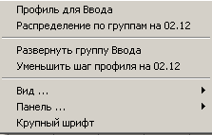
Рисунок 3.1.4 Всплывающее меню

Пояснения к всплывающему меню:
Профиль для ... - на графике будут отображены функции изменения измеряемого параметра для точки учета и группы;
Распределение по группам на ... - на графике будут отображены функции изменения измеряемого параметра для всех точек учета группы;
Развернуть группу ... - таблица и график будут отображать результаты для группы; в меню появится команда «Свернуть группу …» и вы сможете вернуться к первоначальному виду монитора;
Уменьшить шаг профиля - позволяет уменьшить шаг по оси времени;
Вид ... - определяет элементы, которые будут отображены в мониторе; «галочка» задает отображаемый элемент;
Панель ... - позволяет панель или свернуть, или развернуть; панель, скрытая при применении меню Вид, можно восстановить здесь;
Крупный шрифт - изменяется размер шрифта; операция одноразовая – повторное выполнение команды приведет к уменьшению шрифта.

Если пользователь желает в собственном мониторе отображать несколько экранных форм, то он должен в главном меню системы выбрать пункт «Монитор» (рисунок 3.1.5), нажать на него, выбрать в выпадающем меню пункт «Добавить панель снизу».

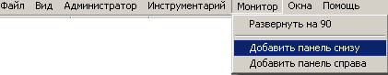
Рисунок 3.1.5 Пример добавления в монитор панели снизу

В результате этого общая панель монитора будет поделена на две части (верхнюю и нижнюю). В верхней панели будет отображать уже созданная выше экранная форма.
Сразу после выбора пункта меню «Добавить панель снизу» на экран дисплея выводится экранная форма для выбора формы учета, изображенная на рисунке 3.1.1. Пользователь выбирает форму для отображения в нижней части монитора, а затем задает параметры её отображения, как показано на рисунке 3.1.2.
Если необходимо добавить еще одну панель, пользователь опять выбирает в главном меню системы пункт «Монитор», нажимает на него, выбирает в выпадающем меню пункт «Добавить панель справа».
В этом случае нижняя панель будет поделена на две. Пользователь по ранее описанной технологии выбирает форму для отображения в правой нижней части монитора, затем задает параметры отображения. Внешний вид полученного монитора для отображения трех экранных форм приведен на рисунке 3.1.6.
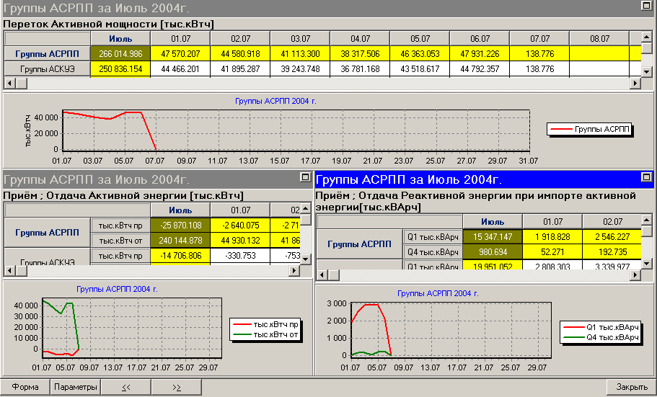
Рисунок 3.1.6 Внешний вид монитора из трех экранных форм

Для завершения обзора назначения пунктов меню кнопки «Монитор» опишем результаты выбора пункта «Развернуть на 90º». После выбора указанного пункта меню картинка, изображенная на рисунке 3.1.6, примет следующий вид:
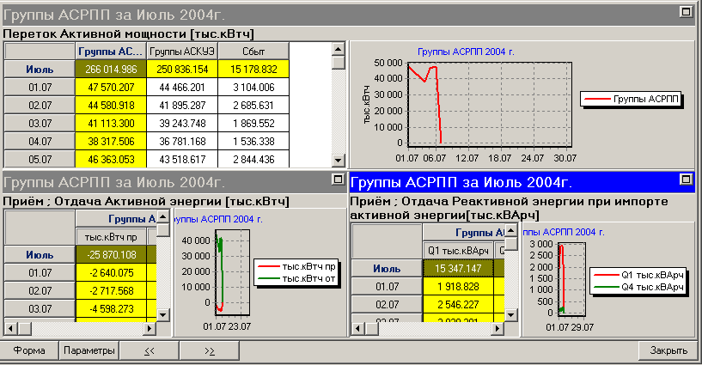
Рисунок 3.1.7 Внешний вид монитора из трех экранных форм после развертывания каждой картинки на 90º

После создания мониторов пользователь должен выполнить процедуру сохранения. Для этого необходимо выбрать пункт главного меню «Файл». На экран дисплея появится выпадающее меню следующего вида:
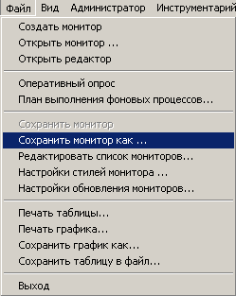

В указанном меню пользователь выбирает пункт «Сохранить монитор как …», который используется для сохранения текущего состояния окна монитора для последующего использования в качестве индивидуального монитора для отдельного пользователя. Для сохранения монитора используется окно, изображенное на рисунке 3.1.8.
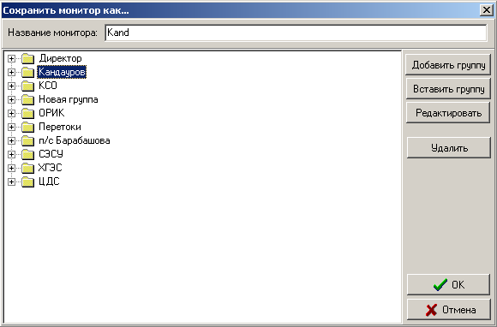
Рисунок 3.1.8 Окно сохранения монитора

Для сохранения пользователю необходимо выбрать группу, к которой будет относиться монитор и в поле «Название монитора» ввести название монитора, после чего нажать на кнопку «ОК». На рисунке 3.1.8 приведено в качестве примера название монитора «Kand» в группе «Кандауров».
Если нужно создать новую группу для сохранения в ней созданного монитора, то пользователь должен использовать функциональные кнопки «Добавить группу» или «Вставить группу». Кнопка предназначена для добавления новой группы в общий список мониторов пользователей, а кнопка - для вставки новой подгруппы (папки) в существующую группу мониторов.
При добавлении новой группы ей по умолчанию дается название «Новая группа». Для изменения названия группы необходимо выделить ее в дереве групп и нажать на кнопку , после чего ввести новое имя группы.
После выполнения операций изменения формы, панелей существующего монитора можно сохранить все сделанные изменения с помощью команды «Сохранить монитор». В этом случае пользователь нажимает кнопку «Файл» в главном меню системы и выплывающем меню (рисунок 3.1.7) выбирает пункт «Сохранить монитор».

Задача пункта меню «Файл» - «Открыть монитор»
Указанный режим «Открыть монитор» автоматически устанавливается при запуске АСКУЭ, когда на экране дисплея появляется окно «Мониторы» со списком специально созданных мониторов для отдельных пользователей. В других случаях режим «Открыть монитор» можно выбрать двумя следующими путями:
- нажать кнопку «Файл» в главном меню системы (рисунок 2.1), а затем выбрать пункт меню «Открыть монитор»;
- нажать иконку в линейке иконок и транспарантов АСКУЭ (рисунок 2.3).

Внешний вид и пример полного дерева с перечнем мониторов приведен на рисунке 3.2.1.
Для конкретного пользователя дерево мониторов будет собственным в соответствии с заданной ролью пользователя.
Пользователю предоставляется возможность загрузить собственные мониторы из имеющегося списка для получения оперативной информации на текущую дату. Из списка мониторов пользователь с помощью мыши или стрелками выбирает нужные ему группу мониторов и конкретное наименование монитора.
После этого на экран дисплея выводится содержимое выбранного монитора на текущую дату для заданных пользователем при создании монитора параметров.
Если пользователю понадобится вывести на просмотр другую, чем в рассматриваемом мониторе экранную форму, то для этого необходимо нажать кнопку «Форма». На экран дисплея будет выведено окно для выбора формы учета (рисунок 3.1.1), в которой пользователь выберет мышью или стрелками нужную ему форму. После этого пользователь фиксирует свой выбор кнопкой «OK», задает параметры выборки информации в окне «Параметры» (рисунок 3.1.2) и получает изображение новой экранной формы.
Если пользователь после просмотра по выбранному монитору данных на текущее время захочет посмотреть указанные данные за другой период времени, то для этого достаточно нажать кнопку «Параметры». В этом случае на экран дисплея выводится форма «Параметры» (рисунок 3.1.2) для задания всех параметров нового просмотра информации.
Кнопка «Закрыть» служит для выхода из режима «Открыть монитор».
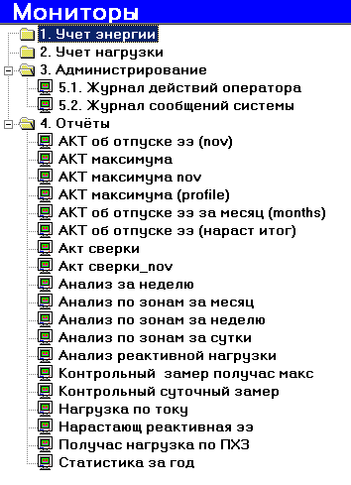
Рисунок 3.2.1 Окно «Мониторы»

Задача «Работа с выбранной экранной формой»
Если пользователь выбрал для просмотра экранную форму любым способом (либо путем выбора режима «Открыть монитор», либо путем выбора режима «Создать монитор»), то он может осуществить следующие действия:
- просмотреть информацию экранной формы на разных интервалах выборки данных;
- задать свойства отображения информации в экранной форме;
- вывести таблицу и/или график экранной формы на печать или в файл.

Просмотр информации экранной формы на разных интервалах выборки данных
Просмотр осуществляется путем нажатия правой кнопки мыши непосредственно на экранной форме. На экранной форме с интервалом выборки год (рисунок 3.3.1) при нажатии правой кнопки мыши на названии любого месяца (например, январь) происходит переход на экранную форму следующего уровня временной детализации (с интервалом выборки за месяц – рисунок 3.3.2). На экранной форме с интервалом выборки месяц при нажатии правой кнопки мыши на названии конкретной даты месяца (например, 01.01) происходит переход на экранную форму более низкого уровня временной детализации (с интервалом выборки за сутки – рисунок 3.3.3). На экранной форме с интервалом выборки сутки при нажатии правой кнопки мыши на названии конкретного получаса суток (например, 00:30) происходит переход на экранную форму последнего уровня временной детализации (с интервалом выборки за час – рисунок 3.3.4).
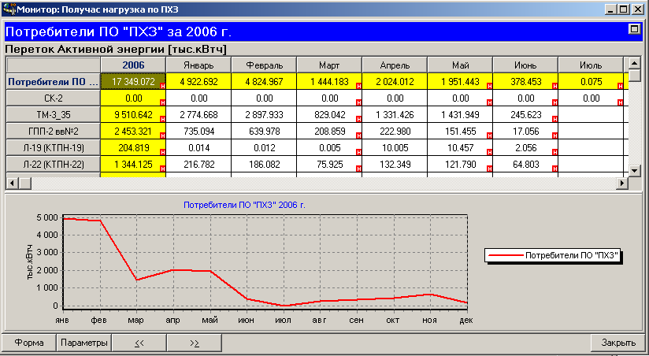
Рисунок 3.3.1 Пример экранной формы с интервалом выборки за год

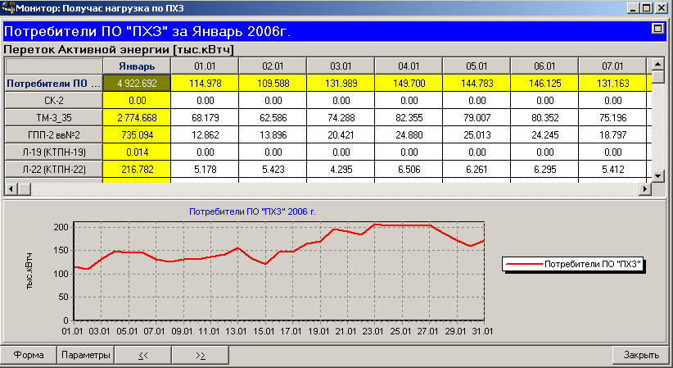
Рисунок 3.3.2 Пример экранной формы с интервалом выборки данных за месяц
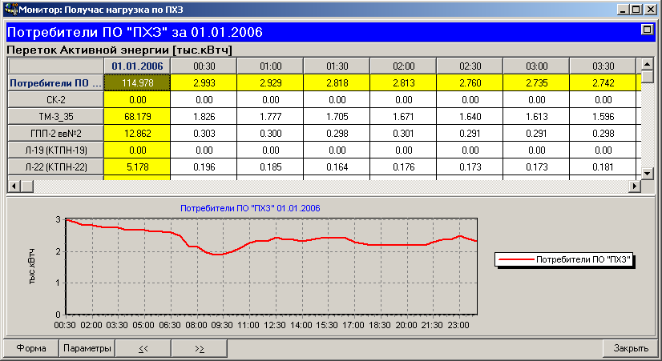
Рисунок 3.3.3 Пример экранной формы с интервалом выборки данных за сутки

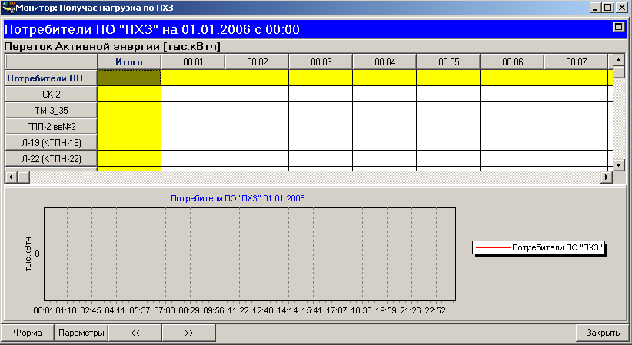
Рисунок 3.3.4 Пример экранной формы с интервалом выборки данных за час

Обратный переход к более высокому уровню временной детализации осуществляется при нажатии правой кнопки мыши на названии второго столбца экранной формы. Название указанного столбца различно для разных интервалов выборки:
- «итого» - для минутных показаний с интервалом выборки за 24 часа;
- дата (например, 01.01) – для получасовых показаний с интервалом выборки за сутки;
- название месяца (например, январь) – для среднесуточных показаний с интервалом выборки за месяц.

Задание свойств отображения информации на экранной форме
Если пользователь щелкнет правой кнопкой мыши в пределах таблицы, то на экран дисплея выводится всплывающее меню, изображенное на рисунке 3.1.4.

Вывод таблицы и/или графика экранной формы на печать или в файл
После выбора нужного монитора меню кнопки «Файл» из главного меню системы принимает вид, изображенный на рисунке 3.3.5. В указанном меню пользователя в рассматриваемом разделе интересуют следующие пункты:
Печать таблицы ... - команда предназначена для вывода таблицы на печать;
Печать графика ... - команда предназначена для вывода графика на печать;
Сохранить график как ... - команда предназначена для сохранения графика в виде точечного рисунка с расширением «.bmp»;
Сохранить таблицу в файл ... - команда предназначена для сохранения таблицы в виде текстового файла с расширением «.txt».
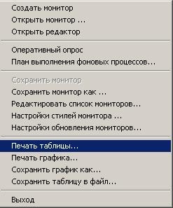
Рисунок 3.3.5 Внешний вид выпадающего меню кнопки «Файл» при просмотре выбранного монитора

При выборе пунктов меню «Печать таблицы» и «Печать графика» на экран дисплея выдается стандартная для WINDOWS форма задания принтера и параметров печати, изображенная на рисунке 3.3.6.
При выборе пункта меню «Сохранить график как …» на экран дисплея выводится экранная форма для задания пути для сохранения графика в виде bmp-файла, изображенная на рисунке 3.3.7.
При выборе пункта меню «Сохранить таблицу в файл …» на экран дисплея выводится экранная форма для задания пути для сохранения таблицы в виде txt-файла, изображенная на рисунке 3.3.8.
Сохраненные таблица и график могут быть загружены в EXEL-файл и распечатаны в необходимом для пользователя виде.

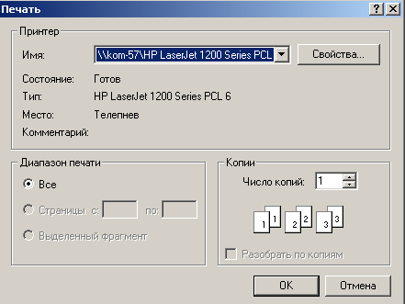
Рисунок 3.3.6 Стандартная форма задания параметров «Печать»

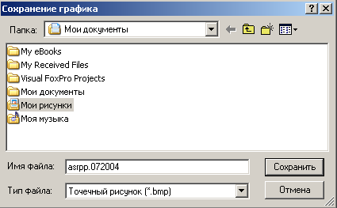
Рисунок 3.3.7 Экранная форма задания пути при сохранении графика в виде bmp-файла

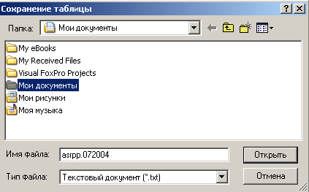
Рисунок 3.3.8 Экранная форма задания пути при сохранении таблицы в виде txt-файла

Задача «Настройки стилей монитора»
Используется для настройки стилей монитора: изменение шрифтов, высоты и ширины ячеек таблиц, а также способа печати отчетов.
При выборе этого пункта меню на экране появится окно следующего вида (рисунок 3.4.1):
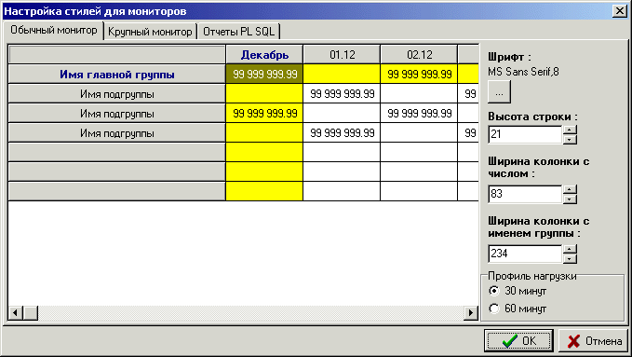
Рисунок 3.4.1 Окно настройки стилей для мониторов.
Окно настройки стилей содержит три вкладки:
- Обычный монитор – используется для задания шрифта, высоты и ширины ячеек таблиц, а также профиля нагрузки для обычного монитора.
- Крупный монитор - используется для задания шрифта, высоты и ширины ячеек таблиц для крупного монитора.
- Отчеты SQL – используется для задания шрифта и способа печати (DOS или Windows) отчетов.
Фрагмент окна «обычного монитора»:
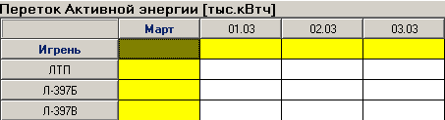

Фрагмент окна «крупного монитора»:
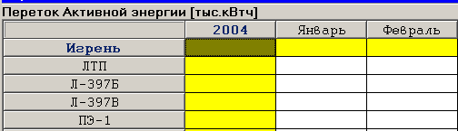

Задача «Настройки обновлений монитора»
Используется при настройке обновлений монитора. При выборе этого пункта меню на экране появится окно следующего вида (рисунок 3.5.1):
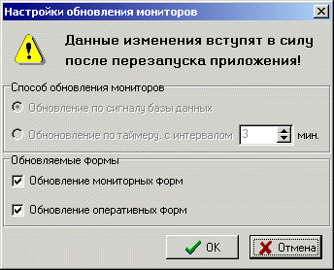
Рисунок 3.5.1 Окно настройки обновления монитора

Обновление мониторов может производиться двумя способами: по сигналу базы данных или по таймеру.
По умолчанию производится обновление мониторных форм и форм оперативного просмотра.

Задача «Редактировать список мониторов»
Используется для редактирования списка заданных мониторов. При выборе этого пункта меню на экране появится окно следующего вида (рисунок 3.6.1):
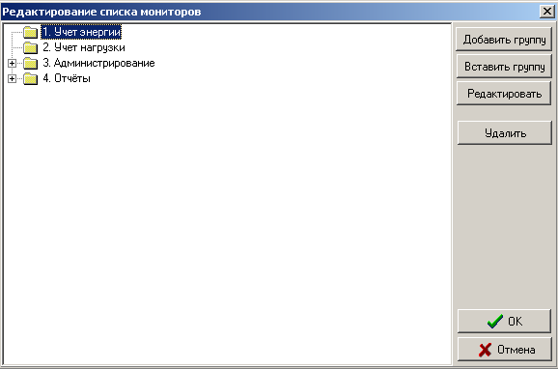
Рисунок 3.6.1 Окно редактирования списка мониторов

С помощью этой задачи можно добавлять, редактировать и удалять группы.
Назначение кнопок:
- кнопка предназначена для добавления новой группы на тот же уровень.
- кнопка предназначена для вставки новой группы на следующий уровень.
- кнопка предназначена для редактирования названия группы.
- кнопка предназначена для удаления группы из списка.
При удалении группы из списка групп на экране появится сообщение:
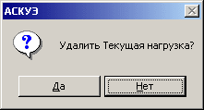

Пользователь должен ответить «Да» для подтверждения удаления группы или «Нет» для отмены удаления группы.

Комплекс задач «Открыть редактор»

При выборе пункта меню «Открыть редактор» на экран дисплея выводится полный список задач этого раздела, изображенный на рисунке 3.3.1.
Окно редактора задач активизируется по нажатию пункта меню «Файл – Открыть редактор» или кнопки на информационной панели главного экрана приложения АСКУЭ.
В окне редактора задачи, отмеченные пиктограммой, сгруппированы оп разделам, расположеенным в виде списка в левой части окна.
Для каждого пользователя системы АСКУЭ администратор в соответствии с должностными обязанностями данного работника определяет список задач, которые может выполнять данный пользователь.
Запуск задач осуществляется по двойному щелчку левой клавиши мыши или по нажатию Enter клавиатуры на наименовании задачи. Допускается открытие нескольких задач одновременно.

Раздел задач редактора «Ручной ввод»
В разделе «Ручной ввод» находятся задачи по ручному вводу и редактированию показаний счетчиков и количества энергии по различным видам энергии.
К задачам ручного ввода относятся следующие задачи:
- Ввод показаний;
- Ввод количества энергии;
- Заполнение пропусков ГН (графика нагрузки);
- Расписание тарифных зон;
- Задание часов максимумов

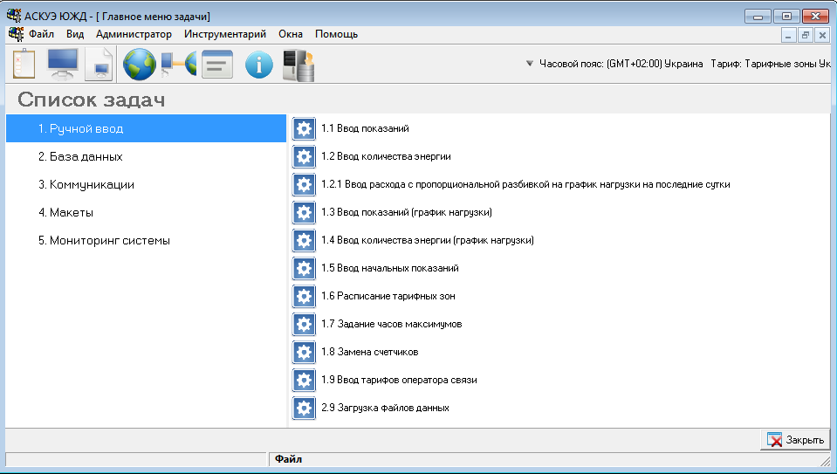
Рисунок 3.3.1 Список задач редактора

Задача «Ввод показаний»
Задача «Ввод показаний» предназначена для ручного ввода показаний, снятых указанной датой для группы точек учета. И ввод показаний для точки учета по всем видам энергии, счетчики учета которой установлены на точке учета.
Перед запуском экрана задачи активизируется экран задания параметров контрольного съема показаний, изображенный на рисунке 3.3.2. Рассматриваемая экранная форма содержит следующие элементы;
- окно просмотра «Точки учета»;
- панель «Вид энергии»;
- поле ввода «Дата».
- поле ввода «Время».
Окно просмотра «Точки учета» содержит дерево точек учета , сгруппированных по группам точек учета. . Инверсное выделение названия точки учета показывает выбранную точку учета, где необходимо произвести ввод показания счетчика, учитывая заданный вид энергии. Инверсное выделение группы точек учета показывает, по какой группе будет производиться ввод показаний счетчиков, учитывающих заданный вид энергии, для каждой группы учёта.
На панели «Вид энергии» маркер «галочка» указывает виды энергии, ввод показаний счетчиков по учету которой можно произвести. Если реально к точке учета привязаны, например, только два счетчика, учитывающие активную принятую и активную выданную, то даже при задании всех видов энергии здесь, разложение по получасовому профилю будет осуществляться только по виду энергии активная принятая и активная выданная.
Поле ввода «Дата» предназначено для ввода даты съема показаний. Поле ввода представляет собой календарь, который активизируется по нажатию кнопки раскрытия списка.
Поле ввода «Время» предназначено для ввода времени снятия показаний с прибора учета.
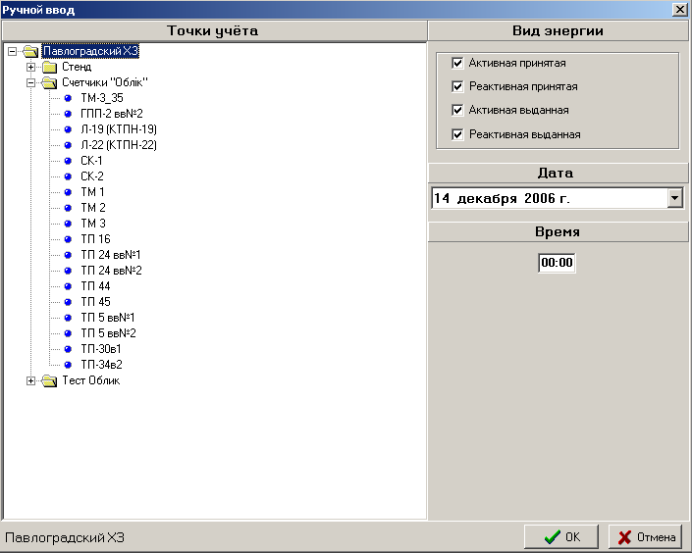
Рисунок 3.3.2 Экран задания параметров для контрольного съема показаний

Назначение кнопок:
ОК - активизация экрана ввода показаний;
Отмена - закрытие экрана задания параметров для ввода показаний контрольного съёма.
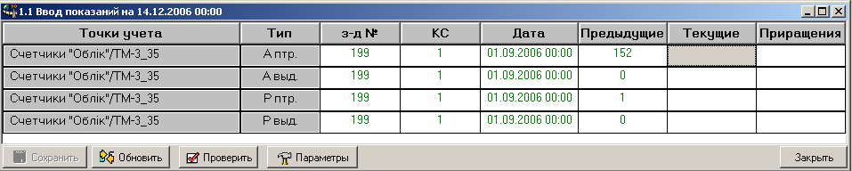
Рисунок 3.3.3 Основной экран задачи «Ввод показаний»

В таблице содержатся следующая информация:
Точки учета - название точки учета;
Тип - схематическое отображение вида электроэнергии (Аптр. – активная принятая электроэнергия, Авыд. – активная отданная электроэнергия, Рптр. - реактивная принятая электроэнергия, Рвыд. – реактивная отданная электроэнергия);
З-д № - заводской номер счетчика, учитывающего заданный вид энергии;
КС - расчетный коэффициент;
Дата - дата предыдущего съема показаний по указанному виду энергии;
Предыдущие - показания предыдущего съема по указанному виду энергии;
Текущие - текущие показания контрольного съема показаний на указанную дату по указанному виду энергии;
Приращение - расход энергии по показаниям счетчика (разница между текущим и предыдущим показанием умноженная на расчетный коэффициент). Вычисляется системой по нажатию кнопки Проверить. При отсутствии предыдущего показания приращение равно нулю.

Редактируемым является столбец «Текущие». Редактируемая ячейка столбца выделяется серым цветом. При двойном щелчке левой клавишей мыши по редактируемой ячейке активизируется маска вводимого значения, которая выглядит следующим образом: ____.__. Вид и количество символов в маске определяется разрядностью счетчика, учитывающего указанный вид энергии Если разрядность не была задана, то вы можете вводить значение произвольной разрядности. Ввод других символов, кроме цифр, запрещен (предупреждение звуковым сигналом).
Назначение кнопок:
Сохранить - сохранение введенных данных. Операцию сохранения необходимо выполнять только после расчета приращений по введенным показаниям счетчиков (кнопка Проверить). Если приращения не рассчитаны, система выдаст сообщение:
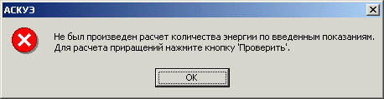

При нажатии кнопки «Проверить» производится расчет приращений по введенным показаниям. При расчете система проверяет вычисленную величину приращения и выделяет ячейки столбца «Приращение» различными цветами в зависимости от результата проверки:
- красным цветом, если приращение составляет более 30 % от максимальной величины;

желтый цвет ячейки показывает переход через ноль по введенному показанию, при этом величина приращения не превышает 30% максимальной величины.
- зеленым цветом система выделяет ячейки с нулевым расходом.

Если ячейка выделена красным цветом, то система выдаст следующее сообщение:
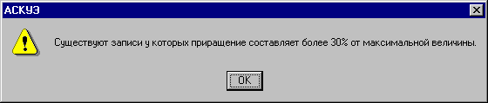

По нажатию «ОК» фокус переместится на ячейку столбца «Текущие» рядом с первой в списке ячейкой, выделенной красным цветом. Вы сможете изменить введенное значение.
Пример экрана после ввода показаний и расчета приращений (рисунок .3.3.4):

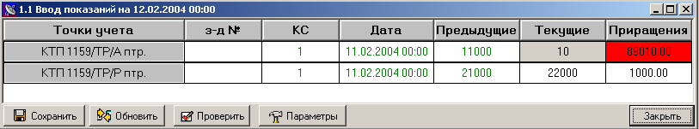
Рисунок 3.3.4 Результаты расчета приращений
Параметры - активизация экрана задания параметров, для ввода контрольного съема показаний
Обновить – возврат к сохраненному варианту данных.
Закрыть – закрытие экрана задачи и активизация экрана редактора задач АСКУЭ.
При нажатии кнопок «Обновить», «Закрыть», «Параметры» на экран дисплея может быть выдано следующее сообщение:
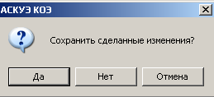
Пользователь должен ответить «ДА» при необходимости сохранения введенных значений показаний приборов учета, «НЕТ» - в противном случае. Если необходимо отменить действие нажатой кнопки, то ответить «Отмена».
Следует показать действия пользователя в случае необходимости корректировки текущих показаний.
Если пользователь непосредственно откорректирует текущее значение в графе «Текущие», а затем последовательно нажмет кнопки «Проверить» и «Сохранить», то на экран дисплея будет выдано следующее сообщение об ошибке:

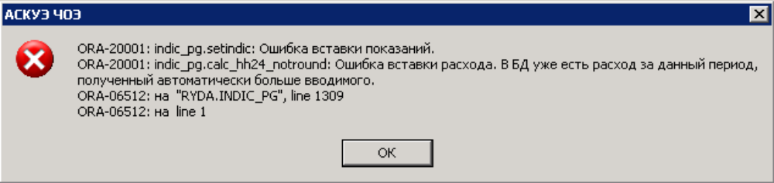
Рисунок 3.3.5 Содержание ошибки

Для исключения такой ошибки при корректировке должна быть выполнена следующая последовательность действий:
- вызвать задачу «Точки учета», выбрать нужную точку учета и получить на экран дисплея экранную форму, изображенную на рисунке 3.3.6
- в экранной форме «Точки учета»нажать кнопку  для вызова окна «Ввод параметров процедуры» (рисунок 3.3.7). В указанном окне проставить маркер в форме галочки для поля «Введите дату, начиная с которой необходимо удалить данные ГН», а затем указать дату предыдущих показаний. Для выполнения операции удаления графика нагрузки за период, начиная с указанной даты по текущую дату, необходимо нажать кнопку «ОК».

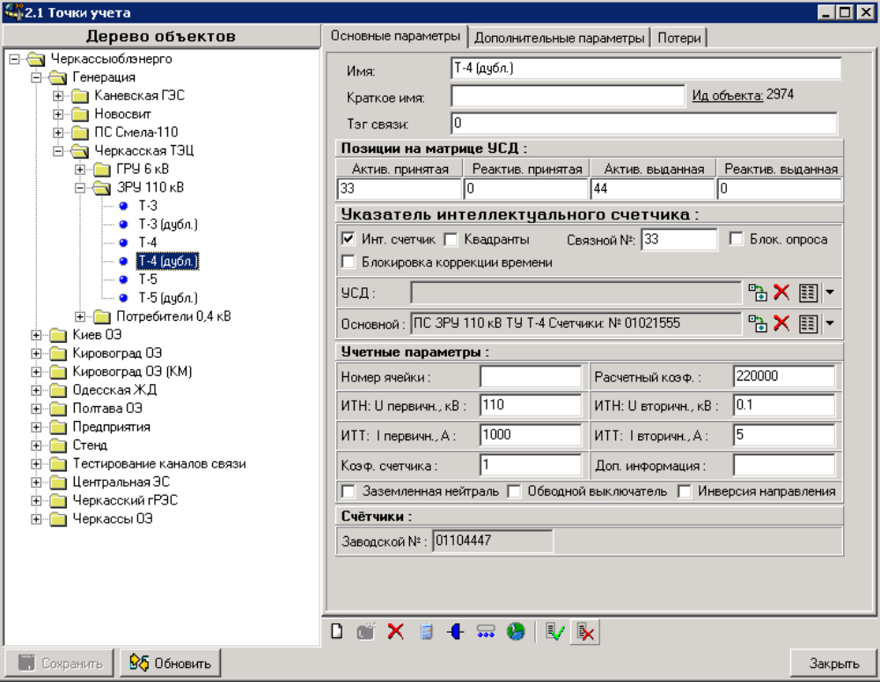
Рисунок 3.3.6 Экранная форма задачи «Точки учета»

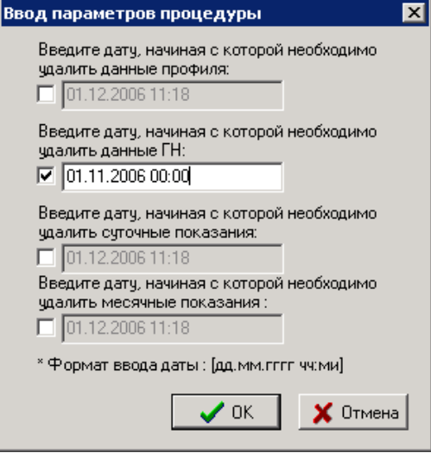
Рисунок 3.3.7 Форма «Ввод параметров процедуры удаления»

- после выполнения операции удаления на экран дисплея будет выведено следующее сообщение:
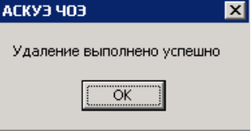
- заново вернуться в задачу «Ввод показаний», набрать новое значение в графе «Текущие», а затем последовательно нажать кнопки «Проверить», «Сохранить».

Задача «Ввод количества энергии»
Задача «Ввод количества энергии» предназначена для ручного ввода суточного расхода количества энергии по заданной точке учета или по группе точек учета на заданную дату по заданным видам энергии.
Для вызова рассматриваемой задачи пользователь должен выполнить следующую последовательность действий:
- В линейке главного меню (рисунок 2.1) выбрать кнопку «Файл»;
- В выпадающем меню (рисунок 2.2) выбрать пункт «Открыть редактор»;
- После выбора пункта «Открыть редактор» на экран дисплея выводится следующий древовидный список задач системы, в котором пользователь в разделе «Ручной ввод» должен выбрать пункт «Ввод количества энергии»:
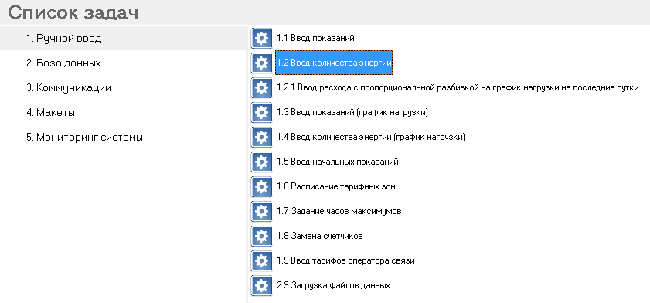

- После выбора пункта «Ввод количества энергии» активизируется экранная форма задания параметров для ввода показаний приборов учета, изображенная на рисунке 3.3.8. В экранной форме задания параметров пользователь должен выбрать группу и точку учета электроэнергии, для которых будут вводиться значения суточного расхода электроэнергии, задать вид или виды электроэнергии, дату ввода количества электроэнергии.
В экранной форме, изображенной на рисунке 3.3.8, с левой стороны расположено окно просмотра «Точки учета», содержащее дерево групп точек учета и точек учета .
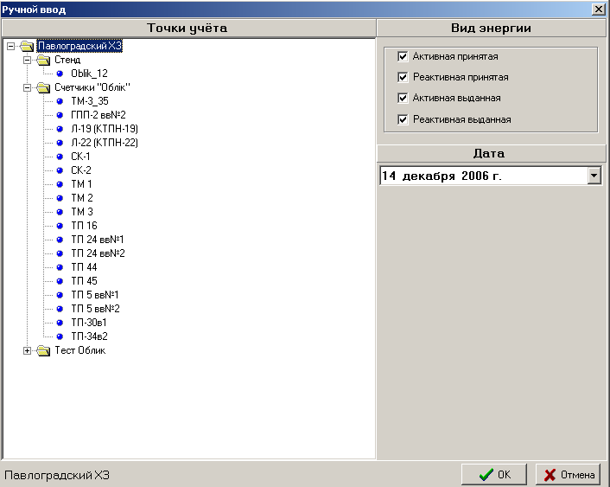
Рисунок 3.3.8 Экран задания параметров для ввода количества энергии

Инверсное выделение названия точки учета или группы точек учета показывает выбранную точку учета или группу точек учета, по которым необходимо произвести ввод суточного количества энергии.
На панели «Вид энергии» маркер «галочка» указывает виды энергии, по которым производится ввод количества энергии.
Поле ввода «Дата ввода» представляет собой календарь, который активизируется по нажатию кнопки раскрытия списка и предназначен для указания даты ввода количества энергии.
Назначение кнопок экранной формы задания параметров ввода показаний:
ОК - активизация основной экранной формы задачи «Ввод количества энергии»;
Отмена - закрытие экрана задачи.

После задания параметров (рисунок 3.3.8) на экран дисплея выводится экранная форма, представленная на рисунке 3.3.9.

Таблица на рассматриваемой экранной форме содержит следующие данные:
Подстанция/Точки учета - название подстанции и точки учета;
Тип – схематическое отображение вида электроэнергии (Аптр. – активная принятая электроэнергия, Авыд. – активная отданная электроэнергия, Рптр. - реактивная принятая электроэнергия, Рвыд. – реактивная отданная электроэнергия);

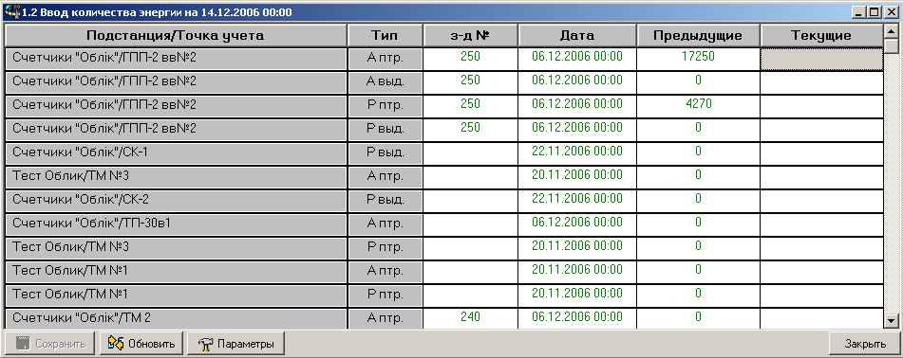
Рисунок 3.3.9 Основной экран задачи «Ввод количества энергии»

Дата – дата предыдущего и текущего съема показаний по указанному виду энергии;
Предыдущие – строка показаний предыдущего съема по указанному виду энергии;
Текущие – строка текущих показаний контрольного съема на указанную дату по указанному виду энергии;
Приращение – расход энергии по показаниям счетчика (разница между текущими и предыдущими показаниями). Вычисляется системой по нажатию кнопки «Проверить». При отсутствии предыдущего показания приращение равно нулю.
Ввод данных осуществляется в столбце таблицы «Текущие». Редактируемая ячейка выделяется серым цветом.
Назначение кнопок экранной формы, изображенной на рисунке 3.3.9:
Сохранить – сохранение данных ввода.
Параметры – активизация экрана задания параметров, описанного выше.
Обновить – возврат к сохраненному варианту данных ввода.
Закрыть – закрытие экрана задачи и активизация экрана редактора задач АСКУЭ.

Задача «Заполнение пропусков ГН»
Задача «Ввод показаний (график нагрузки)» предназначена для ручного ввода показания на указанную дату и время по выбранной точке учета или группе точек учета по заданному виду энергии.
Данная задача может быть использована для ввода показаний по счетчикам, которые оборудованным автоматическим или автоматизированным съёмом данных для режимного дня, а также для ручной коррекции графика нагрузки.
Для вызова рассматриваемой задачи пользователь должен выполнить следующую последовательность действий:
- В линейке главного меню (рисунок 2.1) выбрать кнопку «Файл»;
- В выпадающем меню (рисунок 2.2) выбрать пункт «Открыть редактор»;
- После выбора пункта «Открыть редактор» на экран дисплея выводится следующий древовидный список задач системы, в котором пользователь в разделе «Ручной ввод» должен выбрать пункт «Заполнение пропусков ГН»:
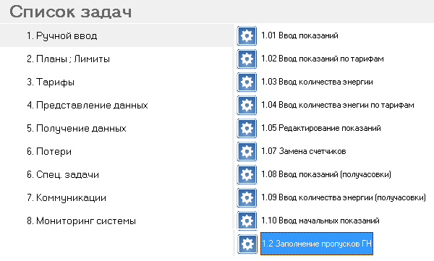
- После выбора пункта «Заполнение пропусков ГН» активизируется экранная форма задания параметров для ввода показаний приборов учета, изображенная на рисунке 3.3.10. В экранной форме задания параметров пользователь должен выбрать группу и точку учета электроэнергии, для которых будут вводиться показания приборов учета электроэнергии за заданный получас заданных суток, задать вид или виды электроэнергии, дату ввода показаний.

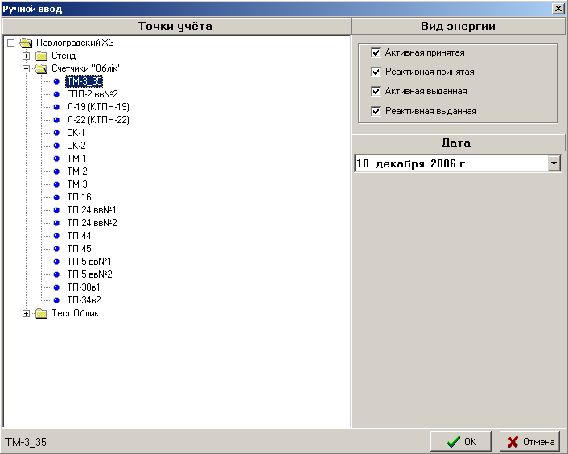
Рисунок 3.3.10 Экранная форма задания параметров
В рассматриваемой экранной форме (рисунок 3.3.10) пользователь задает следующие реквизиты:
- Точка учета или группа точек учета, для которой выполняется ввод показания;
- Вид или виды энергии, по счетчикам учета которых осуществляется ввод показаний;
- Дата ввода показаний;
- Время получасовки.
Окно просмотра «Точки учета» содержит дерево точек учета , сгруппированных по группам точек учета. . Инверсное выделение названия точки учета или группы точек учета показывает выбранную точку учета или группу точек учета, по которым, необходимо, произвести ввод показаний.
На панели «Вид энергии» маркер «галочка» указывает виды энергии, по счетчикам учета которых производится ввод показаний.
Поле ввода «Дата замены» представляет собой календарь, который активизируется по нажатию кнопки раскрытия списка. Календарь предназначен для указания даты ввода показаний.
Назначение кнопок:
ОК – активизация экрана задачи «Ввод показаний с разбивкой по профилю нагрузки».
Отмена – закрытие экрана задачи и активизация экрана редактора задач АСКУЭ.
Экран задачи «Заполнение пропусков ГН на 18.12.2006 00:00:» представлен ниже (рисунок 3.3.11):
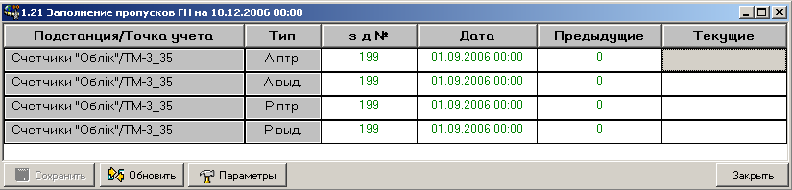
Рисунок 3.3.11 Экран задачи «Заполнение пропусков ГН»

Таблица содержит следующие данные:
- Подстанция\Точки учета – наименование подстанции, точки учета
- Тип - наименование вида энергии.
- з-д № - заводской номер счетчика, учитывающий указанный вид энергии.
- КС – расчетный коэффициент счетчика.
- Дата – дата ввода предыдущего показания счетчика, учитывающего указанный вид энергии, и время получасовки, начиная с которой будет формироваться профиль нагрузки.
- Предыдущие – предыдущие показания.
- Текущие – текущие показания счетчика по заданному виду энергии.
- Приращения – расход энергии по введенным показаниям (разница текущего и предыдущего показания умноженная на расчетный коэффициент). Вычисляется автоматически по нажатию кнопки Проверить.

Редактируемым является столбец «Текущие». Редактируемая ячейка столбца выделяется серым цветом. При двойном щелчке левой клавишей мыши по редактируемой ячейке активизируется маска вводимого значения, которая выглядит следующим образом: ____.__. Вид и количество символов в маске определяется разрядностью счетчика, учитывающего указанный вид энергии Если разрядность не была задана, то вы можете вводить значение произвольной разрядности. Ввод других символов, кроме цифр, запрещен (предупреждение звуковым сигналом).
Назначение кнопок:
Сохранить - сохранение введенных данных. Операцию сохранения необходимо выполнять только после расчета приращений по введенным показаниям счетчиков (кнопка Проверить). Если приращения не рассчитаны, система выдаст сообщение:

Проверить – расчет приращений по введенным показаниям. При расчете система проверяет вычисленную величину приращения и выделяет ячейки столбца «Приращение» различными цветами в зависимости от результата проверки:
- Если ячейка выделена красным цветом, то система выдаст сообщение:

По нажатию «ОК» фокус переместится на ячейку столбца «Текущие» рядом с первой в списке ячейкой, выделенной красным цветом. Вы сможете изменить введенное значение.

Желтый цвет ячейки показывает переход через ноль по введенному показанию, при этом величина приращения не превышает 30% максимальной величины.
- Зеленым цветом система выделяет ячейки с нулевым расходом.

Параметры – активизация экрана задания параметров для ввода контрольного съема показаний, описанного выше в разделе.
Обновить – возврат к сохраненному варианту данных.
Закрыть – закрытие экрана задачи и активизация экрана списка задач.

Задача «Расписание тарифных зон»
Задача «Расписание тарифных зон» предназначена для ввода тарифных зон суток.
Экран задачи представлен на рисунке 3.3.12.
Экран задачи разделен на три части:
- Панель для ввода даты ввода в действие новой тарификационной зоны;
- Панель для ввода расписания по тарификационным зонам;
- Панель с функциональными кнопками.

Список дат ввода в действие расписания тарифных зон суток отсортирован по возрастанию. Действующим расписанием тарифных зон является расписание, дата ввода в действие которого наибольшая.
По нажатию левой клавиши мыши по строке списка дат активизируется режим редактирования даты ввода, расписания тарифных зон.
По нажатию кнопки Добавить в области панели ввода/редактирования даты ввода в действие расписания тарифных зон в список дат добавляется новая строка, в которой проставлена текущая дата.
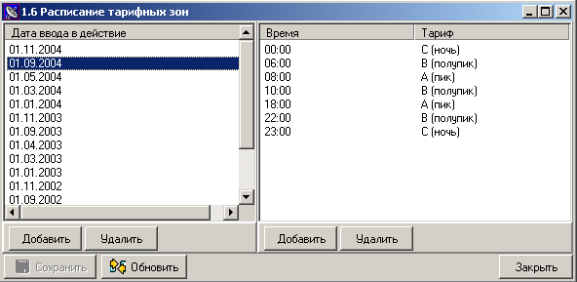
Рисунок 3.3.12 Основной экран задачи «Расписание тарифных зон»

По нажатию кнопки и Удалить выполняется удаление расписание тарифных зон от даты, на которую указывает курсор записи. Система удаляет данные после подтверждения операции пользователем.
Расписание тарифных зон описывается парой параметров время в формате ЧЧ.ММ, начиная с которого действует тариф по заданной зоне, и название зоны.
Для того чтобы сформировать расписание тарифных зон необходимо нажать кнопку Добавить в области панели для ввода/редактирования расписания по тарифным зонам. По нажатию кнопки в расписание добавляется строка:

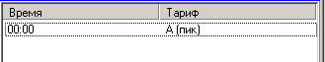
По нажатию левой клавишей мыши по строке расписания активизируется режим редактирования параметров строки расписания:

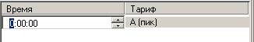
В поле Время введите время, начиная с которого будет действовать тариф по заданной зоне, а в поле Тариф введите наименование зоны (значение ячейки Тариф выбирается из списка).
Указанное время второй строки расписания показывает, что с данного часа начинает действовать тариф другой зоны.
В законченном виде расписание тарифных зон выглядит следующим образом:

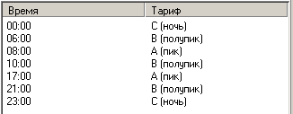

По нажатию кнопки Удалить на панели ввода/редактирования расписания тарифных зон удаляется текущая строка расписания после подтверждения выполнения данной операции.
Назначение кнопок:
Сохранить – сохранение измененных данных.
Обновить – возврат к сохраненному варианту данных.
Закрыть – закрытие экрана задачи и активизация экрана редактора задач АСКУЭ.

Задача «Задание часов максимумов»
Задача «Задание часов максимумов» предназначена для ввода интервала времени утреннего и вечернего часов-пик (часов максимумов), и даты ввода их в действие.
Экран задачи представлен ниже (рисунок 3.3.13).
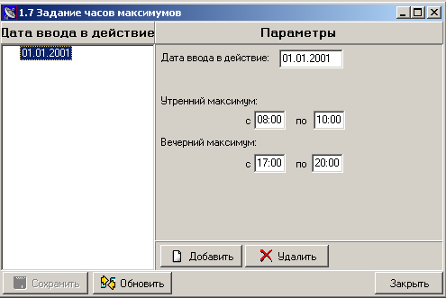
Рисунок 3.3.13 Основной экран задачи «Задание часов максимумов»

Экран задачи разделен на три части:
- Список дат ввода в действие часов-максимумов;
- Панель редактирования параметров для расписания часов-максимумов;
- Панель с функциональными кнопками.
Список дат ввода в действие часов-максимумов отсортирован по возрастанию. Действующим расписанием часов-максимумов считается то, дата ввода в действие, которого наибольшая.
По нажатию кнопки Добавить в области панели ввода/редактирования даты ввода в действие расписания часов-максимумов в список дат добавляется новая строка, в которой проставлена текущая дата.
По нажатию кнопки Удалить выполняется удаление расписания часов-максимумов от даты, на которую указывает курсор записи. Система удаляет данные после подтверждения операции удаления пользователем.
Расписание часов-максимумов описывается следующим набором параметров:
Назначение кнопок:
Сохранить – сохранение измененных данных.
Обновить – возврат к сохраненному варианту данных.
Закрыть – закрытие экрана задачи и активизация экрана редактора задач АСКУЭ.

Задача «Ввод информации о переключениях ОВ»
Задача «Переключение обходных выключателей» предназначена для регистрации включений обходных выключателей.
Для вызова рассматриваемой задачи пользователь должен выполнить следующую последовательность действий:
- В линейке главного меню (рисунок 2.1) выбрать кнопку «Файл»;
- В выпадающем меню (рисунок 2.2) выбрать пункт «Открыть редактор»;
- После выбора пункта «Открыть редактор» на экран дисплея выводится древовидный список задач системы (рисунок 3.3.14), в котором пользователь в разделе «Ручной ввод» должен выбрать пункт «Переключения ОВ»;
- После выбора пункта «Переключения ОВ» активизируется основная экранная форма задачи, изображенная на рисунке 3.3.15.

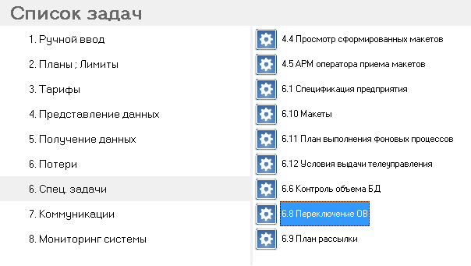
Рисунок 3.3.14 Древовидный список задач АСКУЭ для выбора задачи «Переключения ОВ»

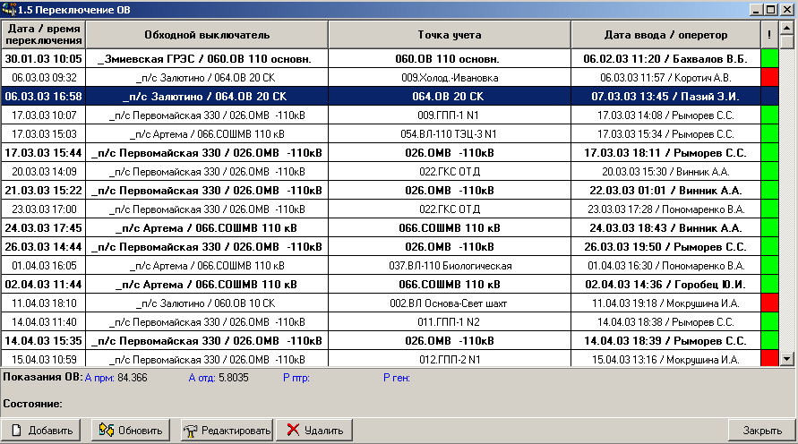
Рисунок 3.3.15 Основная экранная форма задачи «Переключение ОВ»

Основная экранная форма задачи разделена на три части:
- список записей переключений;
- статусная строка;
- панель с функциональными кнопками;

Каждая запись переключения состоит из следующих полей:
- Дата/время переключения – дата и время переключения обходного выключателя в формате ДД.ММ.ГГ ЧЧ:ММ;
- Обходной выключатель – наименование обходного выключателя;
- Точка учёта – точка учёта, для которой сделано переключение;
- Дата ввода/оператор – дата и время ввода переключения с заданными параметрами в формате ДД.ММ.ГГ ЧЧ:ММ и имя оператора выполнившего переключение;
- ! – поле состояния переключения. Поле состояние имеет три цвета: зелёный, красный и жёлтый. «Зелёный» - переключение рассчитано без ошибки, «Красный» - ошибка при расчёте, «жёлтый» - переключение рассчитано с предупреждением.
- Показание ОВ – показания обходного выключателя по всем видам электроэнергии;
- Состояние – состояние обходного выключателя при переключении, расшифровка в текстовой форме.

Назначение кнопок:
Добавить – добавить переключение обходному выключателю;
Редактировать – редактировать выбранное переключение обходного переключателя;
Закрыть – закрытие экрана задачи;
Обновить - возврат к сохраненным значениям параметров;
Удалить – удаление записи. Можно удалять только последнюю запись.
По нажатию кнопки «Добавить» активизируется экранная форма «Добавить переключение», изображенная на рисунке 3.3.16.

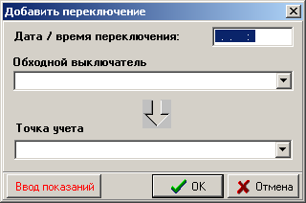
Рисунок 3.3.16 Экран добавления переключения

В экранной форме «Добавить переключение» используются следующие реквизиты:
Дата/время переключения – дата и время данного переключения в формате ДД.ММ.ГГ ЧЧ:ММ. Обязательный параметр;
Обходной выключатель – название обходного выключателя, выбирается из списка обходных выключателей. Список обходных выключателей формируется в задаче «Точки учета»;
Точка учёта – точка учёта для данного обходного выключателя, выбирается из выпадающего списка. Система позволяет в списке точек учета выбрать название заданного обходного выключателя. Такое переключение позволяет задать обходному переключателю режим «холостого хода» (никого не заменяет). Такое переключение в списке переключений выделяется «жирным» типом шрифта.
По нажатию кнопки «ОК» выполняется запуск процесса на выполнение. По нажатию кнопки «Отмена» запуск процесса не выполняется, а активизируется основной экран задачи. По нажатию кнопки «Ввод показаний» активизируется экранная форма, приведенная на рисунке 3.3.17 Если пользователь не выбрал точку учета, а нажал кнопку «Ввод показаний», то на экран дисплея выдается следующее предупреждение:
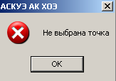
При отсутствии данных по выбранному ОВ на экран дисплея выдается следующее сообщение:

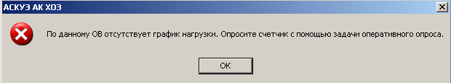

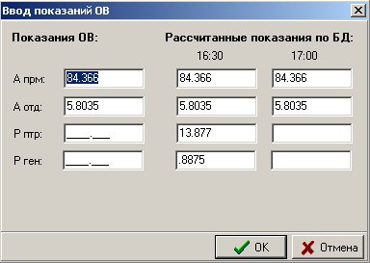
Рисунок 3.3.17 Экранная форма ввода показаний ОВ

Поля ввода «Показания ОВ» предназначены для ввода показаний обходного выключателя по всем видам энергии (активная принятая, активная отданная, реактивная I квадранта, реактивная II квадранта, реактивная III квадранта, реактивная IV квадранта) на момент переключения выключателя в режим замещения. Поля ввода «Рассчитанные показания по БД» содержат рассчитанные системой показания обходного выключателя по каждому виду энергии на границах получасовки, в течение которой произведено переключение. Если поля ввода пусты, значит в БД, нет показаний по обходному выключателю. Если расчет системой проведен, то вводимое пользователем показание по каждому виду энергии должно быть больше или равно расчетному показанию по этому виду энергии на левой границе получасовки и меньше или равно расчетному показанию по этому виду энергии на правой границе получасовки.
По нажатию кнопки ОК система выполняет проверку на соответствие введенных показаний расчетным показаниям и при положительном результате проверки сохраняет данные. По нажатию кнопки Отмена ввод показаний обходного выключателя отменяется.

По нажатию кнопки «Редактировать» на основной экранной форме, приведенной на рисунке 3.3.15, активизируется экранная форма «Редактировать переключение». Она полностью аналогична приведенной на рисунке 3.3.16. Поля ввода содержат значения параметров переключения из основной экранной формы, приведенной на рисунке 3.3.15. Пример экранной формы приведен на рисунке 3.3.18. Пользователь может отредактировать или заменить основные поля.
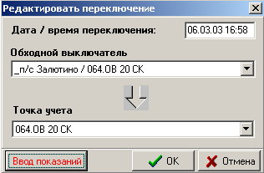
Рисунок 3.3.18 Экранная форма «Редактировать переключение»
Если в процессе редактирования были произведены изменения, а затем нажата кнопка «ОК», то на экран дисплея будет выведено следующее сообщение:
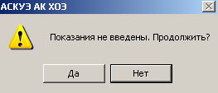
Пользователь должен ответить «НЕТ», если редактирование сделано неудачно. При ответе «ДА» система сама копирует график нагрузки для указанной точки учета и вписывает строку с произведенными редактированиями в последнюю строчку таблицы основной экранной формы задачи.
При нажатии кнопки «Удалить» на основной экранной форме задачи на экран дисплея выводится следующее сообщение:

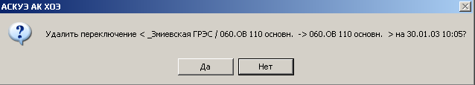

Пользователь должен ответить «ДА» при сознательном выборе переключения ОВ для удаления, и «НЕТ» - при случайном нажатии указанной кнопки.

Замена счетчиков
Задача «Замена счетчиков» предназначена для фиксирования в базе данных результатов замены одного счетчика на другой для заданной даты на заданной точке учета электроэнергии.
Для вызова задачи «Замена счетчиков» пользователь должен выполнить следующую последовательность действий:
- В линейке главного меню (рисунок 2.1) выбрать кнопку «Файл»;
- В выпадающем меню (рисунок 2.2) выбрать пункт «Открыть редактор»;
- После выбора пункта «Открыть редактор» на экран дисплея выводится древовидный список задач системы (рисунок 3.3.19), в котором пользователь в разделе «Ручной ввод» должен выбрать пункт «Замена счетчиков».
- После выбора пункта «Замена счетчиков» активизируется экранная форма задания параметров замены, изображенная на рисунке 3.3.20.
В левой части экранной формы отображается окно просмотра «Дерево объектов», которое содержит дерево точек учета , сгруппированных по группам учета . Инверсное выделение названия точки учета показывает выбранную точку учета, где необходимо заменить счетчик.
В правой части экранной формы расположена панель «Тип счетчика» и поле ввода «Дата замены». На панели «Тип счетчика» пользователю предоставляется возможность из списка счетчиков, расположенных на выбранной точке учета, выбрать нужный для замены. Поясним процедуру выбора на примере индукционных счетчиков. Предположим, что в точке учета измеряется активная принятая, реактивная принятая, реактивная отданная электроэнергии. Система отметит маркером в виде знака «кавычка» три перечисленные виды замера электроэнергии в общем списке, состоящем из пяти пунктов. Пользователь должен проставить маркер в форме «.» на заменяемом индукционном приборе учета, например, на активной принятой электроэнергии. Если заменяемый прибор учета представляет собой интеллектуальный счетчик, то оба маркера автоматически будут поставлены на позиции «Интеллектуальный счетчик». В этом случае один прибор измеряет все перечисленные виды электроэнергии и не надо делать никакого выбора типа счетчика.

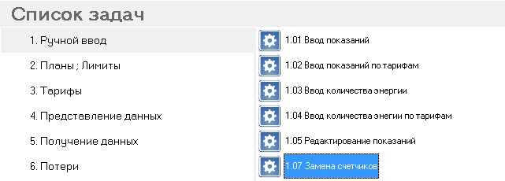
Рисунок 3.3.19 Древовидный список задач АСКУЭ для выбора задачи «Замена счетчиков»

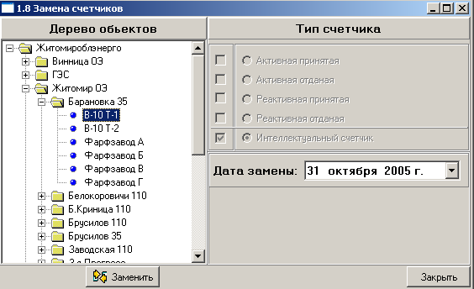
Рисунок 3.3.20 Экранная форма для задания параметров замены счетчика

Поле ввода «Дата замены» представляет собой календарь, который активизируется по нажатию кнопки раскрытия списка.
Назначение кнопок:
Заменить – кнопка заменить предназначена для задания атрибутов нового счетчика;
Закрыть – закрыть экран «Замена счетчиков».
По нажатию кнопки «Заменить» активизируется экранная форма задания атрибутов нового счетчика, приведенная на рисунке 3.3.21.
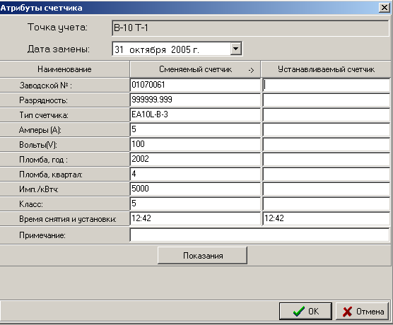
Рисунок 3.3.21 Экранная форма задания атрибутов устанавливаемого счетчика

Экранная форма, приведенная на рисунке 3.3.21, содержит такие функциональные панели:
- верхняя панель содержит название выбранной для замены точки учета и дату замены;
- панель с атрибутами установленного счетчика;
- панель с атрибутами устанавливаемого счетчика;
- кнопку «Показания»;
- панель со следующими функциональными кнопками:
- кнопка «ОК»;
- кнопка «Отмена».
По нажатию кнопки «ОК» экранной формы «Атрибуты счетчика» выполняется замена счетчика с заданными параметрами замены, а затем активизируется основная экранная форма «Замена счетчиков». По нажатию кнопки «Отмена» замена не выполняется, активизируется основная экранная форма «Замена счетчиков».
Новый счетчик определяется следующими параметрами:
- Заводской номер счетчика - обязательный для ввода параметр. Значением поля является строка;
- Разрядность счетчика задается в формате «9999.999». Обязательный параметр;
- Тип счетчика;
- Амперы (А) – допустимое значение тока, на которое рассчитан счетчик. Значением поля является число;
- Вольты (V) – допустимое значение напряжения, на которое рассчитан счетчик. Значением поля является число;
- Пломба, год – год установки пломбы;
- Пломба, квартал – квартал установки пломбы;
- Имп./кВтч - количество импульсов на кВтч;
- Класс точности счетчика указанного типа;
- Время снятия и установки счетчика – по умолчанию система автоматически задает их по времени активизации экрана для задания параметров устанавливаемого счетчика. В качестве времени рекомендуется вводить время установки нового счетчика. Данное время должно быть меньше чем время фиксации первого измерения ГН устанавливаемым счетчиком и большее, чем время фиксации последнего снятого измерения ГН снимаемым счетчиком. При отсутствии точного времени установки рекомендуется выбрать время, исходя из данных автоматического съема, которые можно посмотреть в задаче Терминал показаний.
- Показание. Необходимо зафиксировать показание на панели «Сменяемый счетчик», с которым заменяемый счетчик снят, и показание на панели «Устанавливаемый счетчик», с которым новый счетчик установлен;
- Значение поля «Добавленное количество энергии» позволяет задать расход энергии по старому счетчику, за период его бездействия.
Следует заменить в качестве предупреждения, что переход после заполнения одного поля на следующее осуществляется либо мышью, либо путем нажатия кнопки «Tab». Нельзя использовать для перехода на следующее поля заполнения клавишу ENTER, так как нажатие на указанную клавишу приведет к запоминанию новых параметров счетчика. При этом незаданные еще параметры будут обнулены.
Замену провести нельзя, если:
- установленный на выбранной точке учета счетчик не имеет заводского номера;
- по выбранному счетчику введено показание датой больше, чем указанная дата замены;
Если пользователь не задал заводской номер счетчика, то на экран дисплея выдается следующее предупреждение:
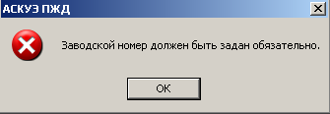
Пользователь должен нажать кнопку «ОК», а затем задать заводской номер устанавливаемого счетчика.
При неправильном вводе разрядности устанавливаемого счетчика на экран дисплея будет выдано следующее сообщение:
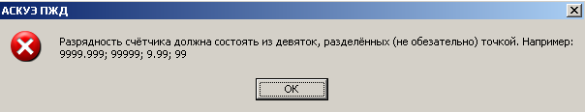
Пользователь должен нажать кнопку «ОК», а затем ввести разрядность счетчика по нужному макету.
Если выполняется замена интеллектуального счетчика, то на экране визуализируется кнопка «Показания». По нажатию кнопки активизируется экран ввода показаний и значений добавленного количества электроэнергии для интеллектуального счетчика по всем видам энергии по тарифным зонам, согласно действующему тарифу.
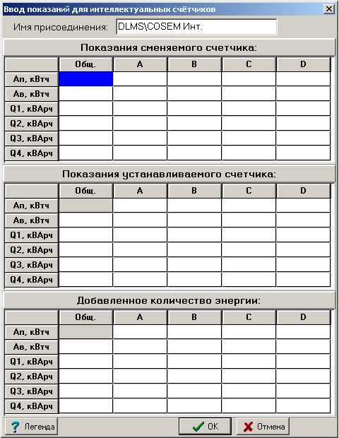
Рисунок 3.3.22 Экранная форма для ввода показаний и значений добавленного количества электроэнергии

Следует указать, что добавленное количество энергии определяется количеством электроэнергии, потребленным по линии во время замены счетчика. Оно задается комиссией и записывается в акт. Показания и добавленное количество активной/реактивной энергии вводятся в кВт*ч / кВАр*ч соответственно.
При установке нового счетчика рекомендуется обнулить все его показания. Более подробно о функции обнуления необходимо смотреть в соответствующих руководствах по эксплуатации счетчика или руководстве по использованию фирменной программы работы со счетчиком от произщводителя. При невозможности или проблемности выполнения данной операции возможно чтение данных, хранящихся ранее в счетчике до момента его окончательнго ввода в эксплуатацию на объекте. Эти данные можно удалить из системы при помощи задачи «Точки учета», функция «Удалить данные». Чтобы избежать чтения данных не соответствующих месту установки можшно указать явно дату и время, начиная с которго необходимо выполнить чтение счетчика. Данную функцию можно вызвать из задачи Точки учета», функция «Состояние опроса».

Задача «Редактирование счетчиков»
Задача «Редактирование счетчиков» предназначена для редактирования атрибутов счетчиков на выбранной группе или точке учета электроэнергии.
Для вызова задачи «Редактирование счетчиков» пользователь должен выполнить следующую последовательность действий:
- В линейке главного меню (рисунок 2.1) выбрать кнопку «Файл»;
- В выпадающем меню (рисунок 2.2) выбрать пункт «Открыть редактор»;
- После выбора пункта «Открыть редактор» на экран дисплея выводится древовидный список задач системы (рисунок 3.3.23), в котором пользователь в разделе «База данных» должен выбрать пункт «Редактирование счетчиков».

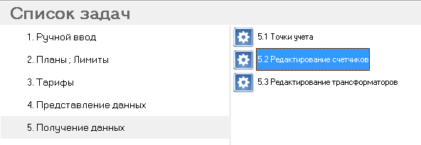
Рисунок 3.3.23 Древовидный список задач АСКУЭ для выбора задачи «Редактирование счетчиков»

- После выбора пункта «Редактирование счетчиков» из списка задач активизируется экранная форма задания группы или точки учета, которая представлена на рисунке 3.3.24.

Инверсное выделение названия точки учета или группы точек учета показывает выбранную точку учета или группу точек учета, атрибуты счетчиков которых необходимо изменить.

Назначение кнопок:
ОК – активизация основной экранной формы задачи «Редактирование счетчиков»;
Отмена – закрытие экрана задачи.

Основная экранная форма задачи представлена на рисунке 3.3.25.
Счетчик в представленной на рисунке 3.3.25 экранной форме описывается следующим набором параметров:
Точка учета – наименование точки учета, где установлен счетчик. Данный параметр не редактируется;
Дата – дата выполнения операции редактирования параметров счетчика;
З-д № – заводской номер счетчика. Значением поля является строка;
Разрядность – разрядность счетчика задается в формате «9999.999»;
Тип - наименование типа счетчика. Значением поля является строк;
(А) – допустимое значение тока, на которое рассчитан счетчик. Значением поля является число;
(V) – допустимое значение напряжения, на которое рассчитан счетчик. Значением поля является число;
Пломба, год – год установки пломбы.
Пломба, кв. – квартал установки пломбы;
Имп./кВтч - количество импульсов на кВтч;
Кл. – класс точности счетчика указанного типа.
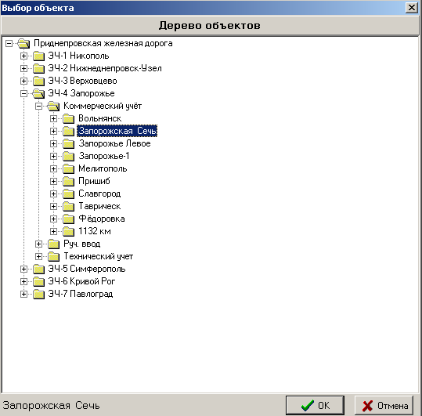
Рисунок 3.3.24 Экранная форма задания группы или точки учета

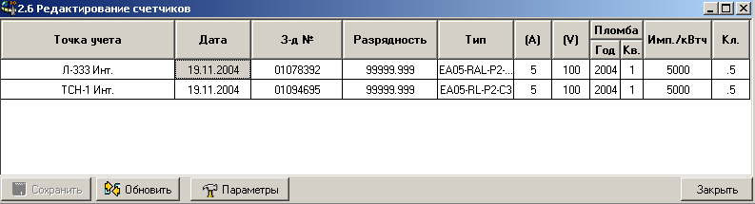
Рисунок 3.3.25 Основная экранная форма задачи «Редактирование счетчиков»
Редактировать можно все перечисленные выше параметры, за исключением наименования точки учета. Редактирование значений параметров счетчика выполняется в ячейке соответствующего параметра.
Назначение кнопок основной экранной формы задачи:
Сохранить – сохранение результатов изменения параметров счетчика или счетчиков;
Обновить – возврат к сохраненным значениям параметров счетчиков;
Параметры – активизация экрана задания группы или точки учета, приведенного на рисунке 3.3.24;
Закрыть – закрытие экрана задачи.
При нажатии любой кнопки «Обновить», «Параметры», «Закрыть» без предварительного сохранения сделанных изменений приведет к выдаче на экран дисплея следующего сообщения:
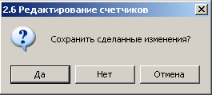
Пользователь должен ответить «ДА» при необходимости сохранения сделанных изменений, «НЕТ» - в противном случае. Кнопка «Отмена» служит для отмены случайного нажатия указанных кнопок в основной экранной форме.

Раздел задач редактора «База данных»

Задача «Точки учета»
Для вызова рассматриваемой задачи пользователь должен выполнить следующую последовательность действий:
- В линейке главного меню (рисунок 2.1) выбрать кнопку «Файл»;
- В выпадающем меню (рисунок 2.2) выбрать пункт «Открыть редактор»;
- После выбора пункта «Открыть редактор» на экран дисплея выводится древовидный список задач системы (рисунок 3.3.14), в котором пользователь должен выбрать пункт «Точки учета».
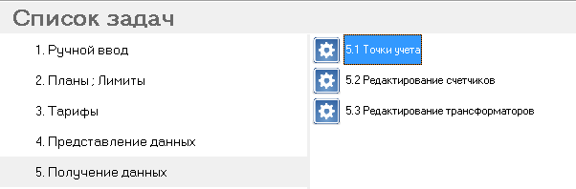
Рисунок 3.3.14 Древовидный список задач АСКУЭ для выбора задачи «Точки учета»

Задача «Точки учета» предназначена для просмотра и редактирования атрибутов для групп точек учета и точек учета.
Экранная форма для работы с задачей «Точки учета» приведена на рисунке 3.3.15.
Экранная форма содержит следующие элементы:
- Панель «Дерево объектов» содержит список групп точек учета и точек учета;
Вкладка «Основные параметры» содержит поля ввода атрибутов точки учета или группы точек учета. Содержимое панели определяется выбранным объектом в дереве объектов;
- Вкладка «Дополнительные параметры» содержит реквизиты для ввода дополнительных параметров для расчёта энергии по точке учёта при отсутствии счётчика;
- Вкладка «Потери» содержит реквизиты для задания параметров расчета потерь энергии, для заданной точки учета;
- Панель с функциональными кнопками внизу правой части экранной формы;
- Панель с основными кнопками.

Назначение кнопок основного экрана:
Сохранить – сохранение измененных данных в БД;
Обновить – возврат к сохраненному варианту данных;
Закрыть – закрытие экрана задачи.
Вкладка «Основные параметры».
В левой части формы задачи отображается иерархический список присоединений (групп и точек учета электроэнергии). Нулевой уровень списка – собственное предприятие, параметры которого формируются в задаче «Спецификация предприятия». На приведенном рисунке 3.3.15 нулевым уровнем списка является – Павлоградский ХЗ. Первый уровень иерархии представляет собой объединения точек учета (Стенд, Счетчики «Облік»). Вышеописанные уровни в списке помечены пиктограммой . Если в списке отсутствуют эти уровни, то ввести точки учета невозможно. Последний уровень иерархии – точки учета электроэнергии (например, Облік_12, ТМ-3_35 и т.д.).

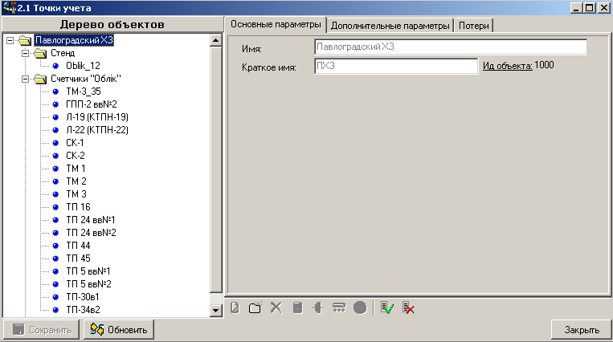
Рисунок 3.3.15 Основная экранная форма задачи «Точки учета»

Для того чтобы добавить подстанцию необходимо нажать кнопку «Вставить группу» непосредственно на наименовании объединения подстанций. Подстанции можно добавить и внутрь выбранной подстанции. Для этого необходимо нажать кнопку «Вставить группу» непосредственно на наименовании подстанции. Новые подстанции будут носить имя «Без имени» и для них необходимо задать полное и краткое имя на вкладке «Основные параметры».
Группа точек учета отмечена в дереве объектов пиктограммой , описывается следующими реквизитами:
Имя – наименование группы учета электроэнергии;
Краткое имя – краткое наименование группы учета электроэнергии;
Ид. Объекта – идентификатор группы учета электроэнергии в базе данных.

Добавить точку учета можно только на уровне подстанций и ниже кнопкой «Создать новую точку». Точка учета описывается гораздо более обширным перечнем реквизитов, как показано на рисунке 3.3.16 на вкладке «Основные параметры».
Точка учета в дереве объектов отмечена пиктограммой и описывается следующими параметрами:
- Имя – наименование точки учета электроэнергии;
- Краткое имя – краткое наименование точки учета электроэнергии;
- Ид. Объекта – идентификатор точки учета электроэнергии;
- Тэг связи – параметр опроса, используется в задаче «План опроса». Подробное описание правил заполнения этого поля приведено в указанной задаче;
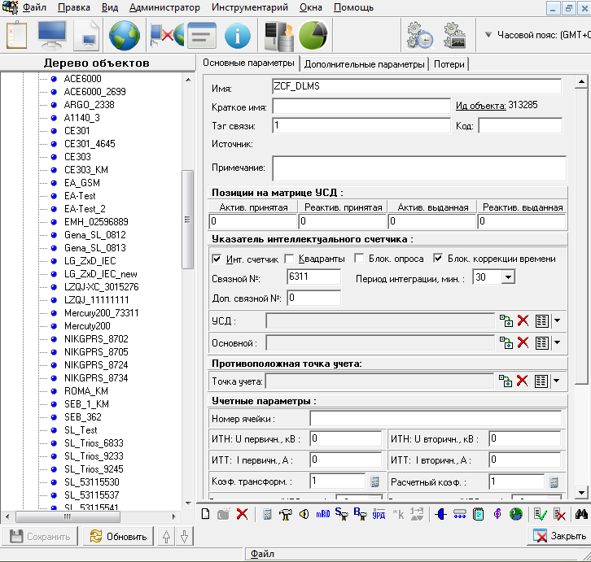Рисунок 3.3.16 Вкладка «Основные параметры» задачи «Точки учета»

- Позиции на матрице УСД (устройство сбора данных) Актив. принятая, Реактив. принятая, Актив. выданная, Реактив. выданная определяют номера каналов УСД, к которому подключён импульсный счётчик;
- Инт. счётчик – признак интеллектуального счётчика;
- Квадранты – признак учета реактивной электроэнергии по квадрантам;
- Блокировка коррекции времени – признак запрета коррекции времени счетчика;
- Связной номер - связной номер электронного счетчика или номер канала подключения счетчика к УСД коммуникационного модуля (КМ). Если значение поля равно нулю, опрос указанного счетчика не производится;
- Доп.связной № - дополнительный связной номер.
- Блок. опроса – признак блокировки опроса;
- УСД – полное наименование устройства сбора данных, к которому присоединена выбранная точка учета электроэнергии, и заводской номер счетчика точки учета, выбранной в качестве УСД. В поле УСД содержится информация об устройстве сбора данных для выбранной точки учёта. Данный параметр используется при подключении импульсных выходов счетчика к другому, но обязательно, интеллектуальному счетчику;
  - – позволяет для выбранной точки учета электроэнергии задать УСД из перечня всех точек, только для интеллектуальных счётчиков;
  - – позволяет для выбранной точки удалить заданную точку УСД;
  - – открывает перечень точек, для которых выбранная точка учета выступает в качестве устройства сбора данных. В качестве примера можно дать следующий рисунок:
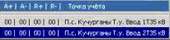
- Основной – полное наименование основного счетчика для выбранной пользователем точки учета. Если присоединение имеет дублирующий счётчик, то их можно увязывать между собой.
  - – позволяет для выбранной точки задать основную точку из перечня всех точек;
  - – позволяет для выделенной точки удалить признак дублирующего счётчика.
  - – открывает перечень дублирующих точек для выбранной точки;
- Учетными параметрами счётчика являются следующие параметры:
  - Номер ячейки – ячейка установки счётчика;
  - Расчетный коэф. - расчетный коэффициент счётчика, который вычисляется по следующей формуле:
U первичн. / U вторичн. * I первичн. / I вторичн. / Коэфф. счетчика
  - ИТН:Uпервичн., кВ – напряжение первичной обмотки на измерительном трансформаторе напряжения в кВ;
  - ИТН:Uвторичн., кВ – напряжение вторичной обмотки на измерительном трансформаторе напряжения в кВ;
  - ИТТ: Iпервичн., А – ток в первичной обмотке измерительного трансформатора тока;
  - ИТТ: Iвторичн., А – ток во вторичной обмотке измерительного трансформатора тока;
  - Коэфф. счетчика – коэффициент трансформации, прошитый в счетчике;
  - Доп.информация – дополнительная информация по счетчику;
  - Заземленная нейтраль – опция определяет схему подключения счетчика. Если проставлен маркер, то счетчик подключен с заземленной нейтралью;
  - Обводной выключатель – опция определяет тип точки учета. Если проставлен маркер, то точка учета является обходным выключателем;
  - Инверсия направления – признак изменения направления в счетчике;
  - Заводской № – заводской номер счётчика.
Назначение линейки функциональных кнопок на правой части основной экранной формы:
Создать новую точку – добавление новой точки учета в текущей позиции дерева объектов. Если курсор указывает на группу учета, то новая точка учета добавляется в данную группу. Если курсор указывает на точку учета, то новая точка учета добавляется в группу учета, к которой относится текущая активная точка учета;
Вставить группу – добавление новой группы учета в текущей позиции дерева объектов. Если курсор указывает на группу учета, то новая группа учета добавляется в группу учета, в которую входит активная группа учета. Если курсор указывает на точку учета, то новая точка учета добавляется в группу учета, к которой относится текущая активная точка учета;
Удалить текущий элемент - удаление указанного объекта дерева объектов. Операция выполняется после подтверждения выполнения операции пользователем;
Счётчики - по нажатию кнопки для выбранной точки учёта вызывается окно «Счётчики присоединения» (рисунок 3.3.17), в котором представлена информация о счетчиках, привязанных к данной точке учета;
Образец разноски на ГН - по нажатию по нажатию кнопки для выбранной точки учёта вызывается окно «Образцы разноски на ГН» (рисунок 3.3.22а). Экран предназначен для задания образца разноски ГН, при ручном вводе расхода, по заданному алгоритму для данной точки учета;
Параметризация счетчика по нажатию по нажатию кнопки для выбранной точки учёта вызывается окно «Параметризация счетчика» (рисунок 3.3.22б) Экран предназначен для редактирования и сохранения в базе данных файла параметризации счетчика для данной точки учета;
Глобальный уникальный индекс - активизация экрана mRIDы, в котором задаются глобальные уникальные индексы для всех измерений точки учета;
Специальные параметры - открытие окна специальных параметров для объекта:
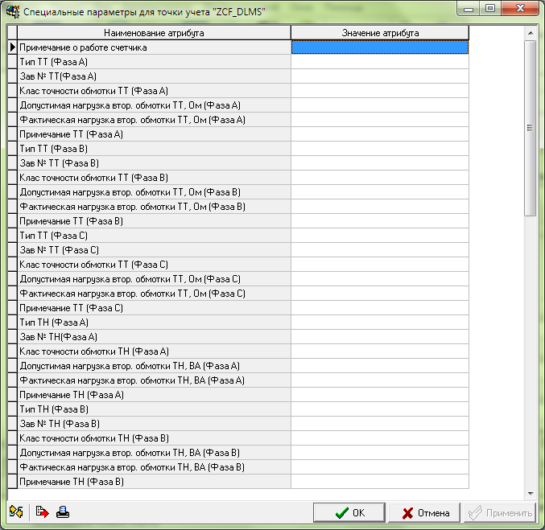
Параметры границ - открытие окна физических и технологических границ объекта:
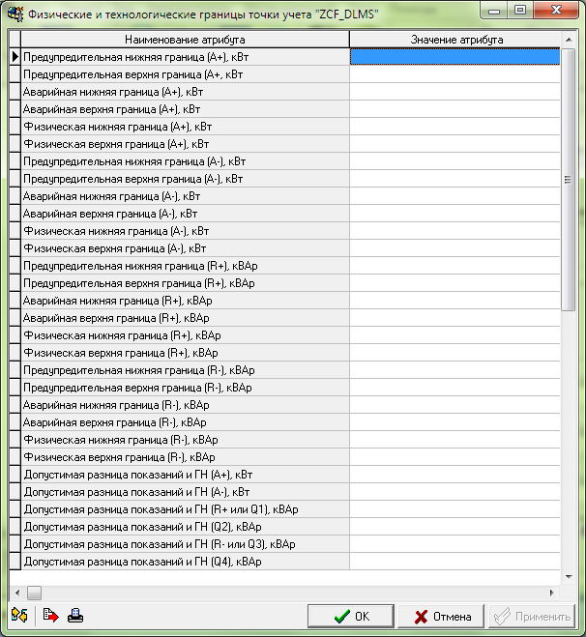
Задание приоритета точки - вызов окна редактирования приоритетов точек за определенный период. Активна только при выборе обобщенных точек;
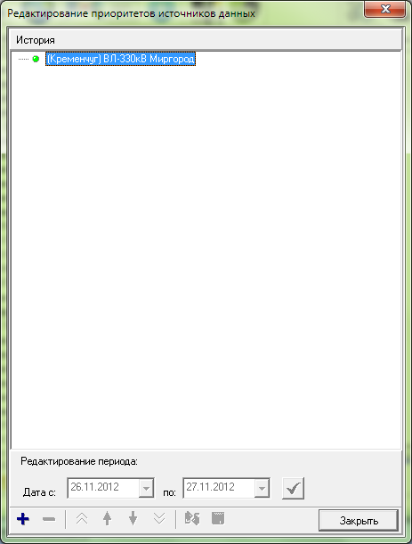
Задание расчетного коэффициента - вызов окна изменения расчетного коэффициента для точки за определенный период;
Коды объектов и коды каналов - вызов окна кодов:
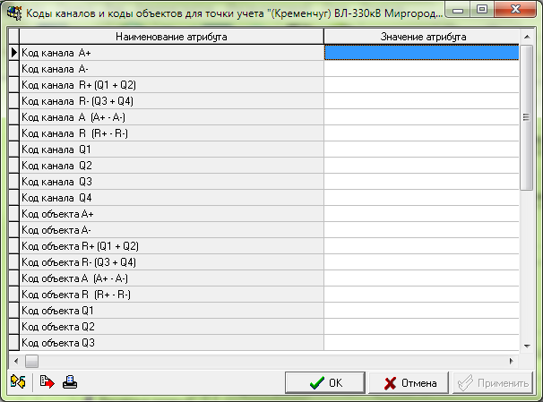

Вхождение точки в формулу - вызов окна вхождения точек:
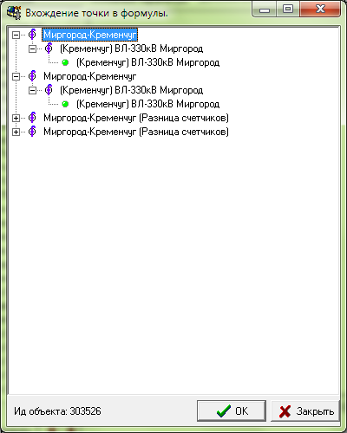
Перечень каналов – приведен перечень каналов (рисунок 3.3.18), ведущих опрос выбранной точки учета электроэнергии;
Перечень групп – просмотр перечня групп (рисунок 3.3.19), в которые входит выбранная точка учёта;
Перечень макетов - просмотр перечня макетов (рисунок 3.3.19а), в которые входит выбранная точка учёта;

Состояние опроса – просмотр состояния опроса (рисунок 3.3.20) по выбранной точке учёта;
Пересчитать данные - кнопка предназначена для задания даты (рисунок 3.3.21), начиная с которой требуется произвести перерасчет данных по выбранной точке учета;
Удалить данные - кнопка предназначена для задания даты (рисунок 3.3.22), с которой надо удалить для выбранной точки учета информацию по каждому виду опроса (профиль, график нагрузки, суточные показания, месячные показания).

При нажатии кнопки активизируется экранная форма, приведенная на рисунке 3.3.17.
В экранной форме представлена информация о счетчиках, привязанных к данной точке учета. Редактировать можно все значения параметров счетчика, за исключением наименования точки учета. По нажатию кнопки «ОК» выполняется сохранение измененных данных и закрытие экрана задачи. По нажатию кнопки «Отменить» экран «Счетчики присоединения» закрывается.
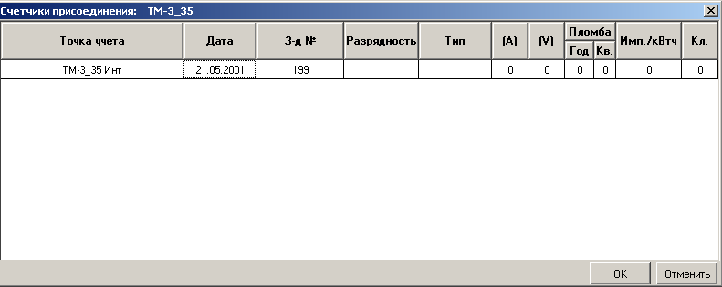
Рисунок 3.3.17 Экран просмотра и редактирования атрибутов счетчиков для точки учета
При нажатии кнопки активизируется экран следующего вида:
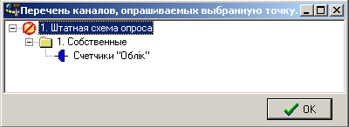
Рисунок 3.3.18 Экранная форма перечня каналов для выбранной точки учета

В окне отображаются перечень всех каналов, в которые включена выбранная точка учёта.
При нажатии кнопки активизируется экран следующего вида:
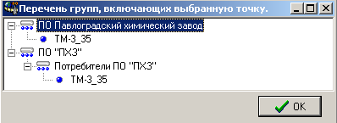
Рисунок 3.3.19 Экранная форма просмотра перечня групп, включающих выбранную точку учета
При нажатии кнопки активизируется экран следующего вида:
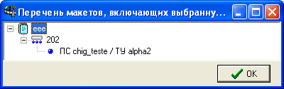

Рисунок 3.3.19а Экранная форма просмотра перечня макетов, включающих выбранную точку учета

В окне отображаются перечень всех групп учёта с полной иерархией дерева точек и групп учета, в которые включена выбранная точка учёта электроэнергии.
При нажатии кнопки активизируется экран следующего вида:
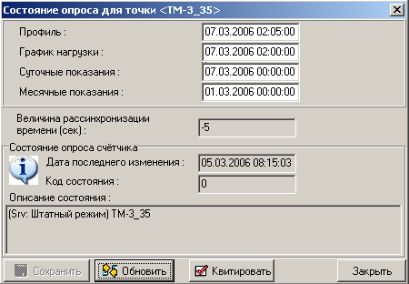
Рисунок 3.3.20 Экранная форма для просмотра состояния опроса по выбранной точке учета

В окне представлена информация по всем видам показаний, полученных при опросе по выбранной точке учёта и последняя дата получения информации. На экране также представлена информация о состояние опроса счётчика, код ошибки и её расшифровка. Дату последнего опроса по каждому виду опроса (профиль, график нагрузки, суточные показания, месячные показания) можно изменить и опрос будет начинаться от этой даты.

При нажатии кнопки активизируется экран, изображенный на рисунке 3.3.21. Пользователь должен задать новую или согласиться с предложенной датой перерасчета суточного расхода и графика нагрузки, нажать кнопку «ОК» для выполнения перерасчета. В случае отказа от перерасчета – нажать кнопку «Отмена».
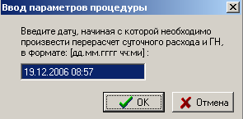
Рисунок 3.3.21 Экранная форма для задания параметров перерасчета данных по выбранной точке учета

При нажатии кнопки активизируется экранная форма, приведенная на рисунке 3.3.22. На экранной форме выведен список дат по разным видам опрашиваемых данных (профиль, ГН, суточные показания, месячные показания). Если пользователь выбрал для удаления определенный вид данных, то он должен проставить маркер и задать дату или согласиться с предложенной текущей датой, а затем нажать кнопку «ОК». После удаления на экран дисплея будет выведено следующее сообщение:
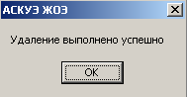
При отказе от удаления данных, пользователь должен нажать кнопку «Отмена».
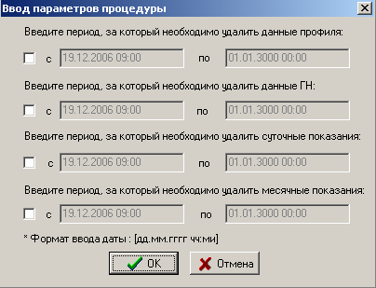
Рисунок 3.3.22 Экранная форма для задания параметров при удалении данных по выбранной точке

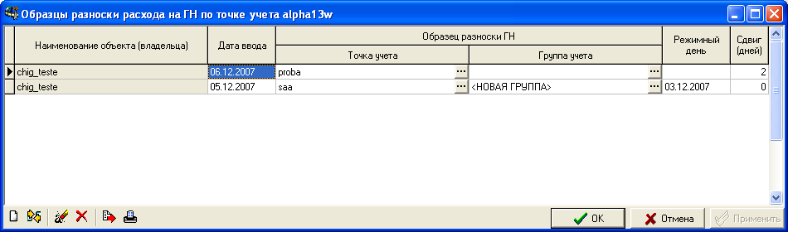
Рисунок 3.3.22а Экранная форма для задания образца разноски на ГН по выбранной точке
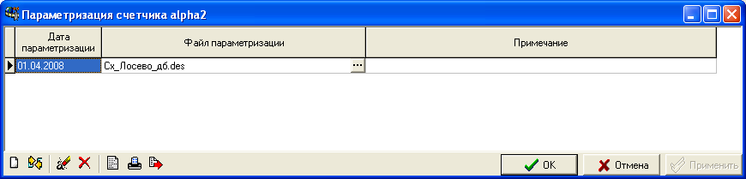
Рисунок 3.3.22б Экранная форма для сохранения файла параметризации счетчика по выбранной точке

Вкладка «Дополнительные параметры» содержит поля для ввода дополнительных параметров расчета энергии на выбранной точке учета. Внешний вид вкладки приведен на рисунке 3.3.23.
В случае отсутствия приборов учета на выбранном присоединении, расчёт электроэнергии может производиться по установленной мощности или по среднемесячному потреблению. Данные начисления проводятся автоматически фоновым процессом – “Расчет ручников”.
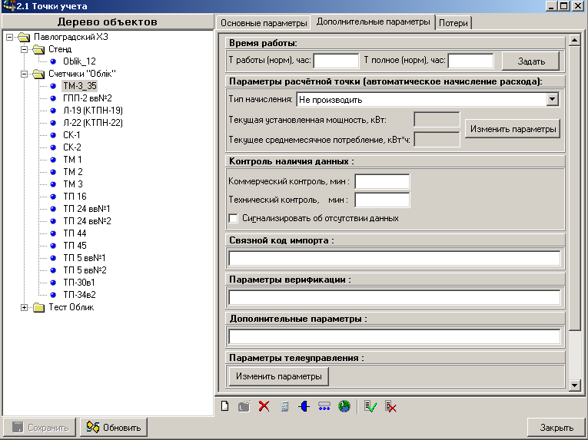
Рисунок 3.3.23 Вкладка «Дополнительные параметры» задачи «Точки учета»

К дополнительным параметрам точки учета относятся данные, разбитые на следующие группы:
- Время работы;
- Параметры расчётной точки;
- Контроль наличия данных;
- Связной код импорта;
- Параметры верификации;
- Дополнительные параметры;
- Параметры телеуправления.

В группе «Время работы» к дополнительным параметрам относятся два временных параметра:
Т работы (норм), час
Т полное (норм), час.
Это номинальное время работы присоединения за месяц в обычных условиях. Если данное время не задано – считается, что присоединение работало круглосуточно и время работы равно 24*N, где N – количество часов в отчетном месяце. Если в каком-то месяце время работы присоединения отличалось от номинального, то его необходимо поменять при использовании кнопки «Задать».
При нажатии кнопки задать на экран дисплея выводится экранная форма, приведенная на рисунке 3.3.24.
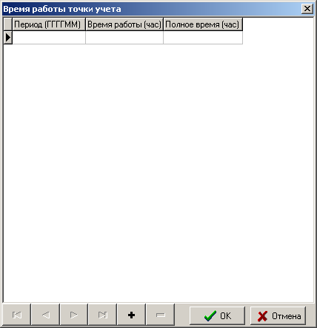
Рисунок 3.3.24 Экранная форма «Время работы точки учета» при нажатии кнопки «Задать»

Задаваемые параметры (время работы в часах и полное время в часах) используются при начислении потерь и расчете месячного потребления за заданный период по установленной мощности. Для ввода данных используется линейка кнопок навигации . Кнопка используется для добавления новой строки для ввода, кнопка - для удаления выбранной строки.
Кнопка используется для перехода на первую строку, а кнопка - на последнюю. Кнопка используется для перехода на предыдущую строку, а кнопка - на следующую.
По нажатию кнопки «ОК» выполняется сохранение измененных данных и закрытие экрана задачи. По нажатию кнопки «Отмена» экран «Время работы точки учёта» закрывается.
В группе «Параметры расчётной точки» к дополнительным параметрам относятся следующие параметры расчёта:
  - Тип начисления – тип начисления, по которому будет производиться расчёт потребления электроэнергии для выбранной точки учёта. Тип начисления выбирается из выпадающего списка.
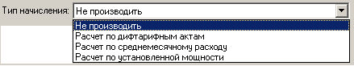
  - Текущая установленная мощность – расчёт энергии по установленной мощности.
  - Текущее среднемесячное потребление – расчёт энергии по среднемесячному потреблению.
Данные нормативные величины могут изменяться с течением времени. В отображаемом окне показаны их текущие значения. Для задания или просмотра значений за другой период используют кнопку «Изменить параметр».

По нажатию кнопки «Изменить параметр» на экран дисплея выводится экранная форма, изображенная на рисунке 3.3.25.
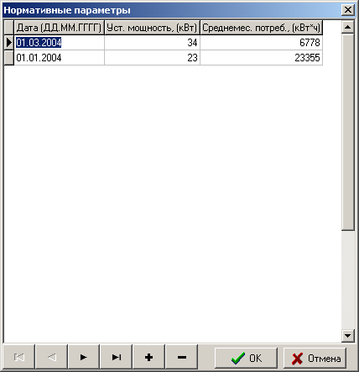
Рисунок 3.3.25 Экранная форма при нажатии кнопки «Изменить параметры»

В поле «Дата» водится дата, начиная с которой заданный параметр вступает в силу. В поля «Уст. мощность, [кВт]» и «Среднемес. Потреб. [кВт*ч]» вводятся нужные значения. По нажатию кнопки «ОК» выполняется сохранение измененных данных и закрытие экрана задачи. По нажатию кнопки «Отмена» экран «Нормативные параметры» закрывается. Кнопки навигации аналогичны описанным для рисунка 3.3.24.

В группе «Контроль наличия данных» к дополнительным параметрам относятся следующие параметры:
- Коммерческий контроль, мин – время в минутах, по истечению которого подается сигнализация об отсутствии информации опроса по рассматриваемой точке учета по состоянию на 00:00 часов каждых суток для формирования макетов (обычно задается как 30 минут);
- Технический контроль, мин – время в минутах, по истечению которого подается сигнализация об отсутствии информации текущего опроса по рассматриваемой точке учета (при снятии информации через каждые 5 минут обычно задается как 10 минут);
- Сигнализация об отсутствии данных - маркером задается необходимость сигнализации об отсутствии данных опроса выбранной точки учета.
Данные параметры используются для настройки сигнализации при опросе точки.
Связной код импорта. В этом разделе задается параметр, используемый для загрузки информации в базу данных АСКУЭ путём экспорта Excel-файлов или файлов в текстовом формате. Файлы формируются в результате опроса счётчиков программными средствами счётчика.
Дополнительные параметры. В этом разделе задаются параметры, используемые при формировании отчетных форм.
Для точек учета, оборудованных счетчиками типа «Облик» в дополнительных параметрах доступна информация об условиях выдачи телеуправления. При нажатии на кнопку в разделе «Параметры телеуправления» на экран дисплея выводится следующая информация:
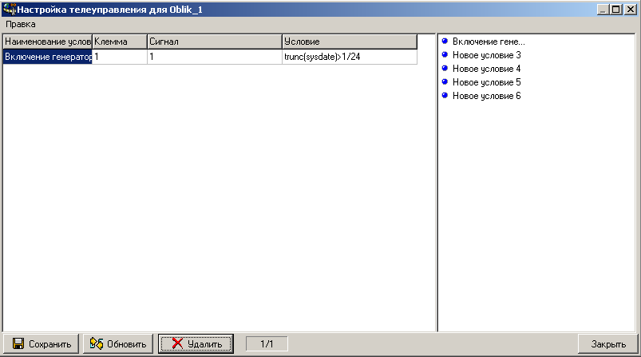
Рисунок 3.3.26 Экранная форма «Настройка телеуправления»

В рассматриваемой экранной форме пользователь может просмотреть параметры телеуправления для привязанной точки учета, либо произвести привязку по условиям телеуправления. Для привязки пользователь перетаскивает при нажатой левой кнопке мыши одно из списка условий, расположенных в правом окне экранной формы. Список условий задается в задаче «Условия выдачи телеуправления» из раздела редактора «Коммуникации».
В таблице «Настройка телеуправления» содержатся следующие столбцы:
- наименование условия;
- клемма;
- сигнал;
- условие.
Столбцы «Наименование условия», «Условие» задаются при привязке выбранного условия к рассматриваемой точке учета. Остальные столбцы «Клемма» и «Сигнал» задаются и корректируются вручную.
Для редактирования используются следующие функциональные кнопки:
Сохранить – кнопка используется для сохранения выполненных изменений;
Обновить - кнопка используется для удаления всех выполненных изменений;
Удалить - кнопка используется для удаления выбранной записи из таблицы;
Закрыть - кнопка используется для выхода из экранной формы «Настройка телеуправления».
При нажатии кнопки на экран дисплея выводится следующее сообщение:

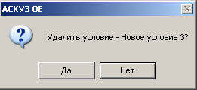
Пользователь должен подтвердить удаление, нажав кнопку «Да» или отказаться от удаления – нажав кнопку «Нет».

По нажатию кнопки «Задать время» на основной форме задачи (рисунок 3.3.30) на экран дисплея выводится экранная форма «Время работы», приведенная на рисунке 3.3.34. В указанной экранной форме пользователь задает период, время работы и полное время, необходимые для подсчета потерь электроэнергии как в линиях, так и в трансформаторах.
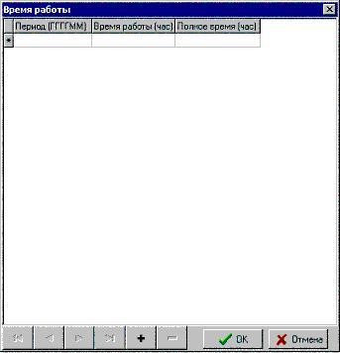
Рисунок 3.3.34 Экранная форма для ввода времени работы объекта
По нажатию кнопки «ОК» выполняется сохранение измененных данных и закрытие экрана задачи. По нажатию кнопки «Отменить» экран «Время работы» закрывается.
При работе с точками учета в дереве объекта используется всплывающее меню, вызываемое по нажатию правой клавиши мыши при выборе мышью определенной точки учёта в поле дереве объекта.
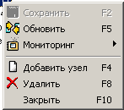
Сохранить – сохранить изменение данных;
Обновить – возврат к сохраненному варианту данных;
Добавить узел – добавление новой точки учета в текущей позиции дерева объектов;
Удалить – удаление указанной точки из дерева объектов. Операция выполняется после подтверждения выполнения операции пользователем;
Закрыть – закрытие экрана задачи;
Мониторинг – позволяет задать монитор просмотра для точки учёта. Вид монитора для точки учёта выбрать из следующего выпадающего окна:
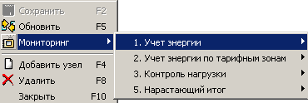

В задаче «Точки учёта» есть «горящие клавиши»:
- F7 – Выход на закладку создание монитора;
- ALT совместно с одной из кнопок , и , - навигация по дереву без потери фокуса при редактировании текущего параметра.

Назначение кнопок основного экрана задачи «Точки учёта»:
Сохранить – сохранение измененных данных в БД;
Обновить – возврат к сохраненному варианту данных;
Закрыть – закрытие экрана задачи.

Задача «Группы учета»
Для вызова рассматриваемой задачи пользователь должен выполнить следующую последовательность действий:
- В линейке главного меню (рисунок 2.1) выбрать кнопку «Файл»;
- В выпадающем меню (рисунок 2.2) выбрать пункт «Открыть редактор»;
- После выбора пункта «Открыть редактор» на экран дисплея выводится древовидный список задач системы (рисунок 3.3.35), в котором пользователь должен выбрать пункт «Группы учета».
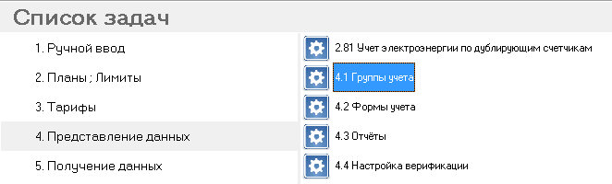
Рисунок 3.3.35 Древовидный список задач АСКУЭ для выбора задачи «Группы учета»

Задача описывает логические объединения точек учета для вычисления потребления, балансов и перетоков. Основная экранная форма задачи представлена на рисунках 3.3.36 и 3.3.37.
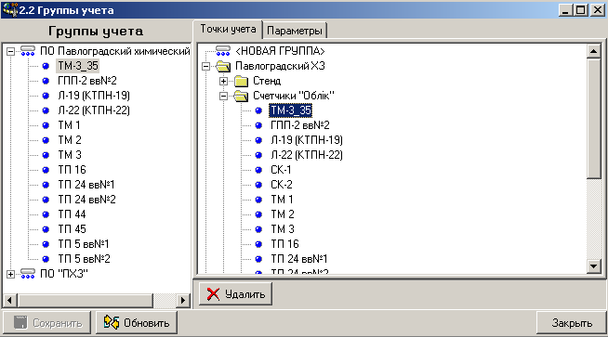
Рисунок 3.3.36 Основная экранная форма задачи «Группы учета» на вкладке «Точки учета»

На вкладке «Точки учета» (рисунок 3.3.36) пользователю предоставляется возможность формирования структуры выбранной группы учета электроэнергии из точек и групп учёта, отображаемых на правой стороне экранной формы, путем перетягивания с помощью мыши.
Создать группу учёта, для этого из вкладки «Точки учёта» выбрать «Новую группу», удерживая нажатой левую кнопку мыши перетянуть «Новую группу» в окно «Группы учёта», результат сохранить. Можно использовать уже имеющуюся группу с точками учёта, для этого выбрать группу, удерживая нажатой левую кнопку мыши перетянуть в окно «Группы учёта», результат сохранить. Новой группе можно дать любое имя.
Полученные группы учёта можно заполнить любым набором точек учёта, для этого стать на точку учёта на вкладке «Точки учёта», удерживая нажатой левую кнопку мыши переместить точку учёта в созданную группу учёта. После чего кнопку отпустить информацию и информацию сохранить. Сформированные структуры используются в задаче «Формы учета».
Объекты, представленные в дереве «Группы учета», расположенного в левой части формы, функционально разделены на две категории:
- Группы учета, отмеченные пиктограммой ;
- Присоединения, помеченные пиктограммами или , цвет присоединения показывает направление движения электроэнергии: красный – выданная, синий - принятая.

На второй вкладке «Параметры» (рисунок 3.3.37) можно просмотреть реквизиты выбранной группы учета электроэнергии.
Система позволяет задавать или снимать опцию «Сумма по группе» для группы учета и опцию «Инверсия» для присоединения. Остальные параметры предназначены для просмотра.
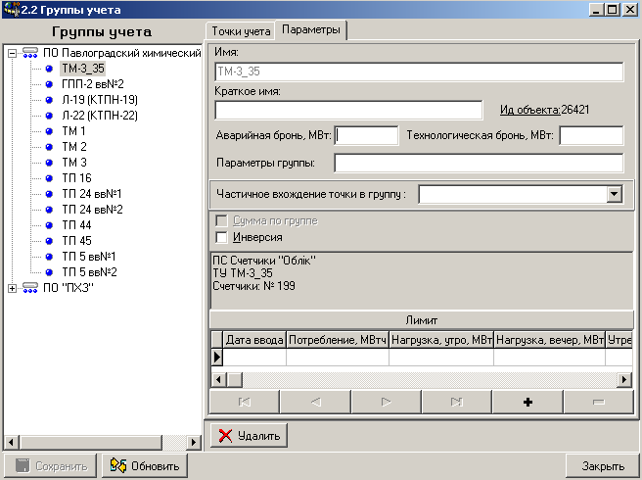
Рисунок 3.3.37 Основная экранная форма задачи «Группы учета» на вкладке «Параметры»

На вкладке «Параметры» отображается список параметров, описывающих группу учета или присоединение:
- Имя – название группу учета или присоединения;
- Краткое имя – краткое название группы учета или присоединения, используется в шапке таблицы монитора;
- Аварийная бронь – минимальная нагрузка, необходимая для функционирования объекта, в МВт;
- Технологическая бронь – минимальная нагрузка, необходимая для оптимального функционирования объекта, в МВт;
- Сумма по группе – опция определяет наличие итоговой строки по группе учета в мониторе; параметр группы учета;
- Инверсия – опция определяет направление энергии по указанному присоединению. Задание опции – учет по присоединению выданной энергии, в противном случае – учет по присоединению принятой энергии; параметр задается для присоединения.
- Дополнительная информация – дополнительная информация о точке присоединения;
- Частичное вложение точки в группу - дополнительный параметр, позволяющий настраивать точку учёта для частичного вложения в группу учёта. Настройки используются при просмотре мониторов, в отчётных формах PL SQL и EXCEL отчётах используемых в системе. В зависимости от того, какие показания от счётчика нужно использовать при формировании отчётных форм, для точки учёта выбирается настройка из выпадающего списка Только Актив (+) или Только Актив (-);
- Лимит – таблица лимитов объектов группы по датам.

Функциональная кнопка «Удалить» предназначена для удаления выбранной точки учета электроэнергии из рассматриваемой группы учета. При этом на экран дисплея выводится следующее сообщение:
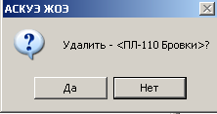
При работе с группами учёта, в дереве объекта можно использовать всплывающее меню, которое вызывается по нажатию правой клавиши мыши, если стать на группу или точку учёта в поле дереве объекта.
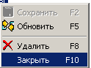
Параметры всплывающего меню:
- Сохранить – сохранить изменение данных;
- Обновить – возврат к сохраненному варианту данных;
- Удалить – удаление указанной группы или точки учёта из дерева объектов. Операция выполняется после подтверждения выполнения операции пользователем
- Закрыть – закрытие экрана задачи и активизация экрана редактора задач АСКУЭ

Назначение кнопок основной экранной формы задачи:
Сохранить – сохранение измененных данных;
Обновить – возврат к сохраненному варианту данных;
Закрыть – закрытие экрана задачи.

Задача «Формы учета»
Задача предназначена для создания структуры выходных экранных форм и отчетов, формируемых в мониторе.
Доступ к задаче «Формы учета» пользователь (администратор) осуществляет в главном меню АСКУЭ, используя следующий путь Файл⇒Открыть редактор⇒База данных⇒Формы учета.
Экранная форма задачи разделена на три следующие части:
- Дерево форм учета для каждой схемы просмотра пользователей системы;
- Панель с функциональными вкладками (шаблоны, параметры, доступные группы);
- Панель с функциональными кнопками (сохранить, обновить, закрыть).

Назначение функциональных кнопок:
Сохранить – сохранение сформированной структуры дерева форм учета и параметров форм учета;
Обновить – возврат к сохраненному варианту данных;
Закрыть – закрытие экрана задачи и активизация экрана редактора задач АСКУЭ.

Структура форм учета задается для каждой схемы просмотра, привязанной к группе пользователей. Такая привязка позволяет осуществить разделение прав доступа пользователей на доступ к информации той или иной экранной формы. Схема просмотра выбирается в верхней левой части экрана из списка наименований схем просмотра, заданных в АСКУЭ.
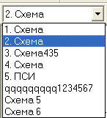
Вкладка «Шаблоны» содержит список шаблонов форм учета, которые можно использовать в конкретной АСКУЭ. Задание списка групп (папок) экранных форм и перечня экранных форм в каждой папке осуществляется в комплексе задач по администрированию. В результате распределения по схемам просмотра, связанным с ролями пользователей создано дерево форм учёта. Структуру дерева можно менять. Созданные формы учёта и папки форм учёта можно перемещать между папками, для этого нужно выбрать форму учёта и удерживая нажатой левую кнопку мыши переместить, после чего кнопку отпустить.
На вкладке «Параметры» задаются и редактируются параметры групп экранных форм и отчетных документов.
Вкладка «Доступные группы» предназначена для связывания групп учета с заданной формой (список групп учета при формировании мониторной формы).
На вкладке «Шаблоны» администратор может добавить в любую выбранную группу выходных экранных форм
Содержание вкладки «Параметры» существенно различается для каждого типа выходной информации:
      - выходной экранной формы;
      - отчетного документа.
На вкладке «Параметры» для выходных экранных форм задаются и редактируются параметры групп экранных форм и каждой экранной формы из дерева форм учета.
Если пользователь выбрал папку форм учета, то содержимое вкладки «Параметры» будет таким, как изображено на рисунке 3.3.38.
В первом случае (папка форм учета) можно редактировать наименование группы экранных форм.
При выборе пользователем конкретной выходной экранной формы содержимое вкладки изменится (рисунок 3.3.39).

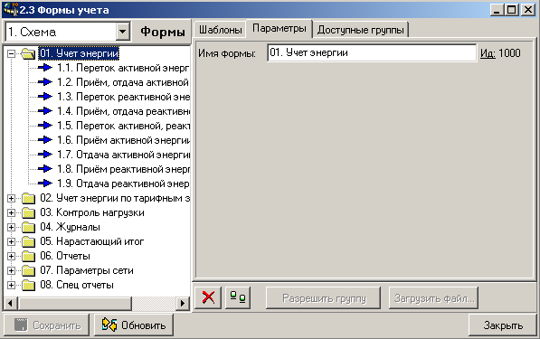
Рисунок 3.3.38 Содержимое вкладки «Параметры» для папки форм учета

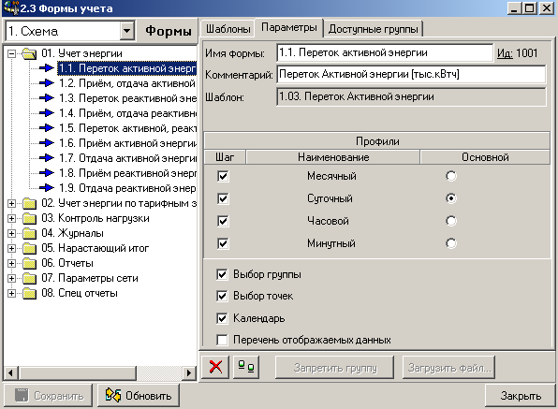
Рисунок 3.3.39 Содержимое вкладки «Параметры» для выходной экранной формы

Во втором случае для выбранной экранной формы задаются и редактируются следующие реквизиты:
- Имя формы – название формы учета;
- Комментарий - строка комментария к данной форме учета;
- Профили – маркеры в полях «Месячный», «Суточный», «Часовой», «Минутный» определяют диапазон доступных временных профилей, по которым можно сформировать выбранную экранную форму. Опция Основной определяет профиль экранной формы по умолчанию;
- Выбор группы – задание маркера в поле «Выбор группы» означает, что в экранной форме для задания параметров (например, рисунок 3.3.41) в окне «Группы/точки учета» пользователю будет разрешено выбирать точки учета электроэнергии (т.е. дерево групп и точек учета будет доступно для выбора в полной мере). Если маркер поле «Выбор группы» не задан, в экранной форме для задания параметров в окне «Группы/точки учета» (рисунок 3.3.41) будет только список групп учета электроэнергии (нельзя будет выбрать точки учета);
- Выбор точек – отсутствие маркера в поле «Выбор точек» в ситуации, когда не разрешены группы точек учета во вкладке «Доступные группы», приведет к тому, что в экранной форме для задания параметров (рисунок 3.3.42) в окне «Группы/точки учета» не будет групп и точек учета электроэнергии;
- Календарь – опция определяет возможность задания даты для формирования временного профиля по указанной дате;
- Перечень отображаемых данных – задание маркера в рассматриваемом поле позволит при задании параметров экранной формы сделать выбор из трех следующих форм отображения:
    - без потерь;
    - с потерями;
    - только потери.
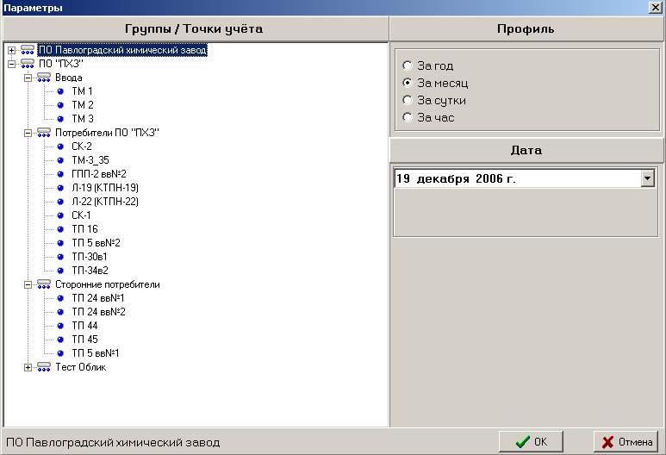
Рисунок 3.3.40 Пример экранной формы для задания параметров формы учета при занесении маркера в поле «Группы учета»
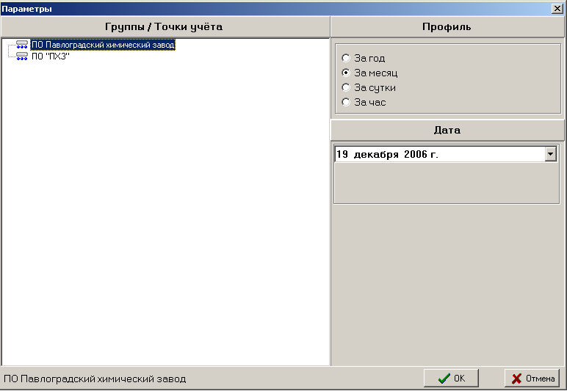
Рисунок 3.3.41 Пример экранной формы при отсутствии маркера в поле «Группы учета»
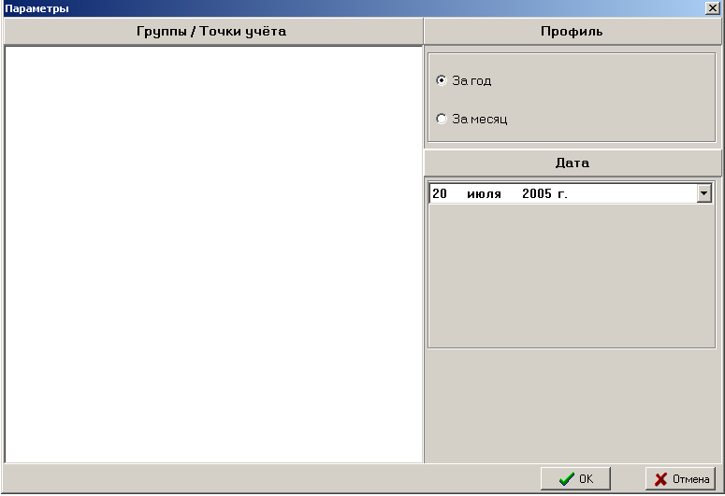
Рисунок 3.3.42 Пример экранной формы при отсутствии маркера в поле «Точки учета»
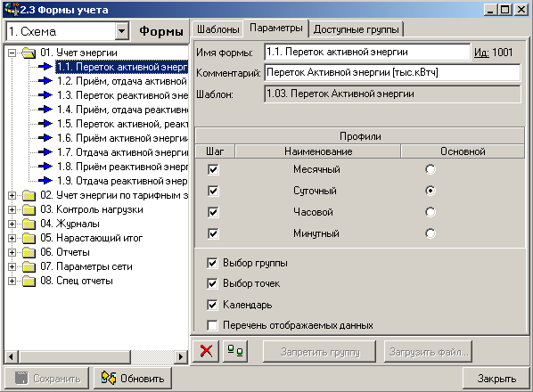
Рисунок 3.3.43 Экранная форма в режиме задания параметров выходных экранных форм

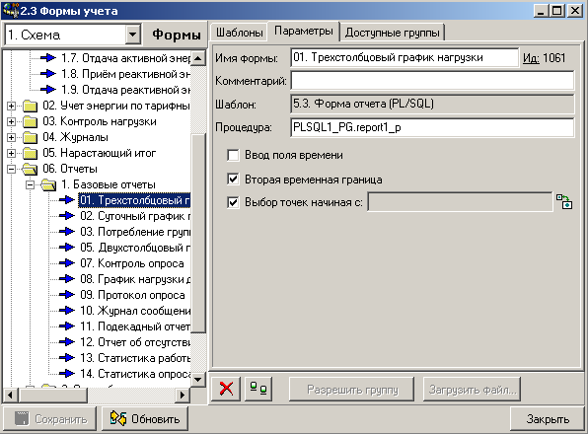
Рисунок 3.3.44 Экранная форма в режиме задания параметров отчетных документов

Работа с задачей в части выполнения функции задания параметров отчетов выполняется на экранной форме, приведенной на рисунке 3.3.44. В левой части экранной формы пользователь выбирает папку «Отчеты», а в правой части экранной формы должна быть выбрана закладка «Параметры».

На вкладке «Параметры» для отчетных документов (рисунок 3.3.44) выводятся следующие реквизиты:
- Имя формы;
- Идентификационный номер отчетного документа;
- Комментарий;
- Шаблон;
- Процедура;
- Ввод поля времени;
- Вторая временная граница;
- Выбор точек, начиная с ...
Следует заметить, что для отчетных документов первого типа (отчеты в формате рабочей книги EXCEL) в поле «Шаблон» всегда будет заноситься значение «Форма отчета», а для второго типа (отчеты в текстовом формате RTF) – значение «Отчет PL-SQL». Кроме того, для отчетных документов первого типа поле «Процедура» будет отсутствовать, а для второго типа в поле «Процедура» будет занесено название пакета и процедуры из него, в которой содержится текст формирования рассматриваемого отчета.
Общими для обоих типов отчетов являются поля «Ввод поля времени», «Вторая временная граница». Администратор должен маркером задать нужную комбинацию.
Если оба поля не отмечены маркером, то при задании параметров в экранной форме, приведенной на рисунке 3.3.1, будет задаваться только дата получения отчета.
Если маркер проставлен в поле «Вторая временная граница», то при задании параметров в экранной форме, приведенной на рисунке 3.3.1, будет задаваться период выборки с датой начала и окончания периода.
Если маркер проставлен в поле «Ввод поля времени», то дата (или дата начала и окончания периода) выборки информации для рассматриваемого отчетного документа дополняются текущим или заданным пользователем временем в часах, минутах, секундах.
Для некоторых отчетных документов (для большей части документов не требуется) пользователь должен задать доступные группы точек учета электроэнергии, для которых может быть сформирован рассматриваемый документ. На рисунке 3.3.45 приведен пример просмотра доступных групп учета электроэнергии для отчетного документа «График нагрузки». Доступные группы выделены подчеркиванием.
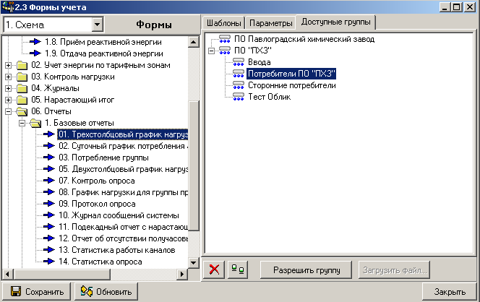
Рисунок 3.3.45 Экранная форма «Формы учета» в режиме задания доступных групп

При необходимости, администратор может изменить состав доступных групп. Для этого надо выбрать мышью одну из групп, нажать кнопку «Запретить группу» и она перестанет быть доступной (снимется подчеркивание).
Если создан отчетный документ и для него не заданы допустимые группы учета электроэнергии, то в закладке «Допустимые группы» отобразится дерево всех имеющихся в базе данных групп учета. Активизируется кнопка «Разрешить группу». Включение группы учета в список групп учета, для которых можно сформировать отчетный документ, осуществляется нажатием кнопки «Разрешить группу» или клавиши «Пробел». Включенные группы маркируются подчеркиванием.
Для отчетных документов первого типа (отчеты в формате рабочей книги EXCEL) возможна загрузка в БД EXCEL-файла со сценарием и именем БД, которые регламентируют процесс формирования документа. При выборе отчетного документа из папки «Отчеты» активизируется кнопка «Загрузить файл». На рисунке 3.3.46 приведен пример экранной формы для отчетного документа «Акт сверки показаний».
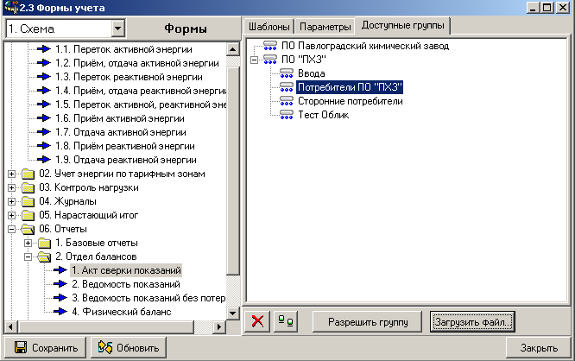
Рисунок 3.3.46 Экранная форма «Формы учета» для отчетных документов в формате рабочей книги EXCEL

При нажатии на рассматриваемую кнопку «Загрузить файл» на экран дисплея выводится окно выборки файла «Открыть» (рисунок 3.3.47)
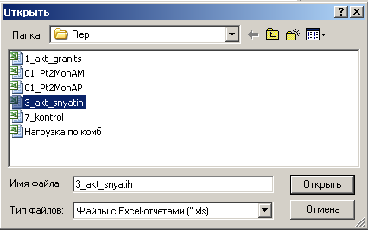
Рисунок 3.3.47 Окно выборки файла нового отчета для загрузки

На экран дисплея может быть выведено следующее сообщение:
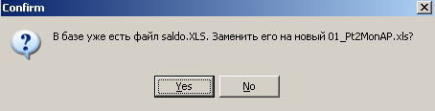
Это сообщение свидетельствует, что выбранный файл уже загружен в БД. Пользователь должен ответить «NO» при случайном нажатии указанной кнопки «Загрузить файл» или «YES»- при загрузке нового отредактированного файла.

Задача «Контроль объема БД»
Для вызова рассматриваемой задачи пользователь должен выполнить следующую последовательность действий:
- В линейке главного меню (рисунок 2.1) выбрать кнопку «Файл»;
- В выпадающем меню (рисунок 2.2) выбрать пункт «Открыть редактор»;
- После выбора пункта «Открыть редактор» на экран дисплея выводится древовидный список задач системы (рисунок 3.3.48), в котором пользователь должен выбрать пункт «Контроль объема БД».

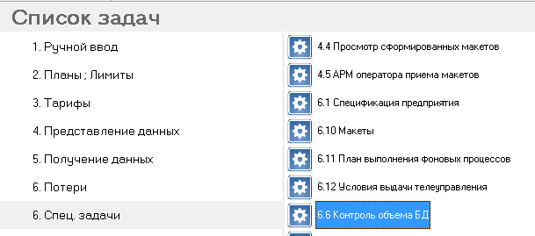
Рисунок 3.3.48 Древовидный список задач АСКУЭ для выбора задачи «Контроль объема БД»

Задача «Контроль объема БД» предназначена для установки срока хранения данных различного назначения в БД сервера. По истечении срока хранения информации каждого вида выполняется процедура очистки БД. В зависимости от параметров очистки БД, информация:
- архивируется и удаляется из БД сервера;
- удаляется из БД сервера.

Экранная форма просмотра и редактирования параметров глубины хранения данных приведена на рисунке 3.3.49.
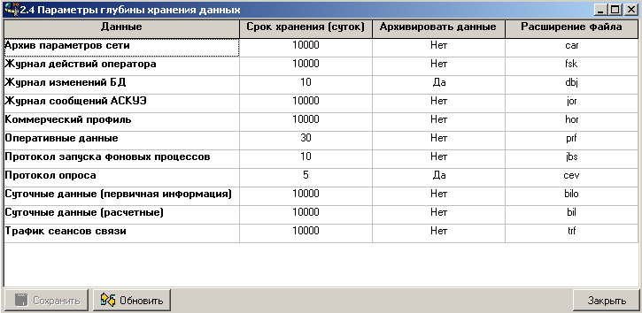
Рисунок 3.3.49 Экранная форма задачи «Контроль объема БД»

Экранная форма задачи содержит таблицу с параметрами глубины хранения данных и панель с функциональными кнопками.
Таблица включает следующие столбцы:
Данные – вид информации, хранящейся на сервере БД АСКУЭ;
Срок хранения (суток) – интервал времени в сутках, определяющий актуальность данного вида информации;
Архивировать данные – признак архивирования;
Расширение файла – расширение архивного файла.

Редактируемыми являются данные следующих столбцов таблицы:
- Срок хранения (суток);
- Архивирование данных;
- Расширение файла.
Задаваемое значение столбца «Срок хранения (суток)» не может быть отрицательным. Нулевое значение срока хранения показывает, что информация данного вида удалению не подлежит.
Столбцу «Архивные данные» могут присваиваться значения «Да» или «Нет». Задаваемое значение столбца «Расширение файла» должны соответствовать расширению файлов в операционной системе.
Назначение функциональных кнопок задачи:
Сохранить – сохранение данных;
Обновить – возврат к сохраненному варианту данных;
Закрыть – закрытия экрана рассматриваемой задачи.
При нажатии кнопки «Закрыть», а также кнопки «Обновить» на экран дисплея может быть выдано следующее сообщение:
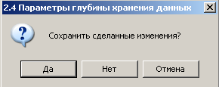
Пользователь должен ответить «ДА» при необходимости сохранения сделанных изменений, «Нет» - в противоположном случае. При нажатии кнопки «Отмена» производится отмена действия кнопки «Закрыть».

Задача «Редактирование счетчиков»
Задача «Редактирование счетчиков» предназначена для редактирования атрибутов счетчиков на выбранной группе или точке учета электроэнергии.
Для вызова задачи «Редактирование счетчиков» пользователь должен выполнить следующую последовательность действий:
- В линейке главного меню (рисунок 2.1) выбрать кнопку «Файл»;
- В выпадающем меню (рисунок 2.2) выбрать пункт «Открыть редактор»;
- После выбора пункта «Открыть редактор» на экран дисплея выводится древовидный список задач системы (рисунок 3.3.50), в котором пользователь должен выбрать пункт «Редактирование счетчиков».

Рисунок 3.3.50 Древовидный список задач АСКУЭ для выбора задачи «Редактирование счетчиков»

- После выбора пункта «Редактирование счетчиков» из списка задач активизируется экранная форма задания группы или точки учета, которая представлена на рисунке 3.3.51.

Инверсное выделение названия точки учета или группы точек учета показывает выбранную точку учета или группу точек учета, атрибуты счетчиков которых необходимо изменить.

Назначение кнопок:
ОК – активизация основной экранной формы задачи «Редактирование счетчиков»;
Отмена – закрытие экрана задачи.

Основная экранная форма задачи представлена на рисунке 3.3.52.
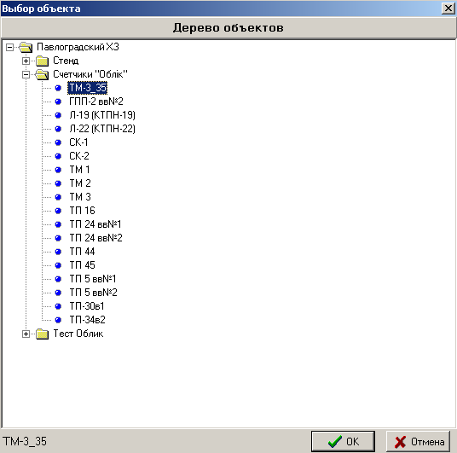
Рисунок 3.3.51 Экранная форма задания группы или точки учета

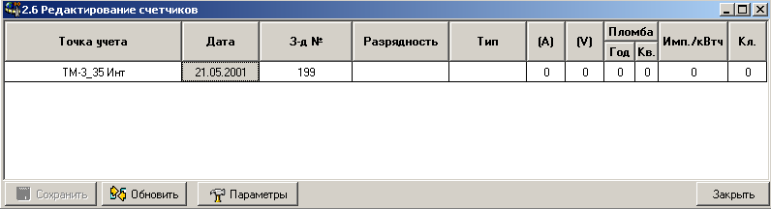
Рисунок 3.3.53 Основная экранная форма задачи «Редактирование счетчиков»

Счетчик в представленной на рисунке 3.3.53 экранной форме описывается следующим набором параметров:
Точка учета – наименование точки учета, где установлен счетчик. Данный параметр не редактируется;
Дата – дата выполнения операции редактирования параметров счетчика;
З-д № – заводской номер счетчика. Значением поля является строка;
Разрядность – разрядность счетчика задается в формате «9999.999»;
Тип - наименование типа счетчика. Значением поля является строка;
(А) – допустимое значение тока, на которое рассчитан счетчик. Значением поля является число;
(V) – допустимое значение напряжения, на которое рассчитан счетчик. Значением поля является число;
Пломба, год – год установки пломбы.
Пломба, кв. – квартал установки пломбы;
Имп./кВтч - количество импульсов на кВтч;
Кл. – класс точности счетчика указанного типа.

Редактировать можно все перечисленные выше параметры, за исключением наименования точки учета. Редактирование значений параметров счетчика выполняется в ячейке соответствующего параметра.
Назначение кнопок основной экранной формы задачи:
Сохранить – сохранение результатов изменения параметров счетчика или счетчиков;
Обновить – возврат к сохраненным значениям параметров счетчиков;
Параметры – активизация экрана задания группы или точки учета;
Закрыть – закрытие экрана задачи.
При нажатии любой кнопки «Обновить», «Параметры», «Закрыть» без предварительного сохранения сделанных изменений приведет к выдаче на экран дисплея следующего сообщения:
Пользователь должен ответить «ДА» при необходимости сохранения сделанных изменений, «НЕТ» - в противном случае. Кнопка «Отмена» служит для отмены случайного нажатия указанных кнопок в основной экранной форме.

Задача «Спецификация предприятия»
Для вызова рассматриваемой задачи пользователь должен выполнить следующую последовательность действий:
- В линейке главного меню (рисунок 2.1) выбрать кнопку «Файл»;
- В выпадающем меню (рисунок 2.2) выбрать пункт «Открыть редактор»;
Пункт «Открыть редактор» может быть выбран в линейке иконок и транспарантов системы, изображенной на рисунке 2.3, с помощью иконки .
- После выбора пункта «Открыть редактор» на экран дисплея выводится древовидный список задач системы (рисунок 3.3.54), в котором пользователь должен выбрать пункт «Спецификация предприятия».

Задача «Спецификация предприятия» предназначена для редактирования атрибутов предприятия. Предприятие определяет верхний уровень иерархии групп и точек учета при создании дерева групп и точек учета электроэнергии.
Просмотр и редактирование атрибутов предприятия осуществляется на экранной форме, представленной на рисунке 3.3.55.
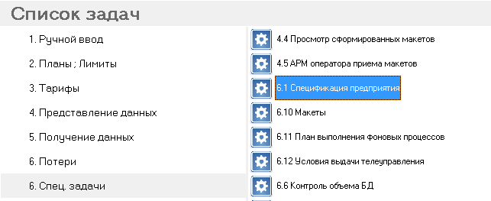
Рисунок 3.3.54 Древовидный список задач АСКУЭ для выбора задачи «Спецификация предприятия»

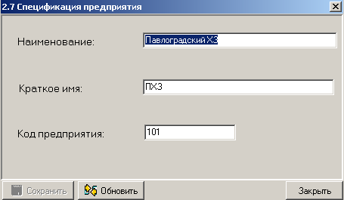
Рисунок 3.3.55 Экранная форма задачи «Спецификация предприятия»

Предприятие описывается следующими параметрами:
Наименование – наименование предприятия. Обязательный параметр;
Краткое имя – краткое наименование предприятия;
Код предприятия – код предприятия в сети предприятий, поставляющих электроэнергию. Параметр используется при экспортировании данных по телекоммуникационной сети.

Назначение функциональных кнопок:
Сохранить – сохранение результатов изменения параметров для предприятия;
Обновить – возврат к сохраненным значениям параметров предприятия;
Закрыть – закрытие экрана задачи.
При нажатии кнопки «Закрыть» и кнопки «Обновить» на экран дисплея может быть выдано следующее сообщение:
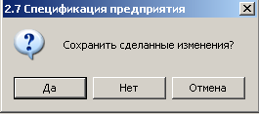
Пользователь должен ответить «ДА» при необходимости сохранения сделанных изменений, «НЕТ» - в противоположном случае. При нажатии кнопки «Отмена» производится отмена действия кнопки «Закрыть».

Раздел задач редактора «Коммуникации»

Задача «Настройка COM-портов»

Для вызова рассматриваемой задачи пользователь должен выполнить следующую последовательность действий:
- В линейке главного меню (рисунок 2.1) выбрать кнопку «Файл»;
- В выпадающем меню (рисунок 2.2) выбрать пункт «Открыть редактор»;
- После выбора пункта «Открыть редактор» на экран дисплея выводится древовидный список задач системы (рисунок 3.3.3.1), в котором пользователь должен выбрать пункт «Настройка COM-портов».
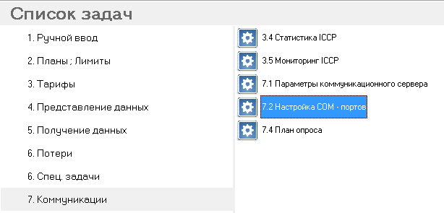
Рисунок 3.3.3.1 Древовидный список задач АСКУЭ для выбора задачи «Настройка COM-портов»

Задача «Настройка COM-поров» предназначена для задания параметров коммуникационных портов и предназначена только для специалистов связи. Экранная форма для работы с рассматриваемой задачей приведена на рисунке 3.3.3.2.

Основная экранная форма рассматриваемой задачи разделена на три части:
- Панель «Список СОМ-портов»;
- Панель «Атрибуты порта»;
- Панель с функциональными кнопками.
В левой части экранной формы задачи приведен список всех коммуникационных портов системы (каждому порту поставлены в соответствие наименование коммуникационного порта и пиктограмма). Пиктограмма проставляется для коммуникационных портов со списком каналов связи, опрашиваемых выбранным портом. Пиктограмма характеризует те коммуникационные порты, которые не опрашивают ни одного канала связи.
В правой части экранной формы на панели «Атрибуты порта» отображаются следующие атрибуты выбранного порта:
- Скорость - скорость опроса. Значение выбирается из списка (110, 150, 200, … 115200);
- Тип соединения – типы соединений СОМ-порта, выбираются из выпадающего списка (стандартное соединение, соединение по коммутируемой линии, соединение по каналам связи телемеханики, соединение по спутниковому каналу связи, соединение через GSM терминал, соединение через GSM терминал с управлением питанием, соединение через радиостанцию типа LG);
- Тип тарифа - тип тарифа для расчета за услуги мобильной связи, выбирается из выпадающего окна (услуги KYIVSTAR, услуги UMS, услуги THRYA);
- Разрядность – число значащих бит в передаваемом портом байте. Задание значения параметра осуществляется постановкой маркера в соответствующем поле выбора (4 бита, 5 бит, 6 бит, 7 бит, 8 бит);
- Кол.стоп.бит – количество стоповых битов в передаваемом портом байте. Задание значения параметра осуществляется постановкой маркера в соответствующем поле выбора (0 бит, 1 бит, 2 бита);
- Контроль четности – наличие в передаваемом портом байте бита четности. Задание значения параметра осуществляется постановкой маркера в соответствующем поле выбора (нет, четность, нечетность).

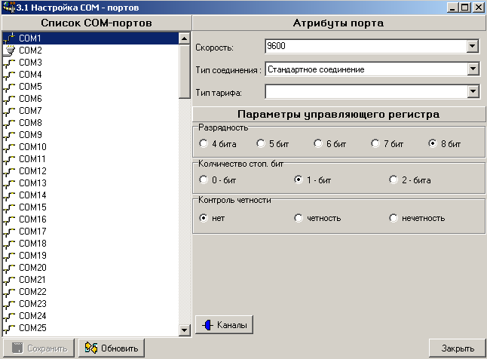
Рисунок 3.3.3.2 Экранная форма задачи «Настройка СОМ-портов»

К настраиваемым параметрам коммуникационных портов относятся поля «Скорость», «Разрядность», «Количество стоповых бит», «Контроль четности» из правой части формы.
Поле «Скорость» определяет скорость обмена по порту (бит/сек). Остальные поля для всех задействованных в опросе портов должны быть заданы в стандартном варианте следующим образом:
- полю «Разрядность» задается значение «8 бит»;
- полю «Количество стоповых бит» задается значение «1 бит»;
- полю «Контроль четности» присваивается значение «Нет».
По нажатию кнопки Каналы активизируется экранная форма «Перечень каналов, опрашиваемых портом [...]», изображенная на рисунке 3.3.3.3. В экранной форме отображаются перечень всех каналов, которые используют для опроса выбранный порт.
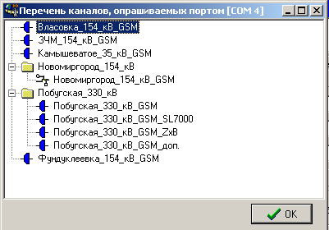
Рисунок 3.3.3.3 Экранная форма «Перечень каналов, опрашиваемых портом»

Назначение функциональных кнопок основной экранной формы, изображенной на рисунке 3.3.3.2:
Сохранить – сохранение данных;
Обновить – возврат к сохраненному варианту данных;
Закрыть – закрытие экрана задачи.
При нажатии кнопки «Закрыть», а также кнопки «Обновить» на экран дисплея может быть выдано следующее сообщение:
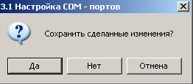
Пользователь должен набрать «ДА» при необходимости сохранения сделанных изменений и «НЕТ» - в противоположном случае. При нажатии кнопки «Отмена» производится отмена действия кнопки «Закрыть».

Задача «Параметры коммуникационного сервера»
Задача «Параметры коммуникационного сервера» предназначена для конфигурации коммуникационного сервера.
Для вызова рассматриваемой задачи пользователь должен выполнить следующую последовательность действий:
- В линейке главного меню (рисунок 2.1) выбрать кнопку «Файл»;
- В выпадающем меню (рисунок 2.2) выбрать пункт «Открыть редактор»;
- После выбора пункта «Открыть редактор» на экран дисплея выводится древовидный список задач системы (рисунок 3.3.3.4), в котором пользователь должен выбрать пункт «Параметры коммуникационного сервера».
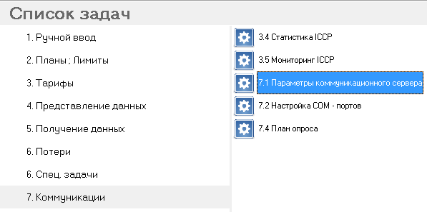
Рисунок 3.3.3.4 Древовидный список задач АСКУЭ для выбора задачи «Параметры коммуникационного сервера»

Задача «Параметры коммуникационного сервера» предназначена для конфигурации сервера сбора данных (ССД). Экранная форма задачи для просмотра и редактирования параметров представлена на рисунке 3.3.3.5.
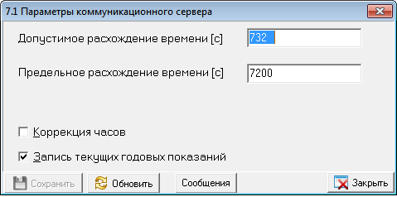
Рисунок 3.3.3.5 Экранная форма задачи «Параметры коммуникационного сервера»

Параметры сервера сбора данных:
- Допустимое расхождение времени [с] – допустимое расхождение времени в секундах между таймером устройства учета (например, устройством учета нижнего уровня ITEK-210) и таймером сервера сбора данных;
- Предельное расхождение времени [с] – предельное расхождение времени в секундах между таймером устройства учета и таймером сервера сбора данных;
- Коррекция часов – опция определяет режим коррекции данных таймера устройства учета;
- Запись текущих годовых показаний – опция определяет режим опроса годового расхода.
Параметр «Допустимое расхождение времени» определяет минимальное значение расхождения времени между устройством учета и сервером БД в секундах, начиная с которого программное обеспечение (ПО) сервера сбора данных (ССД) может производить коррекцию времени устройства учета.
Параметр «Предельное расхождение времени» определяет минимальное значение расхождения времени между устройством учета и сервером БД в секундах, начиная с которого ПО ССД не производит коррекцию времени устройства учета, а выдает предупреждающее сообщение в журнал сообщений БД. Опрос устройства учета при этом не производится.
Параметр «Коррекция часов», если установлен, разрешает производить коррекцию времени устройства учета, если расхождение времени между устройством учета и сервером сбора данных превышает параметр «Допустимое расхождение времени [с]».
Параметр «Запись текущих годовых показаний», если установлен, разрешает чтение из устройства учета и запись в БД показаний учета электроэнергии, если данное устройство учета ведет учет расходов электроэнергии (счетчики «Облик», «Энергия-9»).
Назначение функциональных кнопок:
Сохранить – сохранение измененных данных;
Обновить – возврат к сохраненному варианту данных;
Закрыть – закрытие экрана задачи.
При нажатии кнопки «Закрыть», а также кнопки «Обновить» на экран дисплея может быть выдано следующее сообщение:
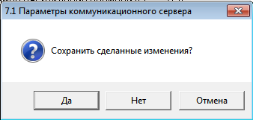
Пользователь должен ответить «ДА» при необходимости сохранения сделанных изменений, «НЕТ» - в противоположном случае. При нажатии кнопки «Отмена» производится отмена действия кнопки «Закрыть».

Задача «План опроса»
Задача «План опроса» предназначена для конфигурирования каналов опроса, по которым опрашиваются устройства сбора данных (УСБ).
Канал – это устройство, по которому происходит опрос группы точек учета и передача этих данных на верхний уровень.
Для вызова рассматриваемой задачи пользователь должен выполнить следующую последовательность действий:
- В линейке главного меню (рисунок 2.1) выбрать кнопку «Файл»;
- В выпадающем меню (рисунок 2.2) выбрать пункт «Открыть редактор»;
- После выбора пункта «Открыть редактор» на экран дисплея выводится древовидный список задач системы (рисунок 3.3.3.6), в котором пользователь должен выбрать пункт «План опроса».
- На экран дисплея выводится основная экранная форма рассматриваемой задачи, изображенная на рисунке 3.3.3.7.

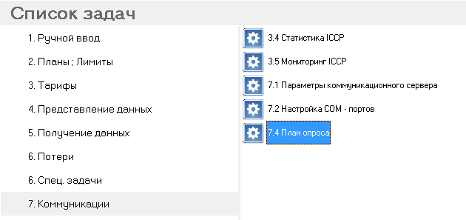
Рисунок 3.3.3.6 Древовидный список задач АСКУЭ для выбора задачи «План опроса»

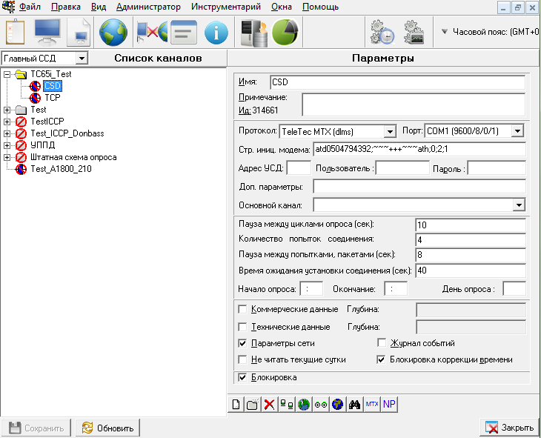
Рисунок 3.3.3.7 Основная экранная форма задачи «План опроса»

Экранная форма задачи разделена на три части:
- Панель «Список каналов»;
- Панель «Параметры» с описанием параметров выбранного канала опроса;
- Панель с функциональными кнопками.

В левой части экранной формы на панели «Список каналов» приводится дерево, в котором каждый канал отмечен одной из следующих пиктограмм:
- заблокированный канал опроса;
- основной работающий канал опроса;
- резервный заблокированный канал опроса;
- резервный работающий канал опроса.
В правой части экранной форме на панели «Параметры» каждый канал описывается следующими параметрами:
- Поле «Имя» определяет наименование канала связи;
- В поле «Примечание», при необходимости, следует занести поясняющую информацию касательно канала связи. Заполнение поля необязательно;
- Ид – идентификационный код канала связи в базе данных;
- Протокол – название протокола опроса канала, которое выбирается из списка.
- Поле «Порт» указывает используемый каналом связи коммуникационный порт. Порт может быть физическим (COM-порт с параллельной системой опроса) или виртуальным (ТСР-порт с последовательной системой опроса);
- Поле «Строка инициализации модема» содержит пять параметров, разделенных символом точка с запятой, например: «atd80504633694;~~~+++~~~ath;0;2;1».
- Первый параметр – строка установления соединения. Может задаваться следующим образом:
- При соединении через модем - «atd80504633694».
- Для канала типа 22 (DLMS + dial-up) в строке установки соединения указывается только номер телефона, например «80674445566».
- Для соединений по TCP/IP – IP-адрес[:TCP-порт].
- Для импорта файлов с сетевого диска – сетевой_каталог#имя_диска, например «\\prg-109\public\test#h:»;
- Второй параметр. Может задаваться следующим образом:
    - Для соединений через модем - строка разрыва соединения, например «~~~+++~~~ath» (каждый знак «~» означает задержку 500 мс).
    - Для импорта файлов с сетевого диска – каталог сбойных файлов, например «d:\data»;
- Третий параметр – тип управления потоком. Может принимать следующие значения:
    - 0 – управления нет (DTR установлен, RTS снят);
    - 1 – RTS/CTS;
    - 2 – RS-485;
- Четвертый параметр – тип канала (модема). Может принимать следующие значения:
    - 0 – модем не используется;
    - 1 – МТМ-модем;
    - 2 – модем коммутируемый;
    - 3 – модем НС;
    - 4 – радио-модем;
    - 11 – МТМ-модем с задержкой выдачи пакета;
    - 17 – спутниковый модем Thuraya;
    - 20 – канал DLMS прямой;
    - 22 – канал DLMS через модем коммутируемый;
    - 51 – канал TCP/IP;
    - 52 – канал TCP/IP + удаленное соединение клиентом RAS;
    - 53 – канал импорта файлов по FTP;
    - 54 – канал импорта файлов с сетевого диска;
- Пятый параметр. Может задаваться следующим образом:
    - Для соединений через модем при использовании KM-маршрутизатора - номером маршрута, который указан в таблице маршрутизации последнего;
    - Для соединений TCP/IP + RAS – номер соединения в телефонной книге RAS;
    - В случае использования канала TCP/IP + RAS в поле «Примечание» необходимо указать строку доступа клиента RAS в формате user[:password][@domain];
    - В случае использования канала импорта файлов с сетевого диска в поле «Примечание» необходимо указать строку доступа к удаленному компьютеру в формате user[:password];
- Адрес УСД – коммуникационный номер устройства сбора данных в сети. Поле «Адрес УСД» содержит связной номер устройства сбора данных (ИТЕК, УСД КМ). При использовании протокола «КМ →УСД КМ» значение поля «Адрес УСД» должно совпадать со значением последнего параметра в поле «Строка инициализации модема»;
- Поля «Пользователь» и «Пароль» предназначены для ограничения доступа к некоторым устройствам сбора данных;
- Основной канал - содержит имя канала связи, который является основным по отношению к рассматриваемому каналу. Если поле пусто, канал связи является основным. Название основного канала выбирается из списка;
- Пауза между циклами опроса - временной промежуток между циклами опроса в секундах. Определяет минимальный интервал времени, который разделяет два последовательных опроса одного и того же канала связи;
- Количество попыток соединения - количество попыток соединения с данным каналом. Определяет количество попыток получить информацию от объекта опроса при сбоях связи;
- Пауза между попытками - временной интервал между попытками соединения в секундах;
- Время ожидания установки соединения (сек) - время ожидания соединения, по истечению которого, формируется сообщение об отсутствии соединения. Определяет интервал времени, в течение которого ожидается поступление сигнала наличия несущей (DCD) от модема при связи по коммутируемому каналу;
- Начало опроса, Окончание - данные параметры позволяют указать интервал времени суток, в течение которого разрешен опрос устройств по рассматриваемому каналу связи. Формат значения в часах и минутах (ЧЧ.ММ) определяет интервал времени суток, в течение которого разрешен опрос устройств по рассматриваемому каналу связи;
- День опроса - вносит дополнительное ограничение и определяет день недели, в течение которого будет осуществляться опрос канала каждый месяц;
- Коммерческие данные - опция определяет режим считывания данных месячного расхода, суточного расхода и получасового профиля нагрузки. Соответствующее поле "Глубина" определяет максимальное количество записей графика нагрузки (ГН), которое будет вычитано из каждого объекта опроса. Если «Глубина» задана равной нулю, вычитка ГН не производится. При задании опции и значения глубины 50 при опросе будут считываться данные 50 месяцев, 50 суток и 50 получасовок при условии, что последний опрос прошел, больше чем 50 месяцев назад. Если же последний опрос прошел 5 дней назад, то система будет считывать данные за 5 суток;
- Технические данные - опция определяет режим считывания технических данных. Глубину считывания определяет параметр "Глубина". Принцип такой же, как при считывании коммерческих данных, если отмечено, разрешает вычитку минутных профилей нагрузки из объектов опроса, у которых такая информация имеется (УСД ИТЕК, счетчик «Облик»). Соответствующее поле «Глубина» определяет максимальное количество записей профиля, которое будет вычитано из объекта опроса;
- Параметры сети - если маркер проставлен, то разрешается вычитка параметров сети из объектов опроса, у которых такая информация имеется (счетчики Облик, Энергия-9). При опросе разрешается считывание следующих параметров сети: напряжение, частота электросети, фазные токи и напряжения, фазные мощности, фазные коэффициенты мощности и т.д.;
- Журнал событий - опция определяет режим считывания записей журнала событий из объектов опроса, у которых такая информация имеется (счетчик «ЕвроАльфа»);
- Не читать текущие сутки - эта опция определяет фильтр на частоту считывания. Если маркер проставлен, то это означает, что в случае наличия в БД информации за предыдущие сутки по счетчику, опрашиваемому рассматриваемым каналом, опрос такого счетчика в течение текущих суток не производится;
- Блокировка коррекции времени – опция определяет режим блокировки коррекции времени счетчика или устройства сбора данных;
- Блокировка - опция определяет режим блокировки канала опроса.

На рассматриваемой панели «Параметры» расположены набор иконок следующего вида . Набор кнопок в форме иконок предназначен для выполнения следующих функций:
Создать новый элемент – создание нового канала опроса. По умолчанию новый канал имеет название «Без имени» и находится в заблокированном состоянии. Обязательными параметрами канала опроса являются название, протокол опроса, название СОМ-порта, количество попыток соединения больше нуля.
Добавить группу – создание новой группы опроса. По умолчанию новая группа имеет название «Без имени». В созданную группу можно перенести каналы опроса.
Удалить текущий элемент – удаление указанного канала опроса. Канал опроса удаляется после подтверждения операции удаления.
Клонировать текущий элемент – создание копии канала опроса, с именем «Без имени».
Состояние опроса - выбор информации о состоянии опроса по каналу на текущий момент. По нажатию кнопки активизируется экранная форма, изображенная на рисунке 3.3.3.8.
Показать связанные точки – выбор информации о списке точек учета, опрашиваемых по выбранному каналу. По нажатию кнопки активизируется экранная форма, изображенная на рисунке 3.3.3.9.
Оперативный опрос - запуск на текущий момент времени оперативного опроса по выбранному каналу, независимо от расписания опроса. По нажатию кнопки активизируется экранная форма, изображенная на рисунке 3.3.3.10.
Состояние опроса МТХ маршрутизаторов - предназначено для анализа, слежения и контроля состояния опроса МТХ маршрутизаторов:
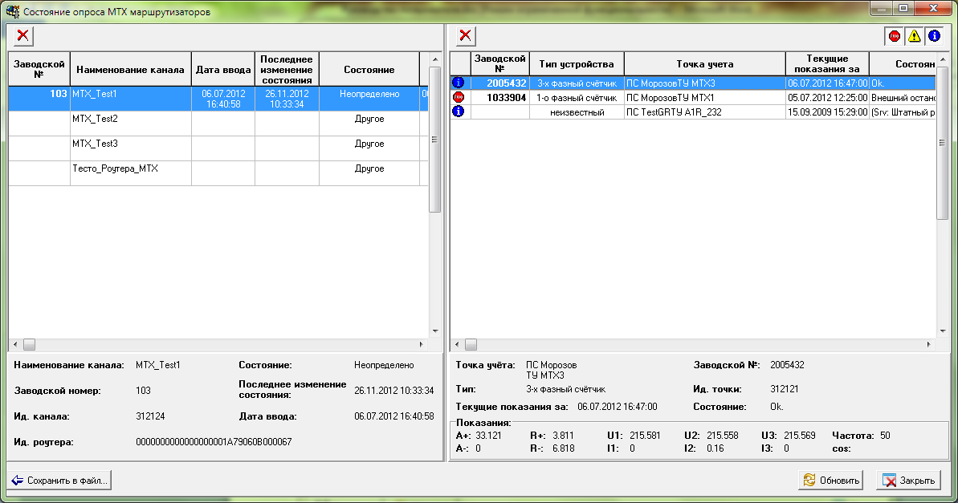

Состояние опроса RTRNP маршрутизаторов - предназначено для анализа, слежения и контроля состояния опроса RTRNP маршрутизаторов:
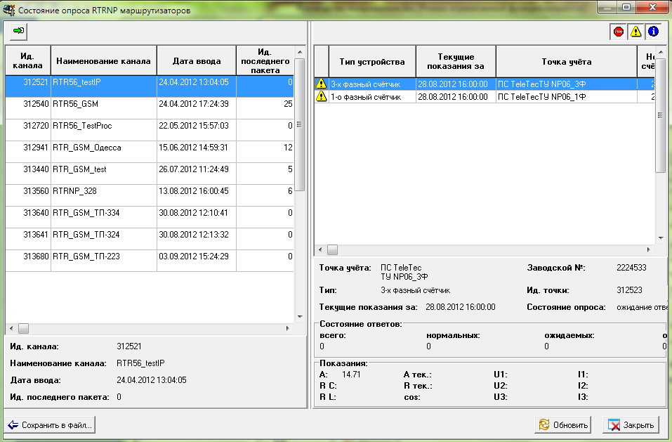
При нажатии на основной экранной форме задачи кнопки «Состояние опроса» будет вызвана форма, изображенная на рисунке 3.3.3.8.
В экранной форме «Состояние опроса для канала ...» представлена следующая информация о состоянии канала опроса на текущий момент:
- дата последнего удачного опроса;
- дата последней попытки опроса;
- величина рассинхронизации времени в секундах;
- дата последнего изменения кода состояния;
- значение кода состояния (0 - штатный (нормальный) режим, 1 - режим опроса с ошибками);
- описание состояния.
Описание функциональных кнопок для экранной формы «Состояние опроса для канала ...», изображенной на рисунке 3.3.3.8:
Сохранить – кнопка заблокирована (становится активной только в задаче «Точки учета»);
Обновить – для возврата в исходный режим;
Квитировать – для снятия сообщений о нарушениях нормального режима;
Закрыть – для выхода из режима «Состояние опроса для канала ...» и возврата в основную экранную форму задачи.

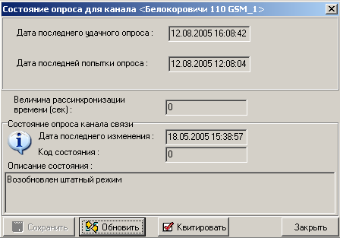
Рисунок 3.3.3.8 Экранная форма состояния опроса для канала ...

При нажатии кнопки «Квитирование» на экран дисплея может быть выведено следующее сообщение:
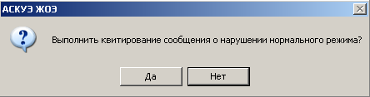
Пользователь должен нажать кнопку «ДА» при сознательном выборе кнопки «Квитирование», «НЕТ» - в противоположном случае. При нажатии кнопки «Отмена» производится отмена действия кнопки «Квитирование».
При нажатии на основной экранной форме задачи (рисунок 3.3.3.7) кнопки «Показать связанные точки» будет вызвана экранная форма, изображенная на рисунке 3.3.3.9.
В правой части экранной формы «Список точек опроса» отображается дерево со списком точек учета, отмеченных пиктограммой и объединенных в группы учета, отмеченных пиктограммой .
В левой части формы находится таблица с информацией по списку точек учета, опрашиваемых по выбранному каналу опроса. Точки учета в списке не повторяются.
Добавление точки учета в список точек учета, опрашиваемых по данному каналу опроса, осуществляется «перетаскиванием» мышью объекта «точка учета» из дерева точек учета в правой части экрана в список точек учета, опрашиваемых по данному каналу опроса в левой части экрана.
В таблице компактно отражаются реквизиты по всем точкам учета электроэнергии, которые опрашиваются выбранным каналом связи.
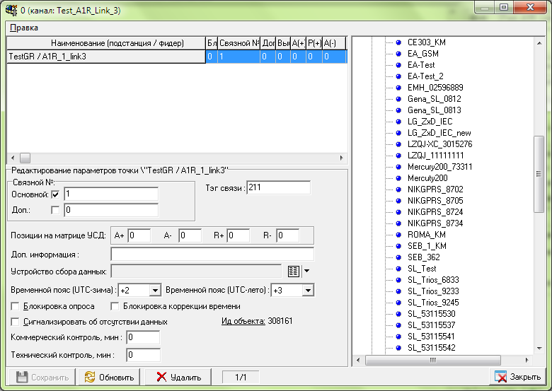
Рисунок 3.3.3.9 Экранная форма включения точек учета в список опрашиваемых точек учета по выбранному каналу опроса

В нижней части левой части экрана для выбранной в таблице точки учета электроэнергии детально отображаются следующие реквизиты:
- Связной № – связной номер электронного счетчика или номер канала подключения счетчика к УСД КМ. Если значение поля равно нулю, опрос указанного счетчика не производится;
- Доп. – дополнительный связной номер;
Галочка определяет какой связной номер использовать при опросе прибора учета.
- Тэг связи – тип счётчика для КМ или способ опроса. Тэг связи, используется при опросе счетчиков. Содержание тэга связи зависит от типа прибора учета электроэнергии. Опишем содержание поля «Тэг связи» для разных типов счетчиков:
  - В случае опроса счетчиков АВВ Альфа типа A1R поле «Тэг связи» содержит число, три младших десятичных разряда которого имеют следующее толкование:
* * *
(1) (2) (3)
(1) разряд содержит признак проверки (контроля) даты записи/авточтения. Он может принимать следующие значения:
0 - проверка выполняется для суточных и месячных данных;
1 - проверка отменена для суточных данных;
2 - проверка отменена для месячных данных;
3 - проверка отменена для суточных и месячных данных;
(2) разряд содержит признак записи суточных данных. Он может принимать следующие значения:
0 - берем из 11-го класса;
1 - берем из 12-го класса (как результат авточтения);
(3) разряд содержит признак записи месячных данных. Он может принимать следующие значения:
0 - берем из 11-го класса;
1 - берем из 12-го класса (как результат авточтения);
2 - берем из 13-го класса (как сезонные данные);
При установленном признаке контроля даты записи/авточтения выполняется:
при чтении суточных данных:
(*) если из 11-го класса - производится сравнение с текущей датой;
(*) если из 12-го класса - производится сравнение с датой авточтения;
при чтении месячных данных:
(*) если из 11-го класса - производится сравнение с текущей датой;
(*) если из 12-го класса - производится сравнение с датой авточтения;
(*) если из 13-го класса - проверка не выполняется.
- В случае опроса АВВ ЕвроАЛЬФА поле «Тэг связи» содержит число, два младших десятичных разряда которого имеют следующее толкование:
* *
(1) (2)
(1) разряд содержит способ вычитки суточных показаний. Он может принимать следующие значения:
0 - показания читаются из 12-го класса;
1 - показания читаются из 11-го класса;
2 - показания читаются из первой записи в 12-й класс (для параметризации «Помесячное хранение: НЕТ» и «Период авточтения: 1 ДНИ»);
(2) разряд содержат способ вычитки месячных показаний. Он может принимать следующие значения:
0 - показания читаются из 13-го класса, безусловно;
1 - показания читаются из 12-го класса со сканированием в глубину на совпадение с датой месяца (отсчитывая от даты авточтения);
2 - показания читаются из последней записи в 12-й класс, безусловно;
3 - показания читаются из 11-го класса.
- В случае опроса УСД КМ поле «Тэг связи» содержит число, указывающее тип счетчика, подключенного к каналу УСД КМ:
0 - Облик;
1 - АВВ Альфа типа A1R;
2 - АВВ ЕвроАльфа;
3 - Энергия-9;
4 - SL-7000 (A+, A-, R+, R- и четыре импульсных канала);
5 - SL-7000 (A+, A-, Q1, Q2, Q3, Q4 и два импульсных канала);
6 - упрощенная Энергия-9 (ГН в виде расходов);
7 - упрощенная Энергия-9 (ГН в виде показаний);
8 - АРГО.
- В случае опроса Landis ZxB поле «Тэг связи» содержит число, указывающее способ вычитки месячных показаний:
0 - читаются текущие показания (как при чтении суточных показаний);
1 - читаются последние «сохраненные» показания.
- В случае опроса счетчиков Schlumberger SL-7000 поле «Тэг связи» содержит число, три младших десятичных разряда которого имеют следующее толкование:
* * *
(1) (2) (3)
(1) разряд содержит признак вычитки месячных показаний. Он может принимать следующие значения:
0 - месячные - из сохраненных данных (End of Billing - EOB), суточные - текущие показания;
1 - и месячные, и суточные - текущие показания;
2 - и месячные, и суточные - из сохраненных данных (EOB).
(2) разряд содержит признак конфигурации регистров энергии. Он может принимать следующие значения:
0 - автоматический разбор (A+, A-, Q1, Q2, Q3, Q4, R+, R-);
1 - A+, A-, R+, R-;
2 - A+, A-, Q1, Q2, Q3, Q4.
(3) разряд содержит признак конфигурации регистров графика нагрузки (ГН). Он может принимать следующие значения:
0 - автоматический разбор (A+, A-, Q1, Q2, Q3, Q4, R+, R-);
1 - A+, A-, R+, R-;
2 - A+, A-, Q1, Q2, Q3, Q4.
- В случае опроса ABB RTU-314 поле «Тэг связи» содержит число, указывающее номер группы RTU, с которой читаются показания счетчика;

- Параметры матрицы устройства сбора данных (А(+)–активная принятая, R(+)-реактивная принятая, A(-)-активная выданная, R(-) - реактивная выданная) - определяют номера каналов ИТЭК, если счетчик по каждому виду энергии подключен к ИТЭК;

- Доп. информация - используется при настройке сервера сбора данных;

- УСД – определяет устройство сбора данных для выбранной точки учета электроэнергии;

- – открывает перечень точек учета электроэнергии, информация с которых снимается этим же УСД;

- Блокировка опроса - Используется для блокировки опроса точки по выбранному каналу;

- Блокировка коррекции времени – используется для блокировки коррекции времени счетчика или устройства сбора данных;

- Сигнализировать об отсутствии данных – маркером задается необходимость сигнализации об отсутствии данных в задаче «Мониторинг опроса»;

- Коммерческий контроль, мин – время в минутах, по истечению которого подается сигнализация об отсутствии информации опроса по рассматриваемой точке учета по состоянию на 00:00 часов каждых суток для формирования макетов (обычно задается как 30 минут);

- Технический контроль, мин - время в минутах, по истечению которого подается сигнализация об отсутствии информации текущего опроса по рассматриваемой точке учета (при снятии информации через каждые 5 минут обычно задается как 10 минут).

- 6/6 – номер рассматриваемой точки опроса / общее количество точек опроса для выбранного канала опроса.
Назначение функциональных кнопок экранной формы «Список точек опроса», изображенной на рисунке 3.3.3.9:
– кнопка предназначена для сохранения измененных данных;
– кнопка предназначена для возврата к сохраненному варианту данных;
– кнопка предназначена для удаления выбранной точки учета из списка точек учета, опрашиваемых по данному каналу опроса, после подтверждения выполнения операции;
– кнопка предназначена для выхода из экранной формы «Список точек опроса» и активизации основного экрана задачи «План опроса»;
- кнопка предназначена для отображения параметров телеуправления (телеуправление возможно только для счетчиков типа «Облик»). При нажатии на указанную кнопку на экран дисплея выводится следующая экранная форма:
Детальное описание рассматриваемой экранной формы приведено в задаче «Точки учета» из комплекса задач по ведению нормативно-справочной информации.
При нажатии на кнопку на экран дисплея выдается следующее сообщение:
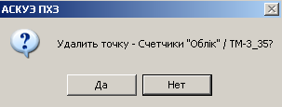
Пользователь должен нажать кнопку «ДА» при сознательном удалении выбранной точки опроса, «НЕТ» - при случайном нажатии на кнопку.
При нажатии на основной экранной форме (рисунок 3.3.3.7) задачи кнопки «Оперативный опрос» будет вызвана следующая экранная форма:
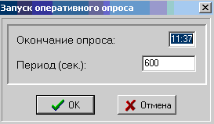
Рисунок 3.3.3.10 Экранная форма «Запуск оперативного опроса»

На экранной форме для выбранного канала опроса отображаются следующие данные:
- Окончание опроса – время окончания опроса по расписанию;
- Период (сек) – пауза между опросами по выбранному каналу.
Назначение функциональных кнопок экранной формы «Запуск оперативного опроса»:
- кнопка принудительного запуска опроса по выбранному каналу;
- кнопка закрытия экранной формы «Запуск оперативного опроса» и возврат к основной экранной форме задачи.

Назначение кнопок основной экранной формы задачи (рисунок 3.3.3.7):
Сохранить – сохранение данных;
Обновить – возврат к сохраненному варианту данных;
Закрыть – закрытие экрана задачи.
При нажатии кнопки «Обновить» или «Закрыть» на экран дисплея может быть выведено следующее сообщение:
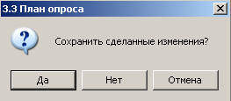
Пользователь должен нажать кнопку «ДА» при необходимости сохранения сделанных изменений, «НЕТ» - в противоположном случае. Кнопка «Отмена» должна быть нажата при отмене действия кнопки «Закрыть» или «Обновить».

Раздел задач редактора «Макеты»

Задача «План выполнения фоновых процессов»
Задача «План выполнения фоновых процессов» предназначена для задания расписания выполнения различных расчетов и макетов в фоновом режиме.
Для вызова задачи «План выполнения фоновых процессов» пользователь должен выполнить следующую последовательность действий:
- В линейке главного меню (рисунок 2.1) выбрать кнопку «Файл»;
- В выпадающем меню (рисунок 2.2) выбрать пункт «Открыть редактор»;
- После выбора пункта «Открыть редактор» на экран дисплея выводится древовидный список задач системы (рисунок 3.3.4.1), в котором пользователь должен выбрать пункт «План выполнения фоновых процессов»;

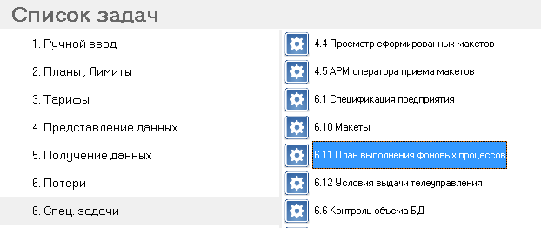
Рисунок 3.3.4.1 Древовидный список задач АСКУЭ для выбора задачи «План выполнения фоновых процессов»
После выбора пункта «План выполнения фоновых процессов» на экран дисплея выдается основная экранная форма задачи, приведенная на рисунке 3.3.4.2.
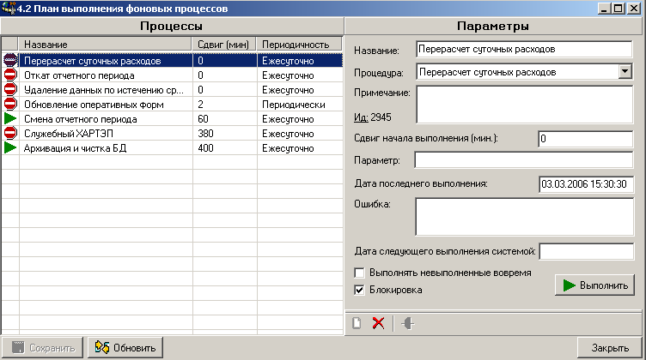
Рисунок 3.3.4.2 Основной экран задачи «План выполнения фоновых процессов»

Экранная форма задачи (рисунок 3.3.4.2) разделена на три части:
- Список процессов;
- Вкладка «Параметры»;
- Панель с функциональными кнопками.
Каждый процесс, в списке процессов описывается следующими параметрами:
Пиктограмма состояния процесса – процесс может быть заблокирован, в этом случае пиктограмма состояния процесса примет вид , в рабочем состоянии пиктограмма состояния - ;
Сдвиг (мин) – задержка выполнения процесса относительно 00:00;
Периодичность – частота выполнения процесса. Этот параметр определяется программистом при написании хранимой процедуры выполнения данного процесса.
По нажатию кнопки Добавить система добавляет в список процессов новый процесс со следующими параметрами по умолчанию:
  - название процесса «Без имени»;
  - новому процессу назначается первая в списке процедур хранимая процедура;
  - задержка выполнения процесса равна 0.
По нажатию кнопки Удалить указанный процесс удаляется из списка выполняемых в фоновом режиме процессов после подтверждения выполнения операции удаления.

На вкладке «Параметры» описаны такие параметры процесса, как:
Название – название процесса. Обязательный параметр;

Процедура – название хранимой процедуры, реализующей выполнение данного процесса. Значение параметра выбирается из списка. Обязательный параметр;

Примечание – строка примечания к данному процессу;

Ид. Объекта – идентификатор объекта в базе данных;

Сдвиг начала выполнения (мин) – задержка выполнения процесса относительно 00:00 в минутах. Задание данного параметра позволяет задать последовательность выполнения процессов;

Параметр – строка со значением входного параметра хранимой процедуры, реализующей выполнение данного процесса. Для макета 30817 данные в макете представлены в тыс. кВтч. Если параметр имеет единичное значение, то данные представлены в кВтч;

Дата последнего выполнения – дата последнего выполнения данного процесса в формате ДД.ММ.ГГ ЧЧ:ММ;

Ошибка - строка ошибки последнего выполнения данного процесса. Если поле «Ошибка» пусто, то процесс выполнен успешно;

Дата следующего выполнения – дата следующего выполнения процесса в формате ДД.ММ.ГГ ЧЧ:ММ Система выставляет значение параметра автоматически после выполнения процесса согласно значению периодичности выполнения процесса;

Выполнить невыполненные вовремя – опция определяет режим выполнения процессов согласно расписанию, за период времени, когда процесс был заблокирован;

Блокировка – опция определяет режим блокировки выбранного процесса.
Кнопка Выполнить предназначена для запуска процесса на выполнение с заданными параметрами выполнения процесса. Запуск процесса можно произвести только в том случае, если:
- перед запуском процесса была выполнена процедура сохранения данных;
- запускаемый процесс находится в рабочем состоянии.

По нажатию кнопки Выполнить активизируется экран следующего вида (рисунок 3.3.4.3):
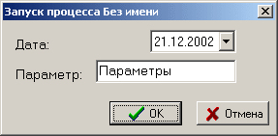
Рисунок 3.3.4.3 Экран запуска процесса на выполнение

Дата – дата, за которую необходимо выполнить процесс. Значение периодичности данного процесса определяет формат задаваемого значения:
- если процесс выполняется ежемесячно, то указывается месяц, за который необходимо выполнить процесс;
- если процесс выполняется ежесуточно, то указывается дата в формате ДД.ММ.ГГ;
- если процесс выполняется ежечасно, то указывается дата и время в формате ДД.ММ.ГГ ЧЧ:ММ.
Параметр – значение входного параметра хранимой процедуры, реализующей данный процесс.
По нажатию кнопки ОК выполняется запуск процесса на выполнение. По нажатию кнопки Отмена запуск процесса не выполняется, активизируется основной экран задачи.

Назначение кнопок основного экрана задачи (рисунок 3.3.4.2):
Сохранить – сохранение данных.
Обновить – возврат к сохраненному варианту данных.
Закрыть – закрытие экрана задачи и активизация экрана редактора задач АСКУЭ.

Задача «Оперативный опрос»

Задача используется для запуска оперативного опроса по каналам или точкам учета.
Для вызова задачи «Оперативный опрос» пользователь должен выполнить следующую последовательность действий:
- В линейке главного меню (рисунок 2.1) выбрать кнопку «Файл»;
- В выпадающем меню (рисунок 3.4.1) выбрать пункт «Оперативный опрос»;
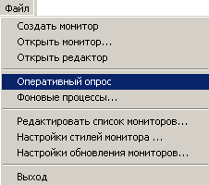
Рисунок 3.4.1 Выбор задачи «Оперативный опрос»

После выбора пункта «Оперативный опрос» на экран дисплея выдается основная экранная форма задачи, приведенная на рисунке 3.4.2.
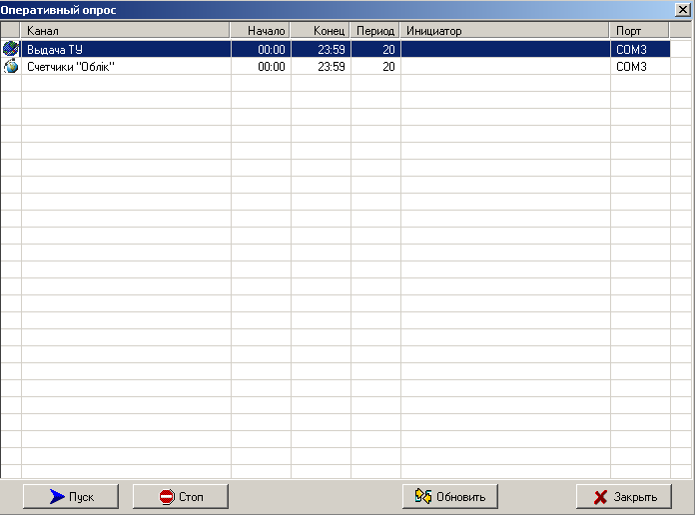
Рисунок 3.4.2 Экранная форма задачи «Оперативный опрос»

В рассматриваемой экранной форме (рисунок 3.4.2) содержится таблица с перечнем каналов, доступных пользователю для оперативного опроса. Список доступных для опроса каналов настраивается администратором системы в задаче «Список схем оперативного опроса», которую можно вызвать из главного меню АСКУЭ (подменю «Администратор»⇒пункт «Список схем оперативного опроса⇒режим «Редактирование»).
Каждый канал в списке описывается временем начала, окончания и периодом опроса канала, а также наименованием порта, через который опрашивается канал. Все эти параметры настраиваются в задаче «План опроса».

Комплекс задач «Фоновые процессы»
К фоновым процессам отнесены все процессы АСКУЭ, которые автоматически запускаются в системе по заранее определенному расписанию. Однако каждый из фоновых процессов может быть, при необходимости, запущен в любое нужное пользователю время.
Весь перечень фоновых процессов, выполняемых в АСКУЭ, можно условно разделить на три группы:
- отчетные процессы;
- технологические процессы;
- процессы верификации данных.

К отчетным фоновым процессам относятся все процессы по созданию и отсылке макетов и процессы канальных проверок. Для примера можно указать следующие процессы создания макетов:
- процесс формирования и рассылки макета 1010;
- процесс формирования и рассылки макета 30817;
- процесс формирования и рассылки макета 30818;
- процесс формирования и рассылки макета 30917.

Для обмена данными используются как стандартные макеты, разработанные НЭК «Укрэнерго» (макеты 30817, 1010), так и собственные макеты АСКУЭ (суточные и часовые показания по определенному перечню точек учета).

Параметры настройки отчетных фоновых процессов описываются в задачах «Формирование макетов», «План рассылки макетов».
К технологическим фоновым процессам относятся все следующие процессы:
- архивация и чистка БД;
- удаление данных по истечению срока;
- мониторинг опроса;
- обновление мониторов;
- откат отчетного периода;
- смена отчетного периода;
- расчет суточного расхода;
- перерасчет суточных расходов;
- расчет ручных точек;
- копирование данных на расчетные точки;
- тарификация по режимным суткам.

Два технологических фоновых процесса (архивация и чистка БД, удаление данных по истечению срока) предназначены для удаления устаревшей информации из таблиц базы данных. По истечении срока хранения информации каждого вида (параметры сети, данные коммерческого профиля, оперативные данные, суточные данные первичные и расчетные, журнал действий оператора, журнал отсылки макетов, журнал сообщений АСКУЭ, данные трафика связи, протокол опроса, первичные данные со счетчиков) выполняется процедура очистки БД.
Для настройки процедуры очистки в задаче «Параметры глубины хранения данных» из комплекса задач ведения НСИ задаются следующие параметры:
Срок хранения (суток) – интервал времени в сутках, определяющий актуальность данного вида информации;
Архивировать данные – признак архивирования (ДА, НЕТ);
Расширение файла – расширение архивного файла.
В зависимости от параметров очистки БД (архивировать данные или нет), информация:
- архивируется и удаляется из БД сервера;
- удаляется из БД сервера.
Архивация и чистка БД – фоновый процесс, выполняемый ежесуточно, для архивирования и выгрузки устаревшей информации из таблиц базы данных в соответствующий файл.
Удаление данных по истечению срока – фоновый процесс, выполняемый по заданию администратора БД, по удалению устаревшей информации из таблиц базы данных.
Технологический фоновый процесс «Мониторинг опроса» предназначен для контроля получения данных по каждой точке опроса и подачи сигнализации при отсутствии информации опроса. Параметры настройки рассматриваемого фонового процесса задаются в задаче «Точки учета» из комплекса задач ведения НСИ на вкладке «Дополнительные параметры» в группе «Контроль наличия данных». К ним относятся следующие параметры:
- коммерческий контроль, мин – время в минутах, по истечению которого подается сигнализация об отсутствии информации опроса по рассматриваемой точке учета по состоянию на 00:00 часов каждых суток для формирования макетов (обычно задается как 30 минут);
- технический контроль, мин – время в минутах, по истечению которого подается сигнализация об отсутствии информации текущего опроса по рассматриваемой точке учета (при снятии информации через каждые 5 минут обычно задается как 10 минут);
- опция «Сигнализация об отсутствии данных» - маркером задается необходимость сигнализации об отсутствии данных опроса выбранной точки учета.
Результатом выполнения задачи «Мониторинг опроса» является таблица, содержащая даты последнего снятия графика нагрузки, суточных и месячных показаний по каждой группе и точке учета электроэнергии.
Технологический фоновый процесс «Обновление мониторов» предназначен для периодического обновления информации на специально созданных для определенных пользователей мониторах. Если монитор открыт пользователем, то информация на нем будет автоматически обновляться сервером базы данных по мере поступления оперативной информации опроса.
Технологический фоновый процесс «Откат отчетного периода» предназначен для принудительного отката отчетного периода на сутки или несколько суток назад. Этот процесс не должен запускаться автоматически и обычно находится в заблокированном состоянии. Администратор системы, при необходимости, снимает блокировку с процесса «Откат отчетного периода» и запускает на выполнение путем нажатия на кнопку «Выполнить». Дата, на которую необходимо откатить отчетный период, задается в специальной экранной форме. Вся описанная процедура совершается в задаче «План выполнения фоновых процессов». Необходимость выполнения фонового процесса «Откат отчетного периода» может быть вызвана не полными данными опроса за прошедшие сутки, а затем считыванием недостающих данных в другие сутки. После выполнения технологического фонового процесса «Откат отчетного периода» администратор должен задать выполнение следующего технологического фонового процесса «Перерасчет суточных расходов» для вставки недостающих данных в график нагрузки, подсчета суммы расхода за сутки по графику нагрузки и сопоставления со значением расхода электроэнергии, полученным по разности показаний прибора учета на конец и начало суток. Завершением должно стать задание на выполнение технологического фонового процесса «Смена отчетного периода» для возврата к текущему отчетному периоду.
Технологический фоновый процесс «Смена отчетного периода» предназначен для принудительного закрытия отчетного периода на сутки или несколько суток вперед. Этот процесс не должен запускаться автоматически и обычно находится в заблокированном состоянии. Администратор системы, при необходимости, снимает блокировку с процесса «Смена отчетного периода» и запускает на выполнение путем нажатия на кнопку «Выполнить». Дата, на которую необходимо перенести отчетный период, задается в специальной экранной форме. Вся описанная процедура совершается в задаче «План выполнения фоновых процессов». Необходимость выполнения фонового процесса «Смена отчетного периода» может быть вызвана требованием возврата к текущей дате отчетного периода после предварительного применения фонового процесса «Откат отчетного периода».
Технологический фоновый процесс «Расчет суточного расхода» предназначен для выполнения следующих функций:
- расчета и расстановки потерь,
- расчета и разноски по тарифным зонам суток расходов и потерь,
- подсчета суммы расхода за сутки по графику нагрузки и сопоставления со значением расхода электроэнергии, полученным по разности показаний прибора учета на конец и начало суток.
Если есть расхождения между суточными расходами по графику нагрузки и по показаниям прибора учета, то производится корректировка значений графика нагрузки.
Технологический фоновый процесс «Перерасчет суточного расхода» предназначен для выполнения следующих функций:
- обсчета отставших измерений,
- расчета и расстановки потерь,
- расчета и разноски по тарифным зонам суток расходов и потерь,
- подсчета суммы расхода за сутки по графику нагрузки и сопоставления со значением расхода электроэнергии, полученным по разности показаний прибора учета на конец и начало суток.
Если есть расхождения между суточными расходами по графику нагрузки и по показаниям прибора учета, то производится корректировка значений графика нагрузки.
Технологический фоновый процесс «Расчет ручных точек» предназначен для автоматического начисления расхода электроэнергии для точек учета, расход электроэнергии по которым не измеряется, а задается либо по установленной мощности в кВт, либо по среднемесячному потреблению в кВт*ч.
Технологический фоновый процесс «Копирование данных на расчетные точки» предназначен для восстановления отсутствующих данных, измеряемых основным счетчиком выбранной точки учета электроэнергии, по данным дублирующего счетчика на этой же точке учета.
Технологический фоновый процесс «Тарификация по режимным суткам» предназначен для расчета коэффициентов, по которым производится расчет расходов электроэнергии по тарифным зонам суток на основе введенного общего расхода электроэнергии. В специальные режимные дни производится замер общего расхода электроэнергии, расхода электроэнергии по тарифной зоне A, расхода электроэнергии по тарифной зоне B, расхода электроэнергии по тарифной зоне C, расхода электроэнергии по тарифной зоне D. Затем вычисляются коэффициенты соотношений указанных расходов. Полученные коэффициенты используются в дальнейшем для расчета расхода в каждой тарифной зоне по известному общему расходу электроэнергии. При каждом проведении режимных дней производится уточнение коэффициентов.
К фоновым процессам верификации данных относятся все следующие процессы:
- верификация путем сверки суточных расходов с суммой по профилю нагрузки;
- верификация путем сверки месячных расходов с суммой по профилю нагрузки;
- верификация путем сверки расходов электроэнергии, зафиксированных по основному и дублирующему счетчикам;
- верификация путем сверки переключений обходных выключателей;
- верификация путем сверки отчетных и расчетных параметров;
- верификация по балансам шин;
- верификация путем сверки заводских и связных номеров счетчиков.

Верификация путем сверки суточного расхода с суммой по профилю нагрузки осуществляется путем сопоставления значений расходов активной электроэнергии, зафиксированных на устройстве сбора данных, и подсчитанных путем суммирования получасовых расходов по графику нагрузки за каждые сутки заданного периода времени.
Верификация проводится на основании данных таблиц BILLORG (первичные суточные данные) и HALFHOUROLD (получасовые данные графика нагрузки). Из таблицы BILLORG выбираются значения суточного расхода за каждую дату заданного интервала выборки. Суммарный расход по графику нагрузки вычисляется путем суммирования значений получасовых расходов принятой ER и отданной ED электроэнергии за каждые полчаса каждой даты заданного интервала выборки.
Верификация путем сверки месячного расхода с суммой по профилю нагрузки проводится на основании данных таблиц MONTHSORG (первичные месячные данные) и HALFHOUROLD (получасовые данные графика нагрузки). Из таблицы MONTHSORG выбираются значения месячного расхода устройства сбора информации ИТЕК за заданный месяц. Суммарный расход по графику нагрузки вычисляется путем суммирования значений получасовых расходов принятой ER и отданной ED электроэнергии за каждые полчаса каждой даты заданного месяца.
Верификация путем сверки расходов электроэнергии, зафиксированных по основному и дублирующему счетчикам, осуществляется путем сопоставления значений расходов активной принятой электроэнергии по основному и дублирующему приборам учета за заданный период времени. Верификация проводится на основании данных таблиц BILLORG (первичные суточные данные) и FEEDERS (присоединения). Из таблицы FEEDERS по идентификационному коду дублирующего счетчика выбирается информация об идентификационном коде основного счетчика. Из таблицы BILLORG по идентификационным кодам основного и дублирующего счетчиков выбираются значения расхода активной принятой электроэнергии за каждый день заданного периода времени. Затем осуществляется их сопоставление и отбор значений с расхождениями.
Верификация путем сверки переключений ОВ осуществляется путем проверки наличия расходов электроэнергии по обходному выключателю за заданный период времени.
Проверяются те записи, у которых не равен нулю расход по точке учета электроэнергии, заменяемой по переключению обходным выключателем. Не нулевой расход свидетельствует о том, что по обходному выключателю не введена информация об его обратном переключении на самого себя. Следует принять меры по проверке информации по обходному выключателю, или разобраться с причинами фиксирования расхода по точке учета, которая заменена обходным выключателем.
Верификация путем сверки расчетных и отчетных данных осуществляется путем сопоставления значений расходов активной электроэнергии, отраженного в макете 30817 и базе данных за каждые сутки заданного периода времени.
Верификация осуществляется на основании данных таблицы HALFHOUROLD (получасовые данные графика нагрузки). Сумма включенных в макет получасовых расходов выбирается по условию, что признак включения в расчет NEXCEPTCALC не пустой. Суммирование получасовых расходов из графика нагрузки осуществляется для записей, у которых значение поля DCLOSED (дата закрытия суток) не пустое.
Верификация по балансам шин осуществляется путем вычисления балансов расходов принятой и отданной электроэнергии по всем точкам учета электроэнергии для специально организованных групп баланса за заданный период времени.
Верификация заводских и связных номеров счетчиков проводится путем сверки заводских и связных номеров счетчиков.
Значение заводского номера счетчика по каждой точке учета определяется из таблицы METERS (счетчики). Значение связного номера счетчика считывается во время опроса непосредственно с прибора учета и хранится в таблицах BILLORG (первичные суточные данные), MONTHSORG (первичные месячные данные), HALFHOUROLD (график нагрузки).
В целом, комплекс задач выполнения фоновых процессов предназначен для выполнения следующих задач:
- архивация и чистка БД;
- верификация путем сверки суточных расходов с суммой по профилю нагрузки;
- верификация путем сверки месячных расходов с суммой по профилю нагрузки;
- верификация путем сверки расходов электроэнергии, зафиксированных по основному и дублирующему счетчикам;
- верификация путем сверки переключений обходных выключателей;
- верификация путем сверки отчетных и расчетных параметров;
- верификация по балансам шин;
- верификация путем сверки коэффициентов УСД ИТЕК с базой данных.
- макет 1010;
- макет 30817;
- макет 30818;
- макет 30917;
- мониторинг опроса;
- обновление мониторов;
- откат отчетного периода;
- смена отчетного периода;
- проверка канала;
- расчет ручных точек;
- расчет суточного расхода;
- перерасчет суточных расходов;
- копирование данных на расчетные точки;
- тарификация по режимным суткам.

Задача «Фоновые процессы»
Для вызова задачи «Фоновые процессы» пользователь должен выполнить следующую последовательность действий:
- В линейке главного меню (рисунок 2.1) выбрать кнопку «Файл»;
- В выпадающем меню (рисунок 2.2) выбрать пункт «Фоновые процессы»;
- После выбора пункта «Фоновые процессы» на экран дисплея выдается экранная форма «План выполнения фоновых процессов», приведенная на рисунке 3.5.1;
- В указанной экранной форме (рисунок 3.5.1) пользователь выбирает нужный фоновый процесс и может его запустить на выполнение путем нажатия на кнопку «Выполнить».

В экранной форме, приведенной на рисунке 3.5.1, выделены три части:
- таблица реквизитов выполняемых процессов;
- панель параметров конкретного выбранного процесса;
- функциональные кнопки:
  - выполнить;
  - закрыть.

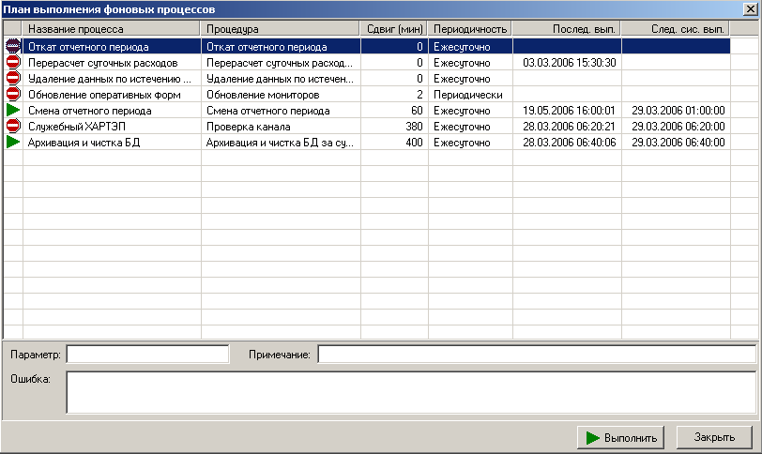Рисунок 3.5.1 Экранная форма «План выполнения фоновых процессов»

В таблице реквизитов выполняемых процессов выделены следующие столбцы:
- пиктограмма состояния процесса – процесс может быть заблокирован или находиться в рабочем состоянии (пиктограмма соответственно или );
- название процесса – наименование фонового процесса;
- процедура – наименование хранимой процедуры, реализующей выполнение фонового процесса;
- сдвиг (мин) - задержка выполнения процесса относительно 00:00;
- периодичность - частота выполнения процесса. Этот параметр определяется программистом при написании хранимой процедуры выполнения данного процесса;
- последнее вып. - дата и время последнего выполнения рассматриваемой фоновой процедуры;
- следующее вып. - дата и время следующего выполнения рассматриваемой фоновой процедуры.

На панели параметров для выбранного фонового процесса отображаются следующие реквизиты:
- параметр - строка с наименованием хранимой процедуры, реализующей выполнение рассматриваемого процесса;
- примечание – строка примечаний к выбранному процессу;
- ошибка – содержание ошибки последнего выполнения процесса. Если поле «Ошибка» пусто, то процесс выполнен успешно.

Задание параметров плана выполнения фоновых процедур
Для вызова задачи «План выполнения фоновых процессов» пользователь должен выполнить следующую последовательность действий:
- В линейке главного меню (рисунок 2.1) выбрать кнопку «Файл»;
- В выпадающем меню (рисунок 2.2) выбрать пункт «Открыть редактор»;
- После выбора пункта «Открыть редактор» на экран дисплея выводится древовидный список задач системы (рисунок 3.5.2), в котором пользователь должен выбрать пункт «План выполнения фоновых процессов»;

Рисунок 3.2.2 Древовидный список задач АСКУЭ для выбора задачи «План выполнения фоновых процессов»

- После выбора пункта «План выполнения фоновых процессов» на экран дисплея выдается основная экранная форма задачи, приведенная на рисунке 3.2.3.
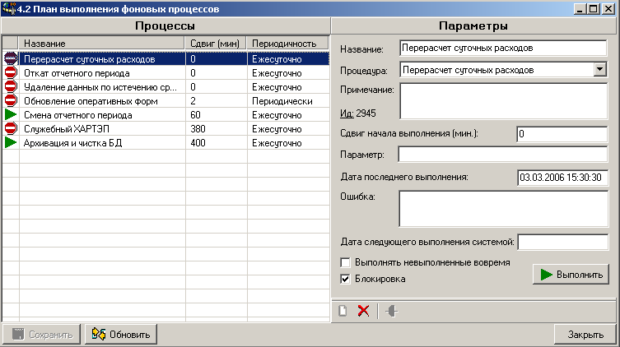
Рисунок 3.2.3 Основная экранная форма задачи «План выполнения фоновых процессов»

Экранная форма задачи разделена на три части:
- Список процессов;
- Вкладка «Параметры»;
- Панель с функциональными кнопками.
Каждый процесс, в списке процессов описывается следующими параметрами:
Пиктограмма состояния процесса – процесс может быть заблокирован, в этом случае пиктограмма состояния процесса примет вид , в рабочем состоянии пиктограмма состояния - ;
Сдвиг (мин) – задержка выполнения процесса относительно 00:00;
Периодичность – частота выполнения процесса. Этот параметр определяется программистом при написании хранимой процедуры выполнения данного процесса.
На панели «Параметры», расположенной на правой стороне экранной формы, описаны следующие параметры процесса:
Название – наименование процесса. Обязательный параметр;
Процедура – название хранимой процедуры, реализующей выполнение данного процесса. Значение параметра выбирается из списка. Обязательный параметр;
Примечание – строка примечания к данному процессу;
Ид. Объекта – идентификатор объекта в базе данных АСКУЭ;
Сдвиг начала выполнения (мин) – задержка выполнения процесса относительно 00:00 в минутах. Задание данного параметра позволяет задать последовательность выполнения процессов;
Параметр – строка со значением входного параметра хранимой процедуры, реализующей выполнение данного процесса;
Дата последнего выполнения – дата последнего выполнения выбранного процесса в формате ДД.ММ.ГГ ЧЧ:ММ;
Ошибка - строка ошибки последнего выполнения выбранного процесса. Если поле «Ошибка» пусто, то процесс выполнен успешно;
Дата следующего выполнения – дата следующего выполнения процесса в формате ДД.ММ.ГГ ЧЧ:ММ Система выставляет значение параметра автоматически после выполнения процесса согласно значению периодичности выполнения процесса;
Выполнить невыполненные вовремя – опция определяет режим выполнения процессов согласно расписанию, за период времени, когда процесс был заблокирован;
Блокировка – опция определяет режим блокировки выбранного процесса.
По нажатию кнопки «Добавить» система добавляет в список процессов новый процесс со следующими параметрами по умолчанию:
- название процесса «Без имени»;
- новому процессу назначается первая в списке процедур хранимая процедура;
- задержка выполнения процесса равна 0.
По нажатию кнопки «Удалить» выбранный процесс удаляется из списка выполняемых в фоновом режиме процессов после подтверждения выполнения операции удаления.
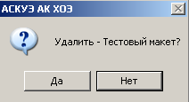

Пользователь должен ответить «ДА» при сознательном выборе для удаления одного из процессов, выполняемых в фоновом режиме, «НЕТ» - при случайном нажатии кнопки «Удалить».
Кнопка «Выполнить» предназначена для запуска процесса на выполнение с заданными параметрами выполнения процесса. Запуск процесса можно произвести только в том случае, если:
- перед запуском процесса была выполнена процедура сохранения данных;
- запускаемый процесс находится в рабочем состоянии.
По нажатию кнопки «Выполнить» активизируется экранная форма, приведенная на рисунке 3.2.5.

Рисунок 3.2.5 Экранная форма запуска процесса на выполнение

В экранной форме, приведенной на рисунке 3.2.5, заполняются следующие реквизиты:
Дата – дата, за которую необходимо выполнить процесс. Значение периодичности данного процесса определяет формат задаваемого значения:
- если процесс выполняется ежемесячно, то указывается месяц, за который необходимо выполнить процесс;
- если процесс выполняется ежесуточно, то указывается дата в формате ДД.ММ.ГГ;
- если процесс выполняется ежечасно, то указывается дата и время в формате ДД.ММ.ГГ ЧЧ:ММ;
Параметр – значение входного параметра хранимой процедуры, реализующей данный процесс.
По нажатию кнопки «ОК» выполняется запуск процесса на выполнение. По нажатию кнопки «Отмена» запуск процесса не выполняется, активизируется основной экран задачи.
Назначение кнопок основной экранной формы задачи:
Сохранить – сохранение данных;
Обновить – возврат к сохраненному варианту данных;
Закрыть – закрытие экрана задачи.

Комплекс задач пункта главного меню «Администратор»
В документе «Концепцiя побудови автоматизованих систем облiку електроенергії в умовах енергоринку» выдвинуты требования «защиты от несанкционированного доступа к памяти учетных данных и обеспечения регламентированного доступа к данным АСКУЭ со стороны заинтересованных организаций».
Рассматриваемый комплекс задач администрирования и политики безопасности предназначен для выполнения перечисленных требований концепции - защиты от несанкционированного доступа к памяти учетных данных и обеспечения регламентированного доступа к данным АСКУЭ со стороны пользователей и заинтересованных организаций.
Комплекс задач по администрированию предназначен для ограничения доступа к данным АСКУЭ на основе системы паролей и разделяет пользователей системы на администратора, которому доступны все функции системы, и пользователя с ограниченным доступом к программным ресурсам.

Задача «Сменить пароль»
Задача применяется пользователем для установки нового пароля. Когда администратор системы вводит нового пользователя, его пароль будет такой же, как и имя. При первом входе в систему пользователь должен изменить пароль. Пароль – это произвольный набор букв и цифр.
После выбора этого пункта меню, на экране появляется диалоговое окно «Смена пароля» (рисунок 3.6.1).
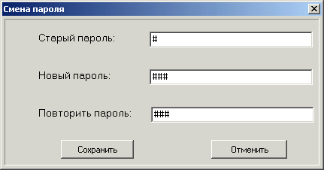
Рисунок 3.6.1 Окно смены пароля

В поле «Старый пароль» пользователь вводит существующий пароль. В поле «Новый пароль» вводится новый пароль. В поле «Повторить пароль» дублируется ввод нового пароля. Символы в полях редактирования меняется на символ # для обеспечения конфиденциальности задания пароля.
Назначение кнопок:
- сохранение введенного пароля.
- отменяет операцию изменения пароля.
Кнопка «Сохранить» предназначена для сохранения введенного пароля.
Кнопка «Отменить» отменяет операцию коррекции пароля. Данный пункт меню доступен для всех пользователей системы.
Если значения полей «Новый пароль» и «Повторить пароль» не идентичны, на экране появится сообщение:
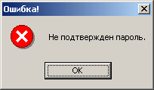
В этом случае необходимо заново ввести пароль в поля «Новый пароль» и «Повторить пароль».
Если в поле «Старый пароль» ввели неверное значение, на экране появится сообщение:
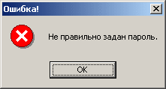
Необходимо заново ввести значение старого пароля.

Комплекс задач «Администрирование»

Комплекс задач «Администрирование» доступен только для администратора системы.
После выбора этого пункта меню, на экране появляется окно «Администратор системы АСКУЭ» (рисунок 3.6.2).:

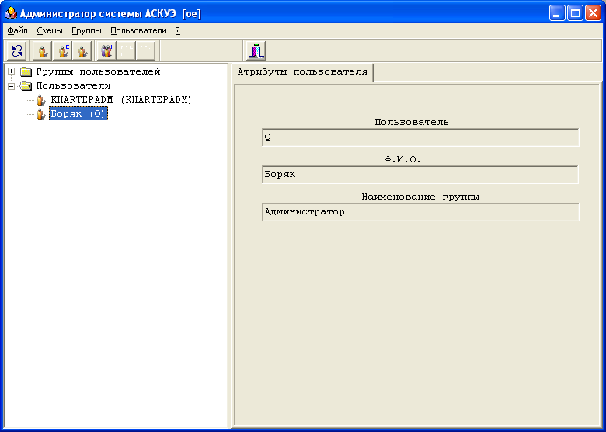
Рисунок 3.6.2 Окно «Администратор системы АСКУЭ»

Пункт меню «Схемы»
Рассматриваемый пункт меню «Схемы» содержит свое подменю, состоящее из следующих разделов:
Список схем просмотра;
Список схем оперативного опроса;

Задача «Список схем просмотра»
Эта задача предназначена для создания или коррекции списка схем, назначаемых ролям, и доступна только администратору системы. После выбора этого пункта меню, на экране появляется диалоговое окно (рисунок 3.6.3):

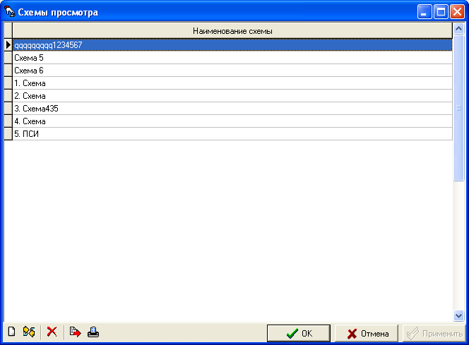
Рисунок 3.6.3 Редактирование списка схем
Назначение кнопок:
- добавить новую схему;
- отменить сделанные изменения;
- удалить схему;
- сохранить изменения в файле;
-список схем выводится на печать;
- диалоговое окно закрывается с сохранением сделанных изменений;

- диалоговое окно закрывается без сохранения сделанных изменений;

- кнопка становиться доступной после внесения изменений,
по нажатию внесенные изменения сохраняются;

Задача «Список схем оперативного опроса»
Эта задача предназначена для создания или коррекции списка схем оперативного опроса. После выбора этого пункта меню на экране появится окно вида (рисунок 3.6.4):

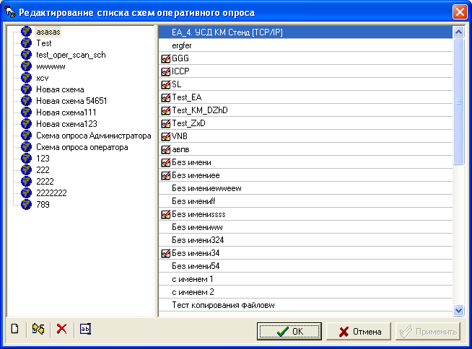
Рисунок 3.6.4 Список схем оперативного опроса
Назначение кнопок:
- добавить новую схему;
- отменить сделанные изменения;
- удалить схему;
- редактировать имя схемы;

- диалоговое окно закрывается с сохранением сделанных изменений;

- диалоговое окно закрывается без сохранения сделанных изменений;

- кнопка становиться доступной после внесения изменений,
по нажатию внесенные изменения сохраняются;

Для разрешения/запрещения оперативного опроса канала необходимо стать на поле с именем канала и нажать два раза левой клавишей мышки. При этом рядом с именем канала появиться (или исчезнет) значек .

Пункт главного меню «Группы»
Рассматриваемый пункт главного меню «Группы» содержит свое подменю, состоящее из следующих разделов:
Создать группу пользователей;
Удалить группу пользователей;
Редактировать группу пользователей;

Задача «Создать группу пользователей»:
Эта задача предназначена для создания группы пользователей, используемых при формировании таблицы пользователей, и доступна только администратору системы. Группа пользователей охватывает определенную совокупность задач, выполнение которых доступно пользователю, который входит в данную группу. После выбора этого пункта меню, на экране появляется диалоговое окно «Создать группу пользователей» (рисунок 3.6.5).

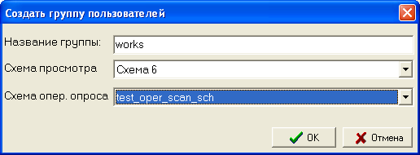
Рисунок 3.6.5 Создать группу пользователей

Схема просмотра и схема оперативного просмотра выбираются из выпадающего списка.
- диалоговое окно закрывается с сохранением сделанных изменений;

- диалоговое окно закрывается без сохранения сделанных изменений;

Задача «Удалить группу пользователей»:
Пункт меню становиться доступным при выборе группы пользователей в дереве групп и при нажатии выделенная группа удаляется.

Задача «Редактировать группу пользователей»:
Пункт меню становиться доступным при выборе группы пользователей в дереве групп. После выбора этого пункта меню, на экране появляется диалоговое окно «Редактировать группу пользователей» (рисунок 3.6.6).

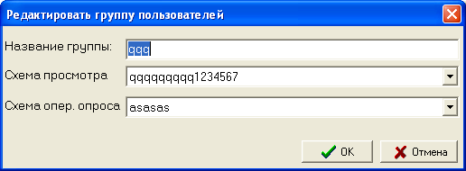
Рисунок 3.6.6 Окно редактирования группы пользователей

Схема просмотра и схема оперативного просмотра выбираются из выпадающего списка.
- диалоговое окно закрывается с сохранением сделанных изменений;

- диалоговое окно закрывается без сохранения сделанных изменений;

При выделении группы пользователей, в правой части формы появляются две закладки.

Закладка «Задачи » позволяет определить права пользователя на задачи.

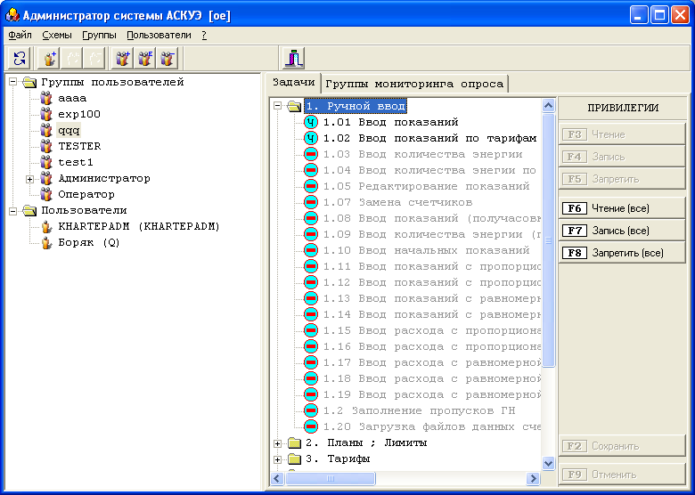

Для того чтобы дать пользователю права на использование той или иной задачи, необходимо поставить курсор на строку с именем задачи и в разделе «Привелегии» выбрать соответствующую кнопку «Запись», «Запретить» или «Чтение» (доступны при выделении задачи) «Запись(все)», «Запретить(все)» или «Чтение(все)».

Для сохранения изменений нажать кнопку «Сохранить». Для отмены сделанных изменений – кнопку «Отменить». Кнопки доступны после внесения изменений.

Закладка «Группы мониторинга опроса » позволяет определить права пользователя на опрос групп учёта.

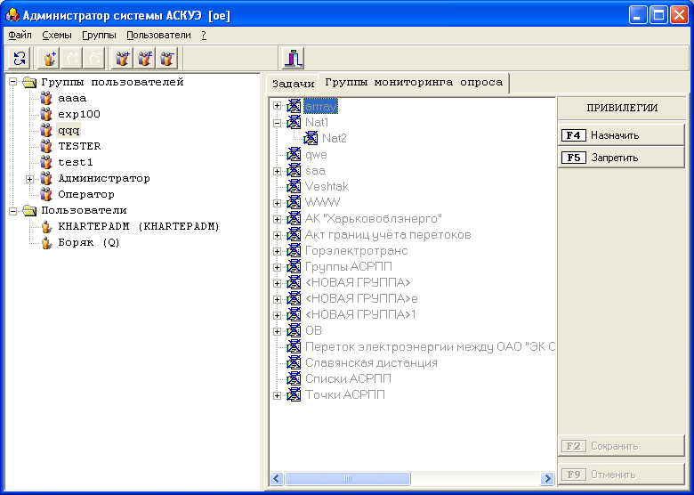

Для того чтобы дать пользователю права на опрос той или иной группы учёта, необходимо поставить курсор на выбранную группу и нажать кнопку «Назначить». Группа будет выделена соответствующим значком.
Для того чтобы запретить пользователю опрос той или иной группы учёта, необходимо поставить курсор на выбранную группу и нажать кнопку «Запретить». Группа будет выделена соответствующим значком.
Для сохранения изменений нажать кнопку «Сохранить». Для отмены сделанных изменений – кнопку «Отменить». Кнопки доступны после внесения изменений.

Пункт главного меню «Пользователи»
Рассматриваемый пункт главного меню «Пользователи» содержит свое подменю, состоящее из следующих разделов:
Создать пользователя;
Удалить пользователя;
Редактировать пользователя;
Сменить пароль;

Задача «Создать пользователя»:
После выбора этого пункта меню, на экране появляется диалоговое окно «Создать пользователя» (рисунок 3.6.7).
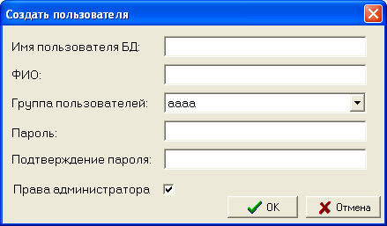
Рисунок 3.6.7 Окно создания пользователя

Назначение полей:
Имя пользователя БД – имя пользователя в системе;
ФИО – фамилия, имя, отчество пользователя;
Группа пользователей – группа, к которой относится пользователь (выбирается из выпадающего списка);
Права администратора – используется для назначения пользователю прав администратора.
В поле «Пароль» вводится пароль. В поле «Подтверждение пароля» дублируется ввод пароля. Символы в полях редактирования меняется на символ # для обеспечения конфиденциальности задания пароля.

- диалоговое окно закрывается с сохранением сделанных изменений;

- диалоговое окно закрывается без сохранения сделанных изменений;

Задача «Удалить пользователя»:
Пункт меню становиться доступным при выборе пользователя.
После выбора этого пункта меню пользователь будет удален.

Задача «Редактировать пользователя»:
Пункт меню становиться доступным при выборе пользователя. После выбора этого пункта меню, на экране появляется диалоговое окно «Редактировать пользователя» (рисунок 3.6.8)..

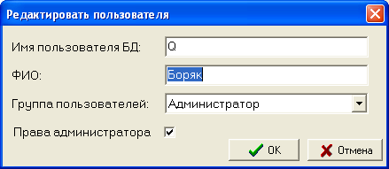
Рисунок 3.6.8 Окно редактирования пользователя

Назначение полей:
Имя пользователя БД – имя пользователя в системе;
ФИО – фамилия, имя, отчество пользователя;
Группа пользователей – группа, к которой относится пользователь (выбирается из выпадающего списка);
Права администратора – используется для назначения пользователю прав администратора.

- диалоговое окно закрывается с сохранением сделанных изменений;

- диалоговое окно закрывается без сохранения сделанных изменений;

Задача «Сменить пароль»
Пункт меню становиться доступным при выборе пользователя. После выбора этого пункта меню, на экране появляется диалоговое окно «Изменение пароля пользователя» (рисунок 3.6.9).

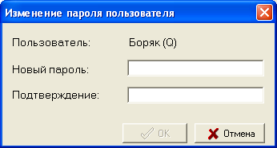
Рисунок 3.6.9 Окно смены пароля

В поле «Новый пароль» вводится новый пароль. В поле «Подтверждение» дублируется ввод нового пароля. Символы в полях редактирования меняется на символ * для обеспечения конфиденциальности задания пароля.
- диалоговое окно закрывается с сохранением сделанных изменений;

- диалоговое окно закрывается без сохранения сделанных изменений;

Комплекс задач пункта главного меню «Инструментарий»

В рассматриваемом пункте главного меню «Инструментарий» пользователь может работать с двумя следующими задачами:
- терминал опроса;
- терминал показаний;
- монитор полноты и своевременности поступления данных.

Задача «Терминал опроса»
Задача предназначена для обеспечения выполнения следующих функций:
- просмотра даты и времени последнего сохранения результатов опроса по каждому каналу,
- просмотра журнала сообщений системы, касающихся системы опроса,
- графического отображения отсутствия пропусков в данных опроса за заданный интервал времени по выбранной группе каналов опроса.
Для вызова рассматриваемой задачи пользователь должен выполнить следующую последовательность действий:
- В линейке главного меню (рисунок 2.1) выбрать кнопку «Инструментарий»;
- В открывшемся меню (рисунок 3.7.1) выбрать задачу «Терминал опроса»;
- После выбора указанной задачи на экран дисплея выводится следующая основная экранная форма задачи, приведенная на рисунке 23.

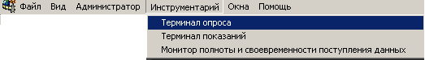
Рисунок 3.7.1 Меню для выбора задач кнопки «Инструментарий»

В экранной форме задачи, приведенной на рисунке 3.7.2, основное место занимает таблица, в которой содержатся следующие столбцы:
- иконка состояния канала;
- Группа (подстанция) – наименование группы точек учета или подстанции, которой принадлежит рассматриваемый канала опроса;
- Точка учета (канал) – наименование канала опроса или точки учета электроэнергии;
- dT – величина рассогласования времени между прибором учета по рассматриваемому каналу и сервером сбора данных;
- Техн. профиль – дата последнего опроса по техническому профилю (минутные данные);
- Коммер. профиль – дата последнего опроса по коммерческому профилю (получасовые данные);
- Суточные – дата последнего опроса суточных показаний;
- Месячные – дата последнего опроса месячных показаний.

Для наглядности каждый канал определен одной из следующих иконок:
- канал не опрашивается;
- канал опрашивается;
- канал не работает, опроса не было.
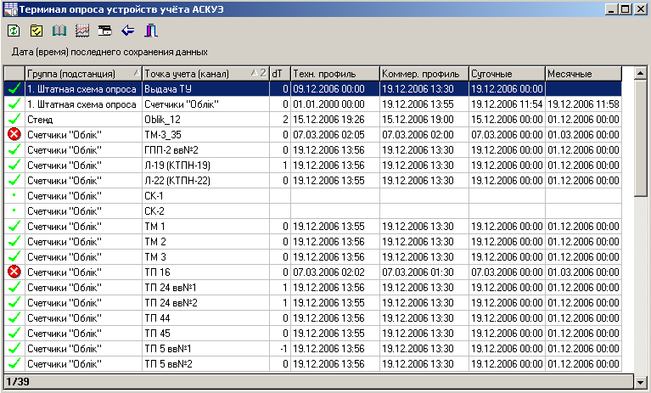Рисунок 3.7.2 Основная экранная форма задачи «Терминал опроса»

В верхней части экранной формы располагается панель с рабочими кнопками терминала . Кнопки с иконками имеют следующее назначение:
- кнопка предназначена для обновления информации экранной формы;
- кнопка предназначена для задания параметров экранной формы, которые определяют наличие или отсутствие столбцов таблицы;
- кнопка предназначена для вывода части журнала сообщений системы, касающихся выбранной группы или подстанции;
- кнопка предназначена для получения графика непрерывности данных опроса за заданный интервал времени;
- кнопка предназначена для придания фокуса одному из нескольких (более двух) открытых частей журнала сообщений системы, касающихся выбранной группы или подстанции;
- кнопка предназначена для записи данных терминала опроса в заданный пользователем текстовый файл;
- кнопка предназначена для выхода из рассматриваемой задачи «Терминал опроса».
При нажатии на кнопку на экран дисплея выводится экранная форма «Параметры», изображенная на рисунке 3.7.3.
В указанной форме «Параметры» задаются следующие реквизиты основной экранной формы:
- частота обновления информации в секундах;
- признак большого шрифта в основной экранной форме;
- признак отображения в таблице основной экранной форме следующих столбцов:
    - группа (подстанция);
    - технический профиль;
    - рассогласование по времени;
- признак обновления при изменении параметров.
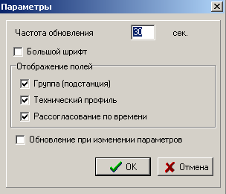
Рисунок 3.7.3 Экранная форма задания параметров отображения в основной экранной форме задачи
Пользователь должен задать значение по каждому из перечисленных признаков путем простановки маркера в форме галочки. Если маркер в поле «Большой шрифт» отсутствует, то в основной экранной форме все надписи выполняются обыкновенным шрифтом. При простановке маркера – все надписи будут выполняться значительно более крупным шрифтом. При отсутствии маркера в одном из полей (группа (подстанция), технический профиль, рассогласование по времени) в таблице основной экранной формы будет отсутствовать этот столбец.
При нажатии на кнопку на экран дисплея выводится экранная форма, изображенная на рисунке 3.7.4.
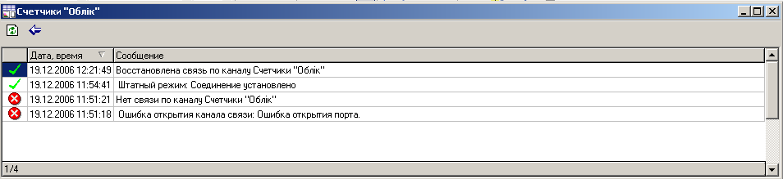
Рисунок 3.7.4 Экранная форма вывода сообщений системы по проблеме службы опроса

Рассматриваемая экранная форма позволяет просмотреть все события, происходившие на выбранной группе точек учета (подстанции). События отсортированы по убыванию даты и времени. Поэтому на первой строке приводятся записи на последнюю по времени дату.
В журнале событий отображаются следующие реквизиты:
- иконка состояния канала (например, );
- дата и время события (например, 19.12.2009 12:21:49);
- содержание события (например, «Восстановлена связь по каналу Счетчики “Облік”»).

При нажатии на кнопку на экран дисплея выводится экранная форма, изображенная на рисунке 3.7.5. Рассматриваемая экранная форма позволяет наглядно, в графическом виде, проверить наличие или отсутствие пропусков в опросе по выбранной группе или даже отдельному каналу опроса. На рисунке 3.7.5 приведены три графика (по числу каналов опроса) для выбранной группы «Счетчики “Облік”. Цвет каждой линии не имеет значения, они просто должны различаться.
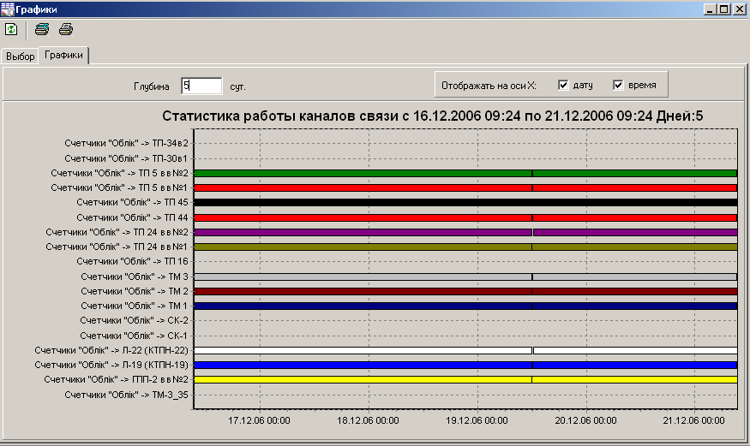
Рисунок 3.7.5 Графики «Статистика работы каналов связи» для группы «Счетчики “Облік”»

Для получения графиков по выбранной группе каналов опроса, необходимо выполнить следующую последовательность действий:
- пользователь должен выбрать страницу «Выбор» в двухстраничной экранной форме, приведенной на рисунке 3.7.6;
- в открывшейся экранной форме, приведенной на рисунке 3.7.6, задать маркером в форме галочки группу каналов опроса. Пользователь проставляет маркер для нужной группы (на рисунке 3.7.6 – это «Счетчики “Облік”») в левом окне выбора, а в правом окне автоматически будут отмечены маркером все каналы опроса, принадлежащие выбранной группе. Если один или несколько выбранных каналов не нужны для графического отображения, то пользователь снимает простановку маркера для этих каналов. При необходимости добавления других каналов опроса, пользователь должен самостоятельно проставить значок маркера;
- пользователь должен перейти на следующую страницу «Графики» в двухстраничной экранной форме, нажав для этого на заголовок страницы «Графики». Для обновления информации по выбранным каналам опроса необходимо нажать кнопку , расположенную в верхней части экранной формы (рисунок 3.7.5);
- после обновления информации на экран дисплея будет выведена экранная форма, приведенная на рисунке 3.7.5;
- пользователь может изменить глубину выборки данных для отображения. Для этого необходимо изменить цифру в поле «Глубина», а затем нажать кнопку для обновления информации.
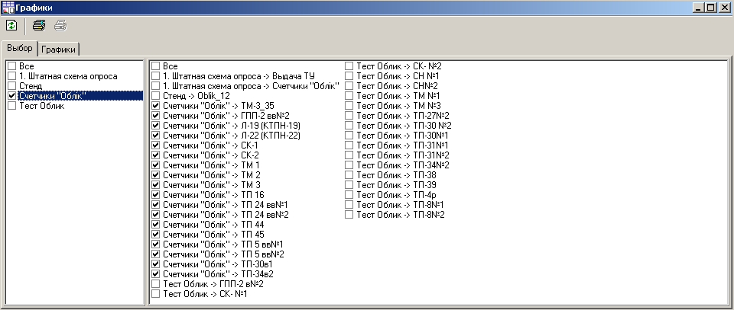
Рисунок 3.7.6 Экранная форма для задания группы каналов и отдельных каналов опроса по ней

Пользователь судит об отсутствии пропусков в опросе по непрерывности линии. Если есть разрывы в графике по какому-то каналу опроса, то это означает, что данные опроса неполные и есть пропущенные данные.
Пользователь может открыть несколько экранных форм «Теминал опроса устройств учета АСКУЭ». При нажатии на кнопку на экране дисплея делается активной одна из экранных форм, как показано на рисунке 3.7.7.

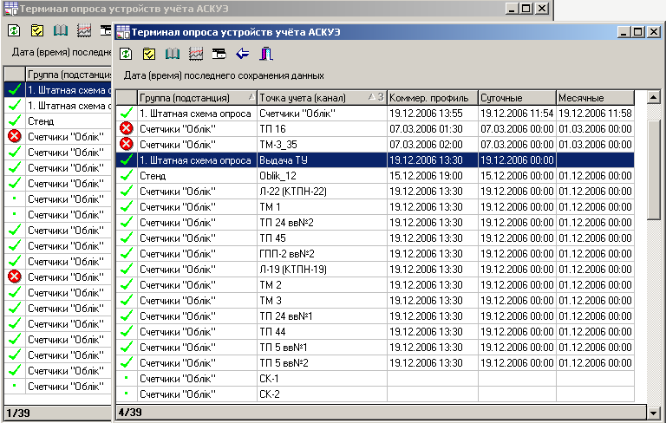
Рисунок 3.7.7 Пример вывода на экран двух экранных форм «Терминал опроса устройств учета АСКУЭ»
При нажатии на кнопку на экран дисплея выводится экранная форма «Сохранение данных», изображенная на рисунке 3.7.8. Пользователь по стандартным правилам задает каталог, в котором будет сохраняться файл задачи «Терминал опроса», и имя файла.

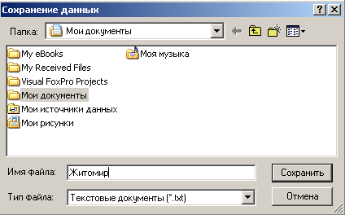
Рисунок 3.7.8 Экранная форма задания параметров сохранения в файл

После нажатия кнопки «Сохранить» на экран дисплея выводится информационное сообщение, приведенное на рисунке 3.7.9. В сообщении указывается заданное пользователем месторасположение и наименование файла, а также количество строк в файле.
В сохраненном текстовом файле содержится полная информация, часть которой отображается в основной экранной форме задачи «Терминал опроса» (рисунок 3.7.2). Фрагмент сохраненного текстового файла приведен на рисунке 3.7.10.

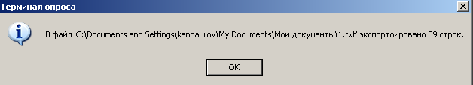
Рисунок 3.7.9 Информационное сообщение при сохранении информации задачи в файл

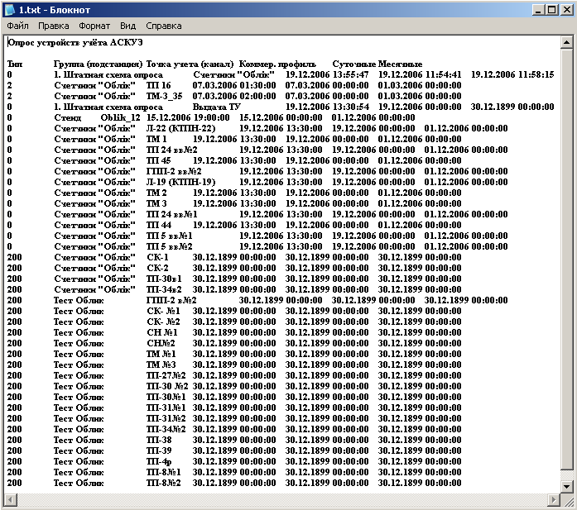
Рисунок 3.7.10 Фрагмент сохраненного файла

Задача «Терминал показаний»
Задача предназначена для обеспечения просмотра показаний приборов учета на текущий момент времени и любой другой, заданный пользователем. Просмотр показаний может быть осуществлен на следующих видах данных:
- минутные показания;
- получасовой график нагрузки;
- суточные показания;
- месячные показания.
Кроме того, задача обеспечивает графическую интерпретацию наличия пропусков в показаниях на каждом временном интервале.
Для вызова рассматриваемой задачи пользователь должен выполнить следующую последовательность действий:
- В линейке главного меню (рисунок 2.1) выбрать кнопку «Инструментарий»;
- В открывшемся меню (рисунок 3.7.1) выбрать задачу «Терминал показаний»;
- После выбора указанной задачи на экран дисплея выводится следующая основная экранная форма задачи (рисунок 3.7.11).
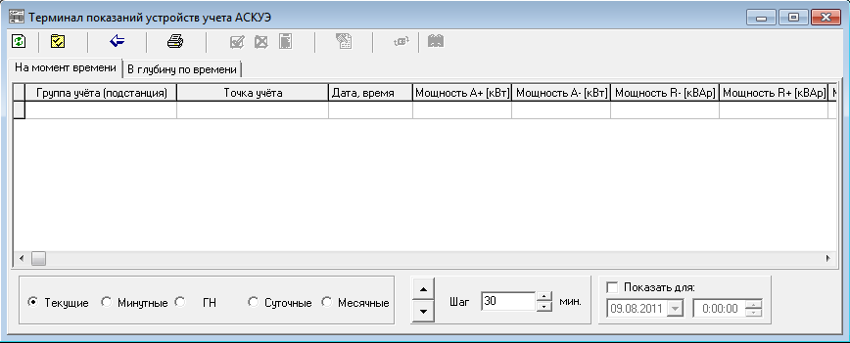
Рисунок 3.7.11 Экранная форма задачи «Терминал показаний» на вкладке «На момент времени»

Экранная форма задачи представляет собой двухстраничную форму с двумя закладками:
  - на момент времени;
  - в глубину по времени.
Отличие отображаемой информации на каждой закладке состоит в следующем. На закладке «На момент времени» могут быть отображены показания только на заданную дату (текущие, минутные, получасовые, суточные, месячные данные), а на закладке «В глубину времени» могут быть показания за период (минутные, получасовые, суточные, месячные данные). Кроме того, на закладке «В глубину времени» могут быть отображены пропуски в показаниях.
На рисунке 3.7.11 приведена экранная форма «Терминал показаний устройств учета АСКУЭ» на закладке «На момент времени».
В приведенной на рисунке 3.7.11 форме основное место занимает таблица. Количество столбцов и их наименование зависит от типа отображаемой информации.
Для текущих показаний в таблице (рисунок 3.7.11) содержатся следующие столбцы:
- группа учета (подстанция) – наименование группы учета электроэнергии;
- точка учета – наименование точки учета электроэнергии;
- дата, время - дата и время снятия последних показаний;
- мощность А+(кВт) – полученная активная мощность в рассматриваемой точке учета в кВт;
- мощность А-(кВт) – отданная активная мощность в рассматриваемой точке учета в кВт;
- мощность R+(кВАр) – полученная реактивная мощность в рассматриваемой точке учета в кВАр;
- мощность R-(кВАр) – отданная реактивная мощность в рассматриваемой точке учета в кВАр;
- частота (Гц) – частота сети в герцах;
- напр. U1 (В) - напряжение в вольтах фазы A;
- напр. U2 (В) - напряжение в вольтах фазы B;
- напр. U3 (В) - напряжение в вольтах фазы C;
- ток I1 (А) – ток в амперах фазы A;
- ток I2 (А) – ток в амперах фазы B;
- ток I3 (А) – ток в амперах фазы C.

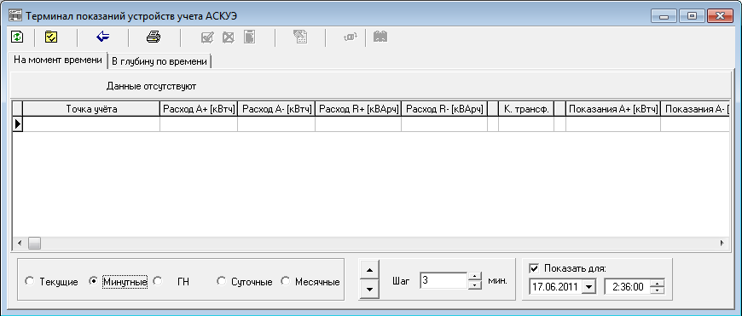
Рисунок 3.7.12 Экранная форма для минутных и получасовых показаний

Для минутных и получасовых показаний в таблице (рисунок 3.7.12) содержатся следующие столбцы:
- группа учета (подстанция) – наименование группы учета электроэнергии;
- точка учета – наименование точки учета электроэнергии;
- расход А+(кВтч) – расход полученной активной электроэнергии в рассматриваемой точке учета в кВтч;
- расход А-(кВтч) – расход отданной активной электроэнергии в рассматриваемой точке учета в кВтч;
- расход Q1 или расход R+(кВАр) – расход полученной реактивной электроэнергии для рассматриваемой точки учета в кВАрч;
- расход Q2 - расход реактивной электроэнергии во втором квадранте для рассматриваемой точки учета в кВАрч;
- расход Q3 или расход R-(кВАр) – расход отданной реактивной электроэнергии для рассматриваемой точки учета в кВАрч;
- расход Q4 - расход реактивной электроэнергии в четвертом квадранте для рассматриваемой точки учета в кВАрч;
- К трансф. – коэффициент трансформации счетчика в рассматриваемой точке учета;
- показания А+(кВтч) – показания счетчика полученной активной электроэнергии для рассматриваемой точки учета в кВтч;
- показания А-(кВтч) – показания счетчика отданной активной электроэнергии для рассматриваемой точки учета в кВтч;
- показания Q1 или расход R+(кВАр) – расход полученной реактивной электроэнергии для рассматриваемой точки учета в кВАрч;
- показания Q2 - расход реактивной электроэнергии во втором квадранте для рассматриваемой точки учета в кВАрч;
- показания Q3 или расход R-(кВАр) – расход отданной реактивной электроэнергии для рассматриваемой точки учета в кВАрч;
- показания Q4 - расход реактивной электроэнергии в четвертом квадранте для рассматриваемой точки учета в кВАрч.

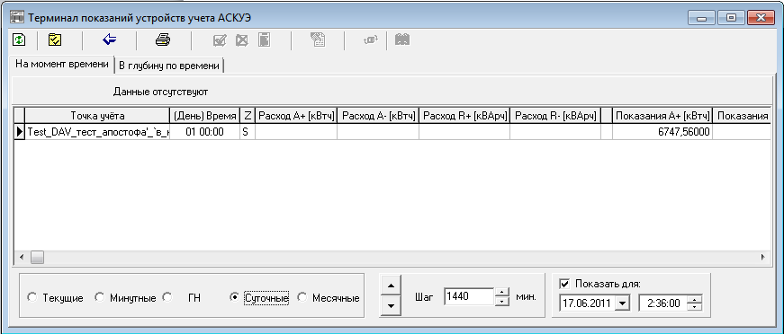
Рисунок 3.7.13 Экранная форма для суточных или месячных показаний

Для суточных и месячных показаний в таблице (рисунок 3.7.13) содержатся следующие столбцы:
- группа учета (подстанция) – наименование группы учета электроэнергии;
- точка учета – наименование точки учета электроэнергии;
- день (время) – дата месяца (для месячных) и время снятия показаний;
- Z - столбец, указывающий на общие (S) показания, или показания по тарифной зоне A, или показания по тарифной зоне B, или показания по тарифной зоне C, или показания по тарифной зоне D;
- расход А+(кВтч) – расход полученной активной электроэнергии в рассматриваемой точке учета в кВтч по каждой тарифной зоне;
- расход А-(кВтч) – расход отданной активной электроэнергии в рассматриваемой точке учета в кВтч по каждой тарифной зоне;
- расход Q1 или расход R+(кВАр) – расход полученной реактивной электроэнергии для рассматриваемой точки учета в кВАрч по каждой тарифной зоне;
- расход Q2 - расход реактивной электроэнергии во втором квадранте для рассматриваемой точки учета в кВАрч по каждой тарифной зоне;
- расход Q3 или расход R-(кВАр) – расход отданной реактивной электроэнергии для рассматриваемой точки учета в кВАрч по каждой тарифной зоне;
- расход Q4 - расход реактивной электроэнергии в четвертом квадранте для рассматриваемой точки учета в кВАрч по каждой тарифной зоне;
- показания А+(кВтч) – показания счетчика полученной активной электроэнергии для рассматриваемой точки учета в кВтч по каждой тарифной зоне;
- показания А-(кВтч) – показания счетчика отданной активной электроэнергии для рассматриваемой точки учета в кВтч по каждой тарифной зоне;
- показания Q1 или расход R+(кВАр) – расход полученной реактивной электроэнергии для рассматриваемой точки учета в кВАрч по каждой тарифной зоне;
- показания Q2 - расход реактивной электроэнергии во втором квадранте для рассматриваемой точки учета в кВАрч по каждой тарифной зоне;
- показания Q3 или расход R-(кВАр) – расход отданной реактивной электроэнергии для рассматриваемой точки учета в кВАрч по каждой тарифной зоне;
- показания Q4 - расход реактивной электроэнергии в четвертом квадранте для рассматриваемой точки учета в кВАрч по каждой тарифной зоне;
- К трансф. – коэффициент трансформации счетчика в рассматриваемой точке учета;
- № счетчика – заводской номер счетчика в рассматриваемой точке учета.

В нижней части экранной формы задаются параметры отображения информации:
- текущие;
- минутные;
- ГН;
- суточные;
- месячные;
- шаг в минутах;
- показать для (дата и время).

Следует пояснить значения двух следующих параметров:
- Шаг в минутах;
- Показать для.
Для каждого вида показаний (минутные, получасовые, суточные, месячные) автоматически выставляется нужный шаг в минутах. Используя кнопки или пользователь может пролистывать таблицу (в поле «Время» будут отображаться значения шага). Пользователь может также, при необходимости, изменить значение шага в минутах.
Параметром «Показать для» пользователь может задать дату и время отображения информации. При первоначальном выборе экранной формы автоматически устанавливается текущая дата и время. Для задания нужной даты пользователь выполняет следующую последовательность действий:
- проставить маркер в форме галочки в значение поля «Показать для»;
- с помощью календаря выбрать нужную дату;
- задать нужное время;
- нажать кнопку для обновления информации на заданные дату и время.

В верхней части экранной формы расположена линейка кнопок с иконками. Назначение кнопок следующее:
- кнопка предназначена для обновления информации в экранной форме;
- кнопка предназначена для вызова экранной формы «История изменений»;
- кнопка предназначена для задания параметров отображения в таблице;
- кнопка предназначена для копирования таблицы в файл;
- кнопка предназначена для вывода на печать;
- кнопка предназначена для включения в расчет;
- кнопка предназначена для исключения из расчета;
- кнопка предназначена для суммирования выделенных строк;
- кнопка предназначена для изменения достоверности данных;
- кнопка предназначена для обновления списка точек.

При нажатии кнопки на экран дисплея выводится экранная форма, приведенная на рисунке 3.7.14. Рассматриваемая экранная форма позволяет понять пользователю сколько данных графика нагрузки хранится в базе по выбранной точке учета для заданной даты. Если хранится несколько наборов графика нагрузки (основной, повтор по основному, ручной ввод), то в этой экранной форме можно понять какой из наборов данных графика нагрузки используется для расчета. В таблице экранной формы содержатся следующие столбцы:
- время – поле определяет время получасовки для заданных суток;
- источник – поле определяет наименование источника получения графика нагрузки;
- расч. – поле определяет признак выборки этого набора графика нагрузки для расчета;
- отчет - поле определяет дату и время, которые включаются в отчет;
- расход А+ [кВтч] – значение расхода активной принятой электроэнергии за рассматриваемый получас;
- расход А- [кВтч] – значение расхода активной отданной электроэнергии за рассматриваемый получас;
- расход R+ [кВАрч] – значение расхода реактивной принятой электроэнергии за рассматриваемый получас;
- расход R- [кВАрч] – значение расхода реактивной отданной электроэнергии за рассматриваемый получас;
- статус – статус показаний.

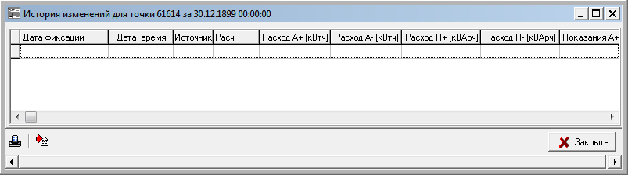
Рисунок 3.7.14 Экранная форма «Терминал профиля нагрузки»

При нажатии кнопки на экран дисплея выводится экранная форма, приведенная на рисунке 3.7.15. Рассматриваемая экранная форма «Параметры» предназначена для задания параметров (столбцов и строк в таблице) основной экранной формы.
В этой форме пользователь должен задать значение по необходимым для него параметрам отображения путем простановки маркера в форме галочки.
Если пользователь не проставит маркер в поле «Квадранты», то в таблице не будет задаваться расход и показания по квадрантам Q1, Q2, Q3, Q4. Если пользователь не проставит маркер в поле «Тарифные зоны», то для суточных и месячных данных информация по каждой точке учета будет отображаться одной строчкой, вместо пяти. Поле Z будет принимать только одно значение - S.

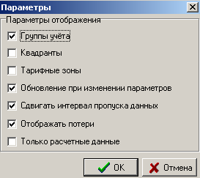
Рисунок 3.7.15 Экранная форма «Параметры»

При нажатии кнопки на экран дисплея выводится экранная форма «Сохранение данных», изображенная на рисунке 3.7.8. Пользователь по стандартным правилам задает каталог, в котором будет сохраняться файл задачи «Терминал опроса», и имя файла.

Вторая страница основной экранной формы «В глубину времени» позволяет выбрать и отобразить информацию за период. Верхняя граница периода определяется датой и временем, задаваемыми пользователем. Нижняя граница периода отстоит от верхней границы на глубину показа в сутках, которая тоже может задаваться пользователем. На рассматриваемой странице «В глубину времени» пользователь может просмотреть следующую информацию:
- минутные данные;
- получасовые данные;
- суточные данные;
- месячные данные.

В приведенной на рисунке 3.7.16 форме основное место занимает таблица. Количество столбцов и их наименование зависит от типа отображаемой информации.
Для минутных и получасовых данных в таблице (рисунок 3.7.16) отображаются следующие столбцы:
- дата, время - дата и время снятия показаний;
- расход А+(кВтч) – расход полученной активной электроэнергии в рассматриваемой точке учета в кВтч;
- расход А-(кВтч) – расход отданной активной электроэнергии в рассматриваемой точке учета в кВтч;
- расход Q1 или расход R+(кВАр) – расход полученной реактивной электроэнергии для рассматриваемой точки учета в кВАрч;
- расход Q2 - расход реактивной электроэнергии во втором квадранте для рассматриваемой точки учета в кВАрч;
- расход Q3 или расход R-(кВАр) – расход отданной реактивной электроэнергии для рассматриваемой точки учета в кВАрч;

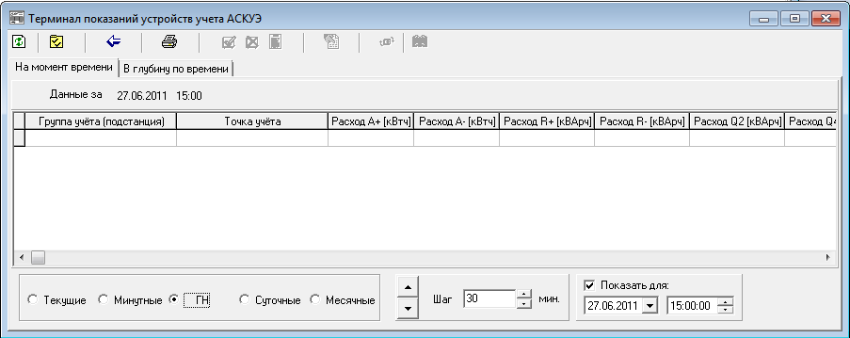
Рисунок 3.7.16 Экранная форма задачи для отображения показаний в глубину времени

- расход Q4 - расход реактивной электроэнергии в четвертом квадранте для рассматриваемой точки учета в кВАрч;
- К трансф. – коэффициент трансформации счетчика в рассматриваемой точке учета;
- показания А+(кВтч) – показания счетчика полученной активной электроэнергии для рассматриваемой точки учета в кВтч;
- показания А-(кВтч) – показания счетчика отданной активной электроэнергии для рассматриваемой точки учета в кВтч;
- показания Q1 или расход R+(кВАр) – расход полученной реактивной электроэнергии для рассматриваемой точки учета в кВАрч;
- показания Q2 - расход реактивной электроэнергии во втором квадранте для рассматриваемой точки учета в кВАрч;
- показания Q3 или расход R-(кВАр) – расход отданной реактивной электроэнергии для рассматриваемой точки учета в кВАрч;
- показания Q4 - расход реактивной электроэнергии в четвертом квадранте для рассматриваемой точки учета в кВАрч;
- дата записи – дата и время записи информации в базу данных.

Для суточных и месячных данных в таблице (рисунок 3.7.17) отображаются следующие столбцы:
- дата, время - дата и время снятия показаний;
- расход А+(кВтч) – расход полученной активной электроэнергии в рассматриваемой точке учета в кВтч;
- расход А-(кВтч) – расход отданной активной электроэнергии в рассматриваемой точке учета в кВтч;
- расход Q1 или расход R+(кВАр) – расход полученной реактивной электроэнергии для рассматриваемой точки учета в кВАрч;
- расход Q2 - расход реактивной электроэнергии во втором квадранте для рассматриваемой точки учета в кВАрч;
- расход Q3 или расход R-(кВАр) – расход отданной реактивной электроэнергии для рассматриваемой точки учета в кВАрч;
- расход Q4 - расход реактивной электроэнергии в четвертом квадранте для рассматриваемой точки учета в кВАрч;
- К трансф. – коэффициент трансформации счетчика в рассматриваемой точке учета;
- показания А+(кВтч) – показания счетчика полученной активной электроэнергии для рассматриваемой точки учета в кВтч;
- показания А-(кВтч) – показания счетчика отданной активной электроэнергии для рассматриваемой точки учета в кВтч;
- показания Q1 или расход R+(кВАр) – расход полученной реактивной электроэнергии для рассматриваемой точки учета в кВАрч;
- показания Q2 - расход реактивной электроэнергии во втором квадранте для рассматриваемой точки учета в кВАрч;
- показания Q3 или расход R-(кВАр) – расход отданной реактивной электроэнергии для рассматриваемой точки учета в кВАрч;
- показания Q4 - расход реактивной электроэнергии в четвертом квадранте для рассматриваемой точки учета в кВАрч;
- номер счетчика – заводской номер счетчика в рассматриваемой точке учета;
- дата записи – дата и время записи информации в базу данных.

Рисунок 3.7.17 Экранная форма на закладке «Показания» в глубину времени»

В нижней части экранных форм (рисунки 3.7.16, 3.7.17) задаются параметры отображения информации:
- минутные;
- ГН;
- суточные;
- месячные;
- показать по (дата и время);
- глубина показа.
Параметром «Показать по» пользователь может задать конечную дату и время интервала отображения информации. При первоначальном выборе экранной формы автоматически устанавливается текущая дата и время. Для задания нужной даты пользователь выполняет следующую последовательность действий:
- проставляет маркер в форме галочки в значение поля «Показать по»;
- с помощью календаря выбирает нужную дату;
- задает нужное время;
- нажимает кнопку для обновления информации на заданные дату и время.
Начальная дата интервала отображения информации задается параметром «Глубина показа». Пользователь просто задает значение этого поля в сутках и нажимает кнопку для обновления информации.
В верхней части экранной формы расположена линейка кнопок с иконками. Назначение кнопок описано выше для страницы «На момент времени».
Вторая функция второго листа «В глубину по времени» основной экранной формы «Терминал показаний устройств учета АСКУЭ» служит для получения графической интерпретации наличия пропусков в показаниях. Для получения графиков необходимо выполнить следующую последовательность действий:
- находясь на втором листе основной экранной формы задачи (нажат заголовок листа «В глубину времени ») следует выбрать вкладку «Пропуски в показаниях»;
- нажать на заголовок вкладки «Выбор» и на экран дисплея будет выдана экранная форма для выбора группы и точек (или одной точки учета электроэнергии), изображенная на рисунке 3.7.6;
- в открывшейся экранной форме, приведенной на рисунке 3.7.6, задать маркером в форме галочки группу каналов опроса (или подстанцию). Пользователь проставляет маркер для нужной группы в левом окне выбора, а в правом окне автоматически будут отмечены маркером все каналы опроса, принадлежащие выбранной группе. Если один или несколько выбранных каналов не нужны для графического отображения, то пользователь снимает простановку маркера для этих каналов. При необходимости добавления других каналов опроса, пользователь должен самостоятельно проставить значок маркера;
- пользователь должен перейти на следующую страницу «Графики», нажав для этого на заголовок страницы «Графики». Для обновления информации по выбранным каналам опроса необходимо нажать кнопку , расположенную в верхней части экранной формы (рисунок 3.7.18);
- после обновления информации на экран дисплея будет выведена экранная форма, приведенная на рисунке 3.7.18.

Внизу экранной формы (смотри рисунок 3.7.16) задаются параметры отображения информации:
- минутные;
- ГН;
- суточные;
- месячные;
- показать по (дата и время);
- глубина показа.

Если пользователь маркером будет задавать различные виды отображения информации (минутные, получасовые, суточные, месячные), то на рисунке будут отображаться соответствующие графики. Если изменить глубину показа, то на графике изменятся даты по оси абцисс и в заголовке графика будет изменено количество дней.
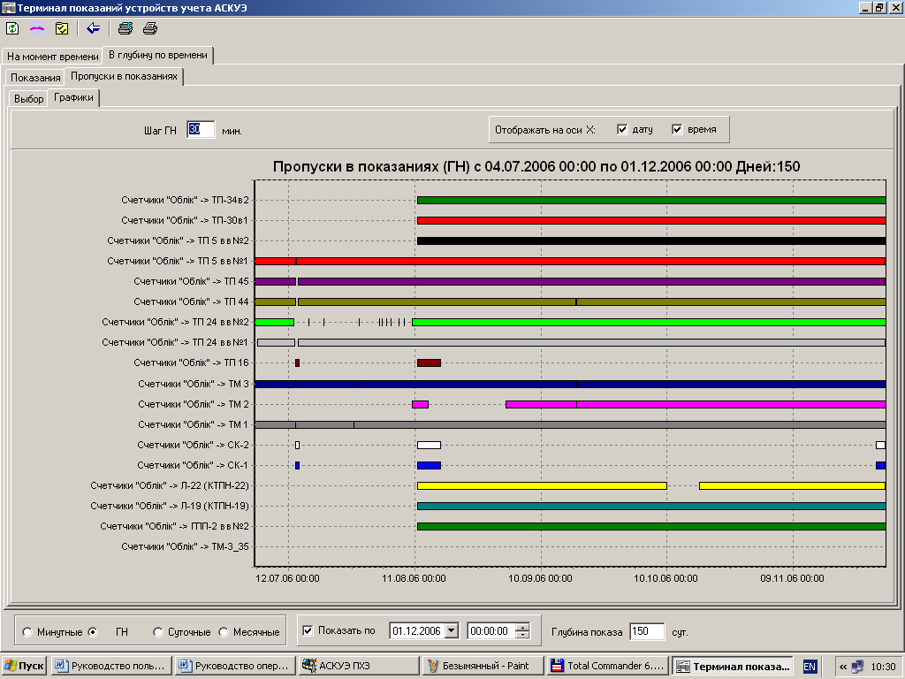
Рисунок 3.7.18 Экранная форма «Пропуски в показаниях»

Задача «Монитор полноты и своевременности поступления данных»
Назначение задачи "Монитор полноты и своевременности поступления данных" - формирование аналитической справки о полноте учетных данных, получаемых по каналам автоматизированного опроса и сохраненных в БД АСКУЭ, за произвольный прошедший период на заданное время текущего или прошедшего периода.
Анализ выполняется по следующим видам учетной информации:
- получасовые данные графика нагрузки;
- данные за сутки;
- данные за месяц;
- минутные данные.
При помощи задачи «Монитор полноты и своевременности поступления данных» пользователь имеет возможность получить по выбранным присоединениям или выбранным каналам опроса за выбранный период и на заданное время аналитическую информацию в следующем объеме:
- Количество отсутствующих (недостоверных) записей и общее количество записей получасовых данных графика нагрузки в БД АСКУЭ;
- Количество отсутствующих (недостоверных) записей и общее количество записей суточных данных в БД АСКУЭ;
- Количество отсутствующих (недостоверных) записей и общее количество записей месячных данных в БД АСКУЭ;
- Количество отсутствующих (недостоверных) записей и общее количество записей минутных данных в БД АСКУЭ;
- Количество и временные метки начала-окончания непрерывных интервалов отсутствия учетных данных по всем видам информации.
Для вызова рассматриваемой задачи пользователь должен выполнить следующую последовательность действий:
- В линейке главного меню (рисунок 2.1) выбрать кнопку «Инструментарий»;
- В открывшемся меню (рисунок 3.7.19) выбрать задачу «Монитор полноты и своевременности поступления данных»;

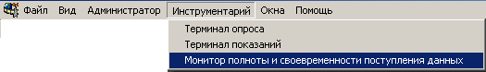
Рисунок 3.7.19 Меню для выбора рассматриваемой задачи

- На экран дисплея выводится программный модуль, который реализован в виде отдельного исполняемого файла с собственным главным меню. Общий вид экранной формы задачи изображен на рисунке 3.7.20.
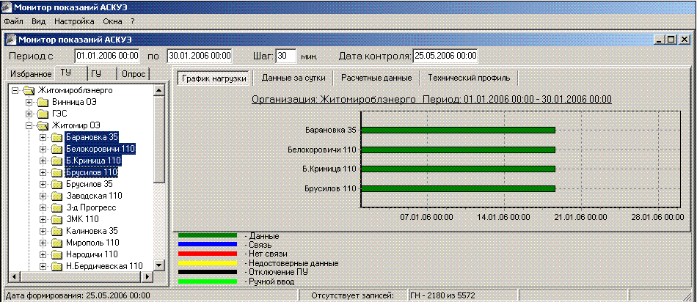
Рисунок 3.7.20 Общий вид программного модуля

Экранная форма состоит из следующих разделов:
- главное меню;
- панель задания исходных данных;
- панель группировки объектов;
- панель для отображения графика наличия данных;
- панель для отображения графика истории заполнения БД;
- панель поясняющих надписей;
- статусная строка.
Главное меню программного продукта "Монитор полноты и своевременности поступления данных" содержит следующие пункты:
- Файл;
- Вид;
- Настройка;
- Окна;
- ? о программе - выводится окно информации о приложении.
Пункт главного меню модуля "Файл" имеет следующий вид:
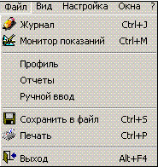
Рисунок 3.7.21 Общий вид главного меню программного модуля "Монитор полноты и своевременности поступления данных" для пункта «Файл»

Пункты выпадающего меню (рисунок 3.7.21) имеют следующее назначение:
Журнал - пункт предназначен для открытия журнала сообщений, в котором пользователь может просмотреть все сообщения о событиях, происходивших на выбранной группе и точке учета или канале связи в рассматриваемый период времени;
Монитор показаний - пункт предназначен для графического отображения наличия данных в мониторе показаний и выполнения одной из двух задач:
- график наличия данных;
- история заполнения БД.
Сохранить в файл - пункт предназначен для сохранения графической формы учетных показаний в файл;
Печать - пункт предназначен для печати графической формы учетных показаний;
Выход - пункт предназначен для завершения работы приложения.

Пункт главного меню модуля "Вид" имеет следующий вид:
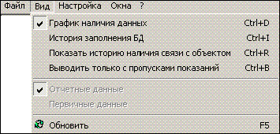
Рисунок 3.7.22 Общий вид главного меню программного модуля "Монитор полноты и своевременности поступления данных" для пункта «Вид»

Пункты выпадающего меню (рисунок 3.7.22) имеют следующее назначение:
График наличия данных - пункт предназначен для отображения закладок с графическими формами по учетным показаниям для контроля наличия данных;
История заполнения БД - пункт предназначен для отображения закладок с графическими формами по учетным показаниям для контроля истории заполнения БД;
Показать историю наличия связи с объектом - пункт предназначен для показа истории наличия связи по каждому из выделенных объектов;
Выводить только с пропусками показаний - пункт предназначен для вывода графической информации только по тем из выделенных объектов, по которым существуют пропуски показаний;
Отчетные данные - активизируется при выводе графиков «истории заполнения БД». Если данный пункт меню помечен галочкой, то выводится графическая информация по последним поступившим данным, если по данной точке учета в системе имеется несколько источников данных;
Первичные данные - активизируется при выводе графиков «истории заполнения БД». Если данный пункт меню помечен галочкой, то выводится графическая информация по первым поступившим данным, если по данной точке учета в системе имеется несколько источников данных;
Обновить - пункт предназначен для перерисовки графических форм по обновленным данным.

Пункт главного меню модуля "Настройка" имеет следующий вид:
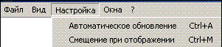
Рисунок 3.7.23 Общий вид главного меню программного модуля "Монитор полноты и своевременности поступления данных" для пункта «Настройка»

Пункты выпадающего меню (рисунок 3.7.23) имеют следующее назначение:
Автоматическое обновление - происходит автоматическая перерисовка графических форм при изменении списка выделенных объектов и перехода между закладками;
Смещение при отображении - отображение графических форм происходит со смещением.

Пункт главного меню модуля "Окна" имеет следующий вид:
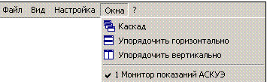
Рисунок 3.7.24 Общий вид главного меню программного модуля "Монитор полноты и своевременности поступления данных" для пункта «Окна»

Пункты выпадающего меню (рисунок 3.7.24) имеют следующее назначение:
Каскад - окна располагаются на экране каскадом;
Упорядочить горизонтально - открытые окна упорядочиваются по горизонтали;
Упорядочить вертикально - открытые окна упорядочиваются по вертикали.

Панель для ввода исходных данных. В программном продукте "Монитор полноты и своевременности поступления данных" в верхней части основной экранной формы расположена панель для ввода исходных данных:
Рисунок 3.7.25 Внешний вид панели для ввода исходных данных

Для получения графической информации в указанной панели (рисунок 3.7.25) необходимо задать:
Период с - поле предназначено для ввода начальной даты выборки первичной информации;
по - поле предназначено для ввода конечной даты выборки первичной информации;
Шаг - поле автоматически задает шаг выборки для получасовых данных графика нагрузки и минутных данных технического профиля);
Дата контроля - поле предназначено для ввода даты, не позднее которой поступили данные по выбранному объекту.

Панель группировки объектов. В программном продукте "Монитор полноты и своевременности поступления данных" в левой части основной экранной формы расположена панель группировок объектов:
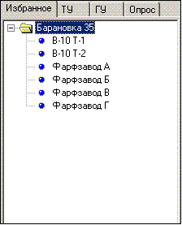
Рисунок 3.7.26 Внешний вид панели группировки объектов

В указанной панели (рисунок 3.7.26) выборка осуществляется с помощью 4 следующих вкладок:
- избранное;
- точки учета (ТУ);
- группы учета (ГУ);
- каналы опроса (Опрос).
При выборе вкладки "ТУ" в окне панели отображается полное дерево точек учета электроэнергии, сгруппированных в группы в задаче АСКУЭ «Точки учета».
При выборе вкладки "ГУ" в окне панели отображается специальное дерево точек учета электроэнергии, сгруппированных в группы в задаче АСКУЭ «Группы учета».
При выборе вкладки "Опрос" в окне панели отображается полное дерево каналов опроса, сгруппированных в группы в задаче АСКУЭ «План опроса».
Вкладка "Избранное" изначально не заполнена. Формируется пользователем при помощи контекстного меню, появляющегося при нажатии правой кнопки мыши по одному из деревьев ТУ, КУ, Опрос.
Для удаления из вкладки "Избранное" необходимо выбрать контекстное меню, которое появляется при нажатии правой кнопки мыши по ветви дерева рассматриваемой вкладки.

Панель для отображения графика наличия данных. График наличия данных предназначен для графического отображения наличия данных различных типов:
- получасовые данные графика нагрузки;
- данные за сутки;
- данные за месяц (расчетные данные);
- трехминутные данные (технический профиль).

Для получения графика наличия данных пользователь должен выполнить следующую последовательность действий:
- запустить задачу;
- в главном меню рассматриваемой задачи выбрать пункт "Вид», а затем «Монитор показаний";
- задать исходные данные на панели задания исходных данных (рисунок 3.7.26);
- выбрать нужную точку учета, группу учета, канал опроса на панели (рисунок 3.7.27) группировок объектов (при необходимости выбора нескольких объектов -пользователь должен их задавать при нажатой клавише Ctrl);
- на панели отображения графика выбрать вид графика (график нагрузки, данные за сутки, расчетные данные, технический профиль);
- нажать функциональную клавишу F5 для отображения выбранного графика.

Внешний вид графика отличается для разных типов данных, хранимых в БД АСКУЭ. График наличия получасовых данных графика нагрузки представлен на следующем рисунке:
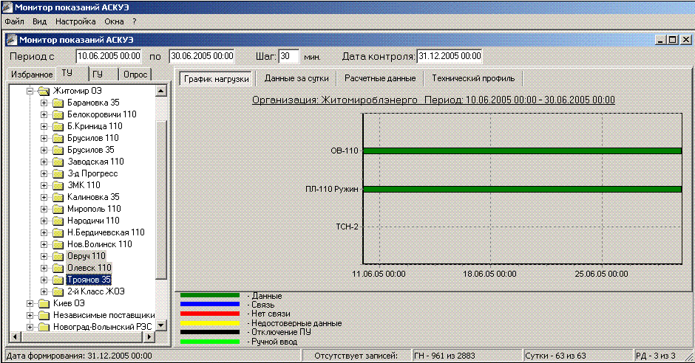
Рисунок 3.7.27 Внешний вид графика наличия получасовых данных графика нагрузки

График наличия данных за сутки представлен на рисунке 3.7.28. График наличия месячных данных (расчетные данные) представлен на рисунке 3.7.29.
График наличия трехминутных данных (технический профиль) представлен на рисунке 3.7.30.

Панель истории заполнения БД. Функция получения графиков истории заполнения БД предназначена для графического отображения следующей информации:
- история заполнения БД получасовыми данными графика нагрузки в техническом режиме;
- история заполнения БД данными за сутки в техническом режиме;
- история заполнения БД данными за месяц (расчетные данные) в техническом режиме;
- история заполнения БД трехминутными данными (технический профиль) в техническом режиме;
- история заполнения БД данными коммерческого режима.

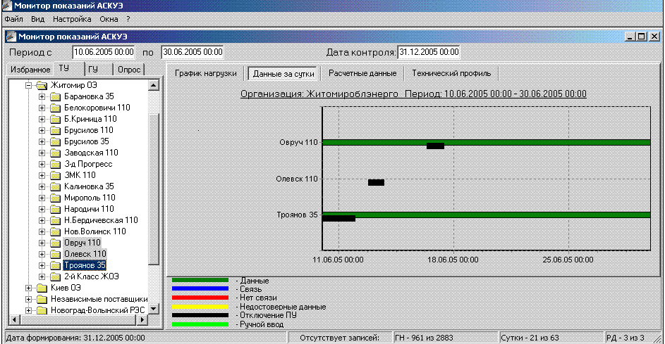
Рисунок 3.7.28 Внешний вид графика наличия данных за сутки

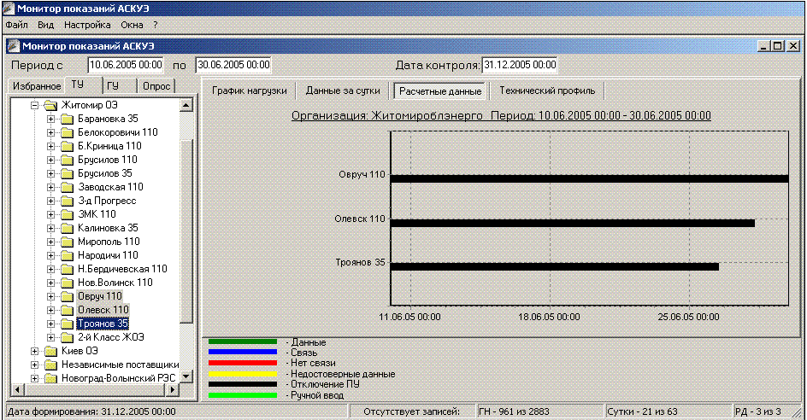
Рисунок 3.7.29 Внешний вид графика наличия месячных данных
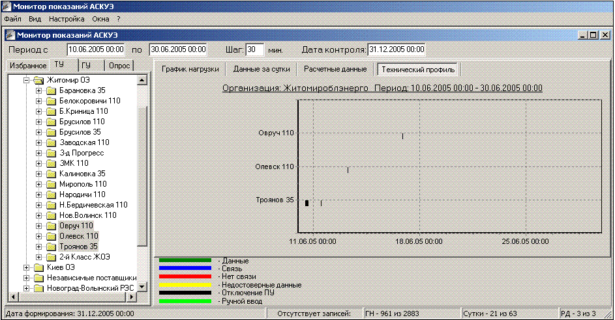
Рисунок 3.7.30 Внешний вид графика наличия трехминутных данных

В техническом режиме отображается время запаздывания поступления информации относительно каждого получаса для графика нагрузки в течении рассматриваемых суток и т.д. В коммерческом режиме отображается время запаздывания получения всех данных относительно 00:00 рассматриваемых суток.
Для получения графика истории заполнения БД пользователь должен выполнить следующую последовательность действий:
- запустить задачу «Монитор полноты и своевременности поступления данных»;
- в главном меню указанной задачи выбрать пункт "Вид», а затем «История заполнения БД";
- задать исходные данные на панели задания исходных данных (рисунок 3.7.25);
- выбрать нужную точку учета, группу учета, канал опроса на панели (рисунок 3.7.26) группировки объектов (при необходимости выбора нескольких объектов - пользователь должен их задавать при нажатой клавише Ctrl);
- на панели отображения графика выбрать вид графика (Тех.реж-Граф.нагрузки, Тех.реж-Данные за сутки, Тех.реж-Расчет.данные, Тех.реж-Тех.профиль, Коммерч.режим);
- нажать функциональную клавишу F5 для отображения выбранного графика.

Внешний вид графика отличается для разных типов данных, хранимых в БД АСКУЭ.
График истории заполнения БД получасовыми данных графика нагрузки представлен на рисунке 3.7.31.
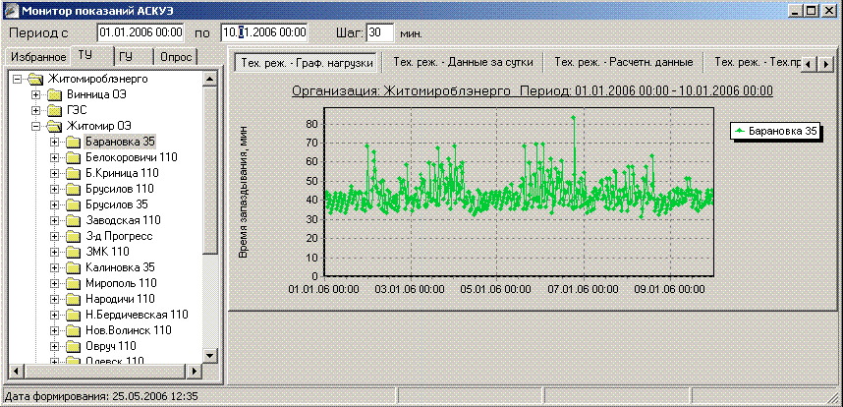
Рисунок 3.7.31 Внешний вид графика заполнения БД получасовыми данных графика нагрузки

График истории заполнения БД данных за сутки представлен на рисунке 3.7.32:
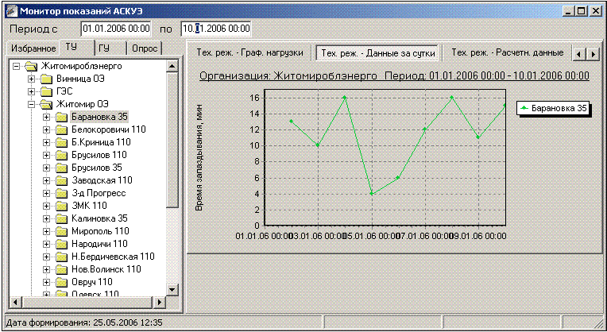
Рисунок 3.7.32 Внешний вид графика истории заполнения БД данных за сутки

График истории заполнения БД расчетными данными (данные за месяц) представлен на рисунке 3.7.33:
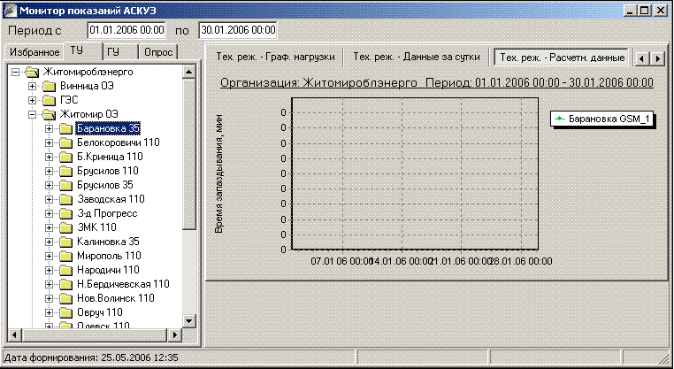
Рисунок 3.7.33 Внешний вид графика истории заполнения БД данными за месяц

График истории заполнения БД данными технического профиля (трехминутными данными) представлен на рисунке 3.7.34.
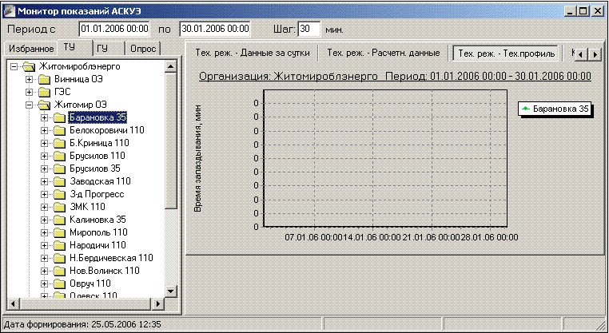
Рисунок 3.7.34 Внешний вид графика истории заполнения БД трехминутными данными

График истории заполнения БД данными коммерческого режима представлен на рисунке 3.7.35.

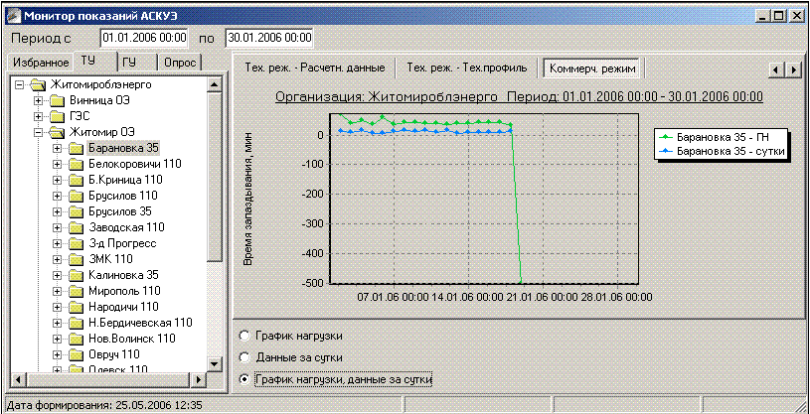
Рисунок 3.7.35 Внешний вид графика истории заполнения БД данными коммерческого режима

Панель поясняющих надписей. На рассматриваемой панели отображается расцветка различной информации в следующем виде:
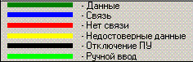

Статусная строка имеет следующий внешний вид:
В указанной статусной строке выводится информация по дате формирования графической информации, а также количество отсутствующих записей и общее количество записей в БД АСКУЭ по ГН, суточным данным, расчетным данным, техническому профилю.

Комплекс задач индикации данных на панели управления
В АСКУЭ предусматривается получение информации о событиях следующими путями:
- индикацией тревог о непоступлении данных;
- индикацией тревог об обрывах связи;
- фиксацией предупреждений о нарушениях работы устройств учета (коммуникационных модулей, счетчиков электроэнергии);
- фиксацией предупреждений о расхождениях при верификации данных;
- фиксацией всех сообщений системы и квитированием просмотренных сообщений;
- фиксацией текущего состояния сервера сбора данных;
- ведением журнала сообщений системы;
- ведением журнала действий пользователя;
- формированием сообщений в файлах-журналах служб.

Индикация тревог о непоступлении данных
Источниками информации в АСКУЭ являются современные электронные счетчики. Схема получения данных об электропотреблении в АСКУЭ имеет следующий вид:
Приборы учета электроэнергии (современные электронные счетчики) обеспечивают:
- измерение активной и реактивной энергии в двух направлениях интегрально и по зонам суток,
- ведение графика нагрузки на получасовой основе;
- запись и хранение измеренных данных в энергонезависимой памяти.
Коммуникационные модули обеспечивают считывание информации со счетчиков, хранение информации в локальной базе данных и передачу этой информации по запросу на сервер АСКУЭ, как правило, по двум независимым каналам связи.
Телекоммуникационное оборудование (маршрутизаторы, модемы) обеспечивает прохождение запросов и передачу данных на сервер АСКУЭ.
Для каждой точки учета электроэнергии в задаче «Точки учета» задаются следующие параметры:
- время в минутах, по истечению которого подается сигнализация об отсутствии информации опроса по рассматриваемой точке учета по состоянию на 00:00 часов каждых суток для формирования макетов (обычно задается как 30 минут);
- время в минутах, по истечению которого подается сигнализация об отсутствии информации текущего опроса по рассматриваемой точке учета (при снятии информации через каждые 5 минут обычно задается как 10 минут);
- опция задания необходимости сигнализации об отсутствии данных опроса выбранной точки учета.
При непоступлении информации опроса на сервер сбора данных производится фиксация этого события в журнале сообщений системы. Кроме того, в задаче «Мониторинг опроса» по точкам учёта электроэнергии, в которых нет ожидаемых данных, производится выделение этих точек учета красным цветом.

Индикация тревог об обрывах связи
Обрывы связи могут быть двух типов:
- нет связи по точке учета (повреждение связи непосредственно на точке учета);
- нет связи по каналу (поврежден канал связи).
Для просмотра сообщений об обрывах связи в АСКУЭ предусмотрена кнопка  в общей линейке транспарантов системы на панели управления АСКУЭ. При нажатии на кнопку на экран дисплея выводится экранная форма, содержащая информацию об обрывах связи. Отображение информации об обрывах связи в указанной экранной форме производится только до момента восстановления связи. При восстановлении связи кнопка примет следующий вид:. Если все связи на текущий момент времени восстановлены, то экранная форма не отображается.

Фиксация предупреждений о нарушениях работы устройств учета
Для просмотра информации предупреждений о нарушениях работы устройств учета (коммуникационных модулей, счетчиков электроэнергии) необходимо нажать кнопку  в общей линейке транспарантов системы на панели управления АСКУЭ, которая предназначена для просмотра сообщений, поступающих от счетчиков (отсутствие фазы, изменение параметров счетчика, коррекция счетчика). При нажатии на указанную кнопку на экран дисплея выводится экранная форма, содержащая информацию о нарушениях работы устройств учета. Отображение информации о предупреждениях в указанной экранной форме производится только до момента устранения нарушения. При устранении нарушения кнопка пимет вид:. Если все нарушения на текущий момент времени устранены, то экранная форма не отображается.

Фиксация предупреждений о расхождениях при верификации данных
В результате выполнения комплекса задач верификации производится фиксирование расхождений в журнале событий системы. Просмотр этих сообщений возможен либо при нажатии кнопки в общей линейке транспарантов системы на панели управления АСКУЭ, либо при выводе на экран экранной формы «Журнал сообщений системы», либо путем получения отчетного документа «Недопустимые расхождения при верификации на заданную дату». Просмотр сообщений о расхождениях при верификации данных после нажатия кнопки «Сообщения» будет удобно осуществить, если задать параметры фильтра для выборки определенных сообщений следующим образом:
- тип сообщения – ошибки;
- источник сообщения – процедуры верификации.

Фиксация всех сообщений системы
Для просмотра всех сообщений системы необходимо нажать кнопку в общей линейке транспарантов системы на панели управления АСКУЭ, которая предназначена для просмотра всех сообщений о событиях в системе, произошедших с момента последнего квитирования (очистки списка сообщений). Квитирование сообщений предусмотрено для удобства пользователя. Поток сообщений системы нарастает очень быстро. Для того чтобы работать с небольшим оперативным объемом сообщений предусмотрено квитирование. Если пользователь желает просмотреть на следующие сутки сообщения только текущих суток, то он должен квитировать (очистить список сообщений) на 00:00 текущих суток. Все квитированные сообщения будут сохранены в журнале сообщений системы, но не будут отображаться при нажатии указанной кнопки в течение следующих суток.

Фиксация текущего состояния сервера сбора данных
Для получения информации о текущем состоянии портов сервера сбора данных необходимо нажать кнопку в общей линейке транспарантов системы на панели управления АСКУЭ. В экранной форме, выводимой после нажатия на указанную кнопку, отображаются дата и время закончившегося текущего события по каждому порту. Приводится также текстовое сообщение о наименовании события и его параметрах. Подробную информацию о последовательности событий при прохождении опроса каналов связи можно получить в результате выполнения задачи получения отчетного документа «Протокол опроса».

Ведение журнала действий пользователя
В рассматриваемом журнале фиксируются все действия пользователя по изменению информации в базе данных АСКУЭ.
Список задач АСКУЭ, по которым может фиксироваться информация в журнале, содержит следующие группы и задачи:
- Ручной ввод:
- Ввод показаний;
- Ввод количества энергии;
- Заполнение пропусков ГН;
- Расписание тарифных зон;
- Задание часов максимумов;
- База данных:
- Точки учета;
- Группы учета;
- Формы учета;
- Параметры глубины хранения данных;
- Редактирование счетчиков;
- Спецификация предприятия;
- Коммуникации:
- Настройка СОМ-портов;
- Параметры сервера сбора данных;
- План опроса;
- Макеты:
- План выполнения фоновых процедур;
- Инструментарий:
- Терминал показаний;
- Терминал опроса.
Список задач может изменяться для разных типов АСКУЭ. Полный перечень задач по конкретному АСКУЭ выбирается из таблицы TASKS (задачи).

Ведение журнала сообщений системы
При каждом сеансе опроса приборов учета электроэнергии считывается и анализируется байт статуса устройства. При его изменении генерируется и записывается в журнал сообщений тревога, предупреждение или сообщение в зависимости от характера изменения.
В журнал сообщений АСКУЭ заносятся также сгенерированные сервером сбора данных следующие записи:
- исчезновение и восстановление связи;
- расхождение часов;
- о программировании тарифных зон;
- о корректировке часов.
Текстовая часть записи включает код ошибки и ее описание согласно документации на счетчик или устройство сбора данных. Кроме того, сервер сбора данных ведет подробный протокол своих действий с отметкой выполнено или не выполнено. Эти данные позволяют собрать исчерпывающую статистику работы каналов связи, отдельных устройств и системы в целом и обеспечить диагностику системы для поддержания ее в работоспособном состоянии, предупреждения и своевременного выявления отказов, анализа причин неисправностей.
Источниками диагностических сообщений могу быть:
- счетчики электроэнергии;
- коммуникационные модули;
- сервер сбора данных (драйвер связи с подсистемами нижнего уровня);
- СУБД;
- операционная система серверов.
Диагностические сообщения могут формироваться как при нештатном, так и при штатном функционировании компонентов системы. Сообщения фиксируются в журнале сообщений для последующего анализа оператором.
Поддержание работоспособности системы осуществляется при помощи операций автоматической самодиагностики и формирования сообщений оператору при возникновении событий, требующих его внимания. Сообщения оператору регистрируются в журнале событий и сообщений, на основании анализа которого оператор (администратор) выявляет и устраняет возможные неисправности.

Формирование сообщений в файлах-журналах служб
В АСКУЭ выделены следующие службы:
- служба архивирования базы данных;
- служба установки единого времени;
- служба сбора данных;
- служба импорта данных;
- служба экспорта данных и отсылки макетов;
- служба чтения почты;
- служба резервирования серверов.
Каждая из этих служб в собственном корневом каталоге ведет файлы-журналы с расширением log, в которых фиксируются все события по службам. Просмотр log-файлов в каждой из служб позволяет пользователю ознакомиться с событиями, происходившими при функционировании служб.

Индикация тревог о непоступлении данных
При непоступлении части информации опроса приборов учета электроэнергии на сервер сбора данных событие будет зафиксировано в журнале событий системы. Индикация тревоги в рассматриваемом случае заключается в следующем – в задаче «Мониторинг опроса» по точкам учёта электроэнергии, в которых нет ожидаемых данных, производится выделение этих точек учета красным цветом и подается звуковая сигнализация.
Для вызова задачи «Мониторинг опроса» пользователь должен выполнить следующую последовательность действий:
- В линейке главного меню (рисунок 2.1) выбрать кнопку «Файл»;
- В выпадающем меню (рисунок 2.2) выбрать пункт «Открыть редактор»;
- После выбора пункта «Открыть редактор» на экран дисплея выводится древовидный список задач системы (рисунок 3.8.1), в котором пользователь в разделе «Мониторинг системы» должен выбрать пункт «Мониторинг опроса».
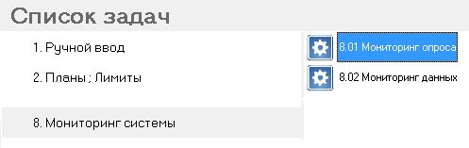
Рисунок 3.8.1 Древовидный список задач АСКУЭ для выбора задачи «Мониторинг опроса»

После выбора пункта «Мониторинг опроса» активизируется экранная форма, изображенная на рисунке 3.8.2.
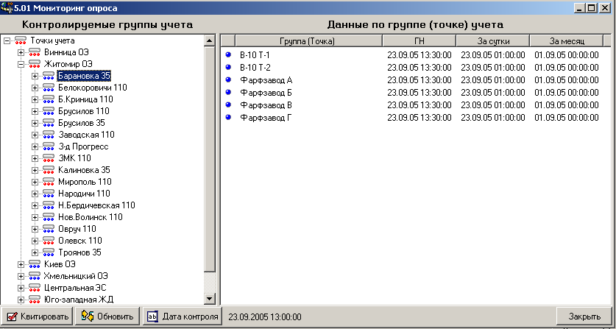Рисунок 3.8.2 Экранная форма задачи «Мониторинг опроса»

Экранная форма задачи разделена на три части:
- список контролируемых группы и точек учёта электроэнергии;
- панель «Данные по группе (точке) учёта»;
- панель со следующими функциональными кнопками:
  - квитировать;
  - обновить;
  - дата контроля;
  - закрыть.
Список контролируемых групп и точек учёта представлен в виде иерархического дерева в следующем виде:
  - группа учета ;
  - точка учета .
Если по выбранной группе или точке учёта нет ожидаемых данных, то она будет выделена красным цветом следующим образом:
- - группа учета;
- точка учета.
В столбцах «ГН», «За сутки», «За месяц» таблицы в правой части экранной формы будет отображены дата и время последней вычитки информации по каждой точке учёта выбранной группы учета.

Назначение функциональных кнопок:
Квитировать – квитировать сообщения об отсутствии данных и снять звуковую сигнализацию;
Обновить – возврат к сохраненному варианту данных;
Дата контроля – можно задать дату и время для проверки, как прошёл опрос точек учёта;
Закрыть – закрытие экрана задачи.
Если пользователю необходимо изменить дату, то при нажатии на кнопку «Дата контроля» на экран дисплея выводится окно «Введите дату и время контроля», приведенное на следующем рисунке:
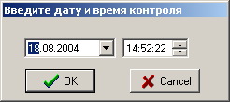

Индикация тревог об обрывах связи
Пользователь может определить наличие информации об обрывах связи по цвету кнопки «Обрывы связи» в линейке иконок и транспарантов системы, изображенной на рисунке 2.3. В нормальном состоянии кнопка не окрашена и только, при возникновении хотя бы одной тревоги об обрыве связи, она окрашивается в красный цвет.
Если кнопка приобрела следующий вид:, то это свидетельствует о том, что в системе произошли обрывы связи.
При нажатии на кнопку «Обрывы связи» на экран дисплея выводится экранная форма, приведенная на рисунке 3.8.3 на примере Дарницкой ТЭЦ.
В экранной форме расположена таблица с реквизитами, характеризующими каждый обрыв связи, и панель с функциональными кнопками.
В таблице экранной формы приводится список не устраненных на текущий момент обрывов связи с приборами учета электроэнергии. В каждой записи этого списка отображаются следующие реквизиты:
- иконка , что свидетельствует об ошибке в системе;
- дата и время обрыва связи с точкой учета;
- текст сообщения об обрыве связи.

В экранной форме предусмотрены следующие кнопки:
- кнопка предназначена для сохранения в файл перед выполнением операции квитирования;
- кнопка предназначена для очистки списка сообщений;
- кнопка предназначена для обновления информации в таблице сообщений;
- кнопка предназначена для закрытия экранной формы.
При нажатии кнопки «Сохранить в файл» на экран дисплея выдается экранная форма, приведенная на рисунке 3.8.4.
Пользователь должен в экранной форме «Сохранение данных» выбрать и задать папку, в которой будет расположен файл, имя и тип файла. После нажатия на кнопку «Сохранить» на экран дисплея выводится информационное сообщение следующего вида:
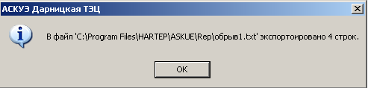
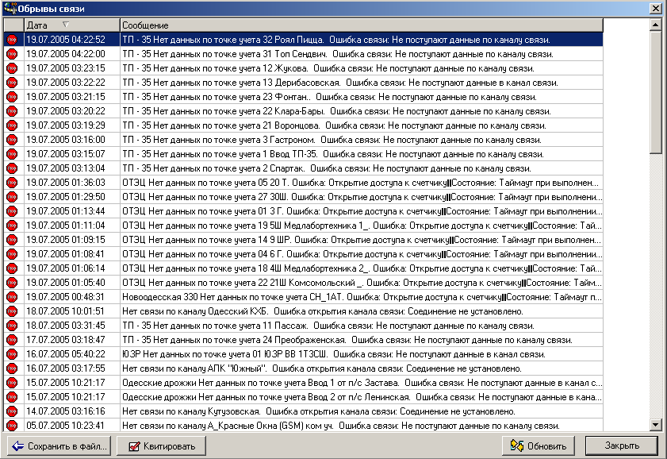
Рисунок 3.8.3 Экранная форма «Обрывы связи»
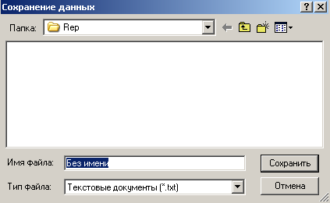
Рисунок 3.8.4 Экранная форма «Сохранение данных»

После нажатия на кнопку «ОК» создается файл. Содержание файла на нашем примере будет следующее (рисунок 3.8.5):
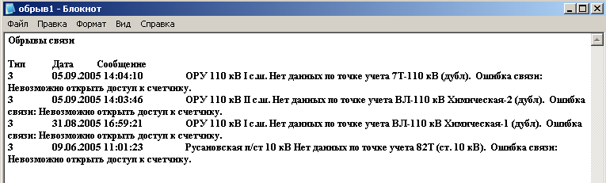
Рисунок 3.8.5 Содержание файла «Обрыв1.txt», в котором запомнены все неквитированные сообщения об обрывах cвязи

При нажатии на кнопку «Квитировать» без фиксирования сообщения на квитирование на экран дисплея может быть выдано следующее сообщение:
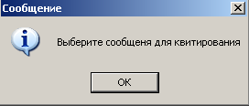
Пользователь должен нажать кнопку «ОК», а затем выбрать мышью нужное сообщение, и снова нажать кнопку «Квитировать». Поскольку выбранное сообщение удаляется из списка, то процесс квитирования требует подтверждения (для исключения случайного удаления) в следующем виде:
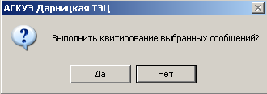
Пользователь должен ответить «ДА» при сознательном удалении выбранного сообщения из списка сообщений об обрывах связи, и «НЕТ» - при случайном нажатии кнопки «Квитировать».
Кнопка «Обновить» на экранной форме «Обрывы связи» предназначена для обновления информации, а кнопка «Закрыть» - для выхода из просмотра сообщений об обрывах связи.

Фиксация предупреждений о нарушениях работы устройств учета (коммуникационных модулей, счетчиков электроэнергии)
Фиксация нарушений в работе устройств учета электроэнергии осуществляется в журнале событий системы. Пользователь может просмотреть сообщения, поступающие от счетчиков (отсутствие фазы, изменение параметров счетчика, коррекция счетчика и т.д.) при помощи кнопки «Предупреждения» в общей линейке транспарантов системы на панели управления АСКУЭ.
При нажатии на кнопку на экран дисплея выводится экранная форма (рисунок 3.8.5), содержащая информацию о нарушениях работы устройств учета. Отображение информации о предупреждениях в указанной экранной форме производится только до момента устранения нарушения. Предупреждение о нарушениях исчезает из списка сообщений автоматически при устранении нарушения. Если все нарушения на текущий момент времени устранены, то экранная форма не отображается, а кнопка окрашена имеет следующий вид:. Если кнопка принимает вид:, то это означает, что в системе возникли нарушения работы устройств учета.
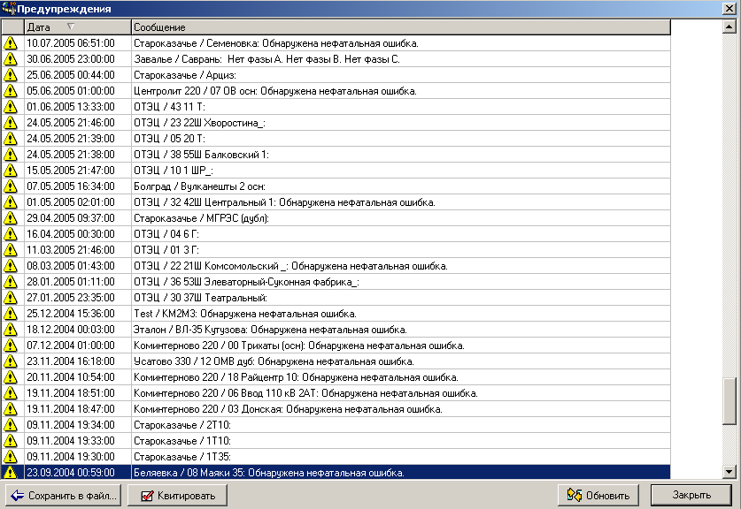
Рисунок 3.8.5 Экранная форма «Предупреждения»

В экранной форме расположена таблица с реквизитами, характеризующими каждое предупреждение, и панель с функциональными кнопками.
В таблице экранной формы приводится список не устраненных на текущий момент предупреждений о нарушении в работе приборов учета электроэнергии. В каждой записи этого списка отображаются следующие реквизиты:
- иконка , что свидетельствует об информационном сообщении в системе;
- дата и время сообщения;
- текст сообщения о нарушениях в работе устройств учета.

В экранной форме предусмотрены следующие кнопки:
- кнопка предназначена для сохранения в файл перед выполнением операции квитирования;
- кнопка предназначена для очистки списка сообщений;
- кнопка предназначена для обновления информации в таблице сообщений;
- кнопка предназначена для закрытия экранной формы.
При нажатии кнопки «Сохранить в файл» на экран дисплея выдается экранная форма, приведенная на рисунке 3.8.3.
Пользователь должен в экранной форме «Сохранение данных» выбрать и задать папку, в которой будет расположен файл, имя и тип файла.
При нажатии на кнопку «Квитировать» без фиксирования сообщения на квитирование на экран дисплея может быть выдано следующее сообщение:
Пользователь должен нажать кнопку «ОК», а затем выбрать мышью нужное сообщение, и снова нажать кнопку «Квитировать». Поскольку выбранное сообщение удаляется из списка, то процесс квитирования требует подтверждения (для исключения случайного удаления) в следующем виде:
Пользователь должен ответить «ДА» при сознательном удалении выбранного сообщения из списка сообщений об обрывах связи, и «НЕТ» - при случайном нажатии кнопки «Квитировать».
Кнопка «Обновить» на экранной форме «Предупреждения» предназначена для обновления информации, а кнопка «Закрыть» - для выхода из просмотра сообщений о предупреждениях.

Фиксация всех сообщений системы
В АСКУЭ в журнале событий производится фиксация всех событий, происходящих в системе, в том числе и рассмотренных выше:
- тревог о непоступлении данных;
- тревог об обрывах связи;
- предупреждений о нарушениях работы устройств учета (коммуникационных модулей, счетчиков электроэнергии);
- предупреждений о расхождениях при верификации данных.
Кроме рассмотренных событий фиксируются события о поступлении ранее не полученной информации опроса, о восстановлении обрывов связи, об устранении нарушений в работе устройств учета и т.д. Поскольку поток событий нарастает лавинообразно, то предусмотрена система квитирования отображения сообщений. В этом случае пользователь может изучать информацию о событиях в системе только за одни сутки, если будет осуществлять квитирование информации в 00:00 каждых суток. Квитированная информация никуда не исчезает (она сохраняется в журнале событий системы), она только не отображается по нажатию кнопки. При нажатии на кнопку «Сообщения» появляется экранная форма, приведенная на рисунке 3.8.6.

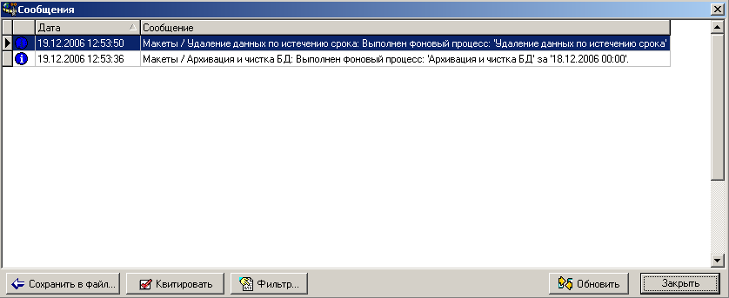
Рисунок 3.8.6 Экранная форма сообщений

Сообщения представлены в виде таблицы, имеющей следующие поля:
Дата – дата сообщения;
Сообщение – текст самого сообщения.
Для удобства работы пользователя каждому сообщению назначена определенная иконка:
- информационное сообщение;
- сообщение об ошибках в системе.
Назначение функциональных кнопок:
- кнопка предназначена для сохранения в файл перед выполнением операции квитирования;
- кнопка предназначена для очистки списка сообщений;
- кнопка предназначена для фильтрации отображения общего списка сообщений;
- кнопка предназначена для обновления информации в таблице сообщений;
- кнопка предназначена для закрытия экранной формы «Сообщения».
При нажатии кнопки «Сохранить в файл» на экран дисплея выдается экранная форма, приведенная на рисунке 3.8.3. Пользователь должен в экранной форме «Сохранение данных» выбрать и задать папку, в которой будет расположен файл, имя и тип файла.
При нажатии на кнопку «Квитировать» без фиксирования сообщения на квитирование на экран дисплея может быть выдано следующее сообщение:
Пользователь должен нажать кнопку «ОК», а затем выбрать мышью нужное сообщение, и снова нажать кнопку «Квитировать». Поскольку выбранное сообщение удаляется из списка, то процесс квитирования требует подтверждения (для исключения случайного удаления) в следующем виде:
Пользователь должен ответить «ДА» при сознательном удалении выбранного сообщения из списка сообщений об обрывах связи, и «НЕТ» - при случайном нажатии кнопки «Квитировать».
При нажатии на кнопку «Фильтр» выводится экранная форма «Фильтр», приведенная на рисунке 3.8.7.
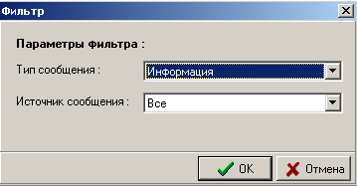
Рисунок 3.8.7 Экранная форма «Фильтр»

В экранной форме «Фильтр» пользователь задает тип и источник сообщения. Тип сообщения выбирается из следующего списка:
- все;
- информация (отображаются сообщения с иконкой );
- ошибки (отображаются сообщения с иконкой ).
Источник сообщения выбирается из следующего списка:
- все;
- каналы опроса;
- процедуры верификации;
- облэнерго.
Задав комбинацию из типа и источника сообщений, пользователь ограничивает объем отображаемой информации и получает возможность быстрее просмотреть необходимую информацию.
Кнопка «Обновить» на экранной форме «Сообщения» предназначена для обновления информации, а кнопка «Закрыть» - для выхода из просмотра сообщений.

Фиксация текущего состояния сервера сбора данных

Для получения информации о текущем состоянии портов сервера сбора данных (ССД) пользователь должен нажать кнопку. После нажатия указанной кнопки на экран дисплея выдается экранная форма, изображенная на рисунке 3.8.8.
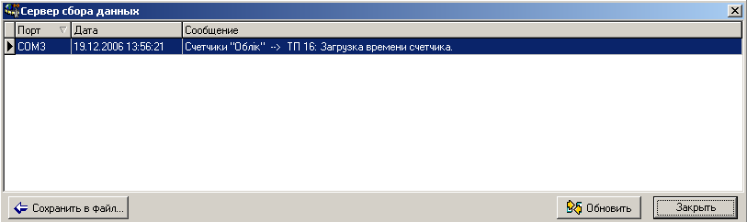
Рисунок 3.8.8 Экранная форма «Сервер сбора данных»

В экранной форме, приведенной на рисунке 3.8.8, приводится таблица со следующими полями:
- Порт – обозначение коммуникационного порта ССД;
- Дата - дата и время текущего закончившегося события по каждому порту;
- Сообщение - наименование события и его параметры.

Основное назначение экранной формы - отслеживание пользователем в реальном времени событий, происходящих на коммуникационных портах ССД. Например, после запуска оперативного опроса по одному из каналов, пользователь нажимает кнопку «ССД» и просматривает процесс прохождения опроса.
Назначение функциональных кнопок:
- кнопка предназначена для сохранения в файл;
- кнопка предназначена для обновления информации в таблице сообщений;
- кнопка предназначена для закрытия экранной формы «Сообщения».
При нажатии кнопки «Сохранить в файл» на экран дисплея выдается экранная форма, приведенная на рисунке 3.8.3. Пользователь должен в экранной форме «Сохранение данных» выбрать и задать папку, в которой будет расположен файл, имя и тип файла.
Кнопка «Обновить» на экранной форме «ССД» предназначена для обновления информации, а кнопка «Закрыть» - для выхода из просмотра сообщений.

Журнал действий оператора
В данном журнале отображается информация о действиях оператора по изменению данных в базе АСКУЭ.
Для вызова задачи «Журнал действий оператора» пользователь должен выполнить следующую последовательность действий:
- В линейке главного меню (рисунок 2.1) выбрать кнопку «Файл»;
- В выпадающем меню (рисунок 2.2) выбрать пункт «Создать монитор»;
- После выбора пункта «Создать монитор» на экран дисплея выводится древовидный список экранных форм и отчетных документов (рисунок 3.8.9), в котором пользователь в разделе «Журналы» должен выбрать пункт «Журнал действий оператора».

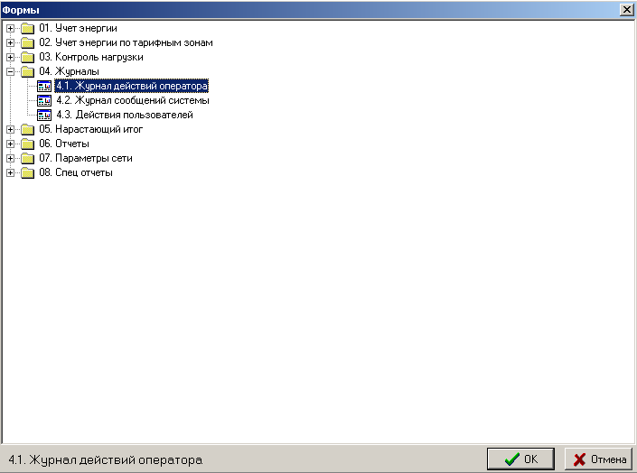Рисунок 3.8.9 Древовидный список экранных форм и отчетных документов для выбора задачи «Журнал действий оператора

- После выбора пункта «Журнал действий оператора» пользователь должен задать параметры выборки информации в журнале действий оператора. Экранная форма для задания указанных параметров приведена на рисунке 3.8.10.
Параметрами данной формы являются:
  - список задач, по которым будет отображаться информация;
  - профиль (год, месяц, неделя, сутки) – глубина отображения информации из журнала действий оператора;
  - дата – дата, относительно которой отчитывается глубина просмотра.

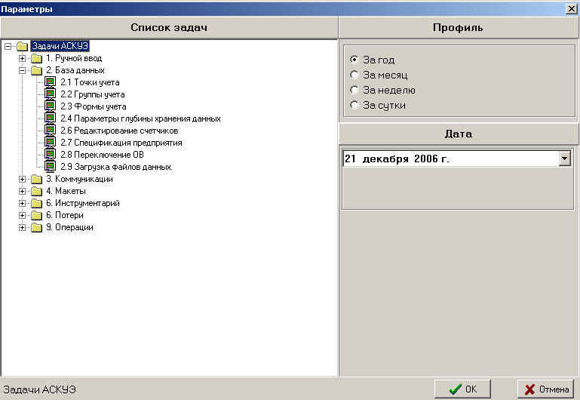
Рисунок 3.8.10 Экранная форма задания параметров для просмотра журнала действий оператора

Отчет о произведенных действиях оператора представляется в виде таблицы, представленной на рисунке 3.8.11.
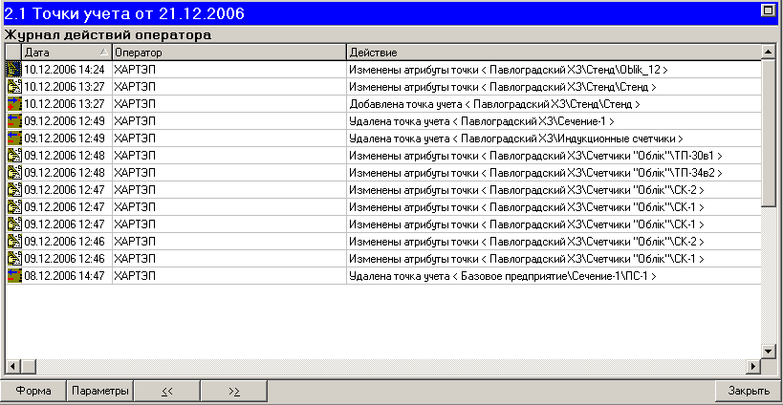
Рисунок 3.8.11 Экранная форма «Журнал действий оператора»

Реквизиты рассматриваемой экранной формы:
- название списка задач, по которым будет отображаться информация (2.1 Точки учета);
- дата, до которой будет выбираться информация журнала (от 21.12.2006);
- название экранной формы – Журнал действий оператора;
- тип действия оператора, который кодируется изображениями следующих пиктограмм:
- ввод данных
- редактирование данных
- удаление данных
- дата и время внесения изменений – 10.12.2006 14:24;
- оператор – имя пользователя АСКУЭ, проводившего изменения (ИНТЭП);
- действие – описание действий оператора по изменению базы данных АСКУЭ (Изменены атрибуты точки <Павлоградский ХЗ\Стенд\Oblik_12 >).

Вся информация в журнале работы оператора сортируется по дате (по убыванию).

Формирование сообщений в файлах-журналах служб

Служба установки точного времени
Служба предназначена для получения информации о точном времени путем опроса GPS-терминала и проведение коррекции времени на Сервере БД АСКУЭ.
Сопровождение службы установки точного времени выполняется администратором АСКУЭ. Контроль правильности работы службы проверяется путем просмотра файла-журнала CSRVGPS.log. Пример такого файла для предприятия ОАО «Харьковская ТЭЦ-5»приведен на рисунке 3.8.12.
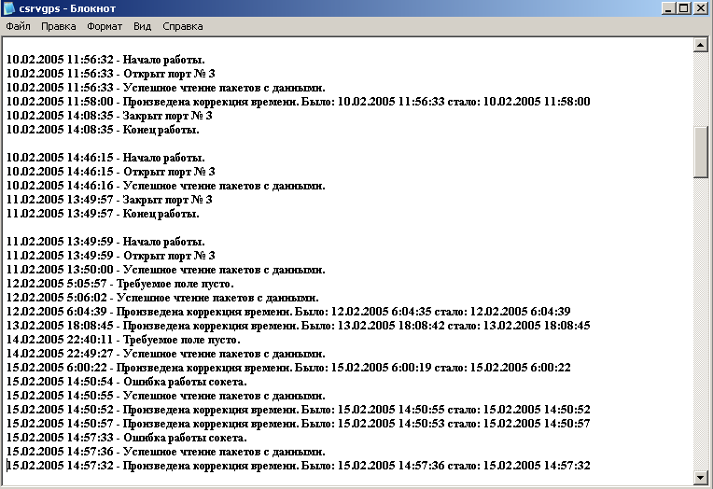
Рисунок 3.8.12 Фрагмент файла-журнала службы установки точного времени

Служба приема почтовых сообщений
Служба предназначена для получения почтовых сообщений.
Контроль правильности работы службы проверяется путем просмотра файла-журнала ReadMail.log. Пример такого файла для предприятия ОАО «Харьковская ТЭЦ-5»приведен на рисунке 3.8.13.
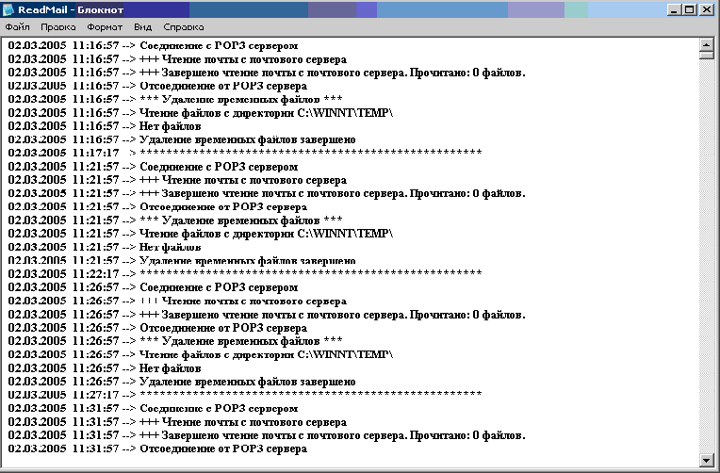
Рисунок 3.8.13 Фрагмент файла-журнала службы приема почтовых сообщений

Служба сбора данных
Рассматриваемая служба является основной службой опроса интеллектуальных приборов учета электроэнергии и устройств сбора данных.
Контроль правильности работы службы проверяется путем просмотра файла-журнала CsrvXOE.log. Пример такого файла для предприятия ОАО «Харьковская ТЭЦ-5» приведен на рисунке 3.8.14.

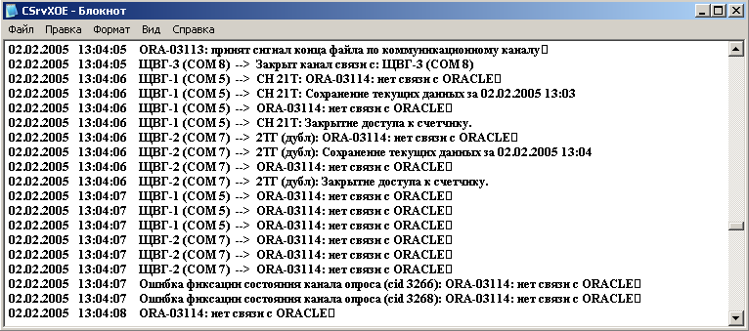
Рисунок 3.8.14 Фрагмент файла-журнала службы сбора данных

Служба экспорта данных и отсылки макетов
Рассматриваемая служба предназначена для формирования и отсылки макетов.
Контроль правильности работы службы проверяется путем просмотра файла-журнала CsrvXOE.log. Пример такого файла для предприятия ОАО «Харьковская ТЭЦ-5» приведен на рисунке 3.8.15.
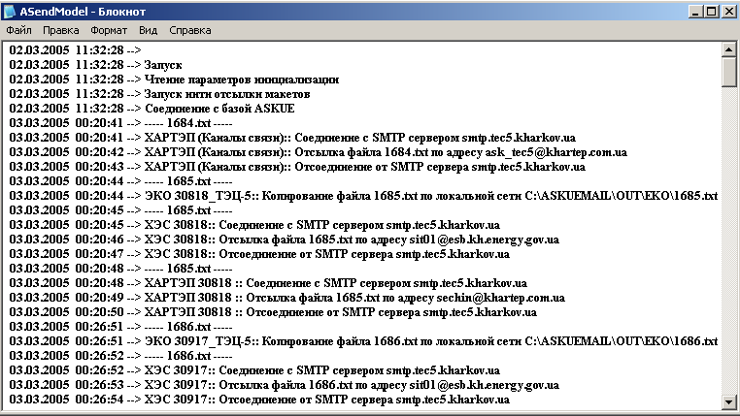
Рисунок 3.8.15 Фрагмент файла-журнала службы экспорта данных и отсылки макетов
Лист регистрации изменений

 | Номера листов ( страниц ) |  |  |  | Всего |  | Входя
Изм. | изме-нен-ных | заме-нен-ных | новых | анну  лиро  ванных | листов  (страниц )  в докум. | №  докум. | щий №  сопрово-  дитель-ного докум.  и дата | Подпись | Дата

